НЕКОММЕРЧЕСКОЕ АКЦИОНЕРНОЕ ОБЩЕСТВО
«МЕДИЦИНСКИЙ УНИВЕРСИТЕТ КАРАГАНДЫ»

УДК 616-008:615.37-08 На правах рукописи

ИЗМАЙЛОВИЧ МАРИНА РАШИДОВНА

Тема: «Биомаркеры эффективности аллерген-специфической иммунотерапии у больных с сезонными аллергическими заболеваниями»

6D110100 «Медицина»

Диссeртация на соисканиe стeпeни
доктора философии (PhD)

Научные консультанты:
доктор медицинских наук, профeссор,
проректор по клинической работе НАО «МУА»
Газалиева М.А.

доктор Ph.D., и.о. профессора
кафедры эпидемиологии, биостатистики и
доказательной медицины, директор НИИ Здоровья
КазНУ имени Аль-Фараби
Глушкова Н.Е.

кандидат медицинских наук, профессор,
декан Школы Медицины и Наук Здравоохранения
БАУ Батумский Международный Университет
Ахвледиани Л.Т.
(Батуми)

Республика Казахстан
Караганда, 2023
СОДЕРЖАНИЕ
НОРМАТИВНЫЕ ССЫЛКИ 4
ОБОЗНАЧЕНИЯ И СОКРАЩЕНИЯ 7
ВВЕДЕНИЕ 9
1 ОБЗОР ЛИТЕРАТУРЫ 14
1.1 Медико-социальное значение сезонных аллергических ринитов 14
1.2 Современные представления о механизме аллерген-специфической иммунотерапии 15
1.3 Роль витамина Д в аллерген-специфической иммунотерапии 19
1.4 Инструмент мониторинга клинической эффективности аллерген-специфической иммунотерапии 20
1.5 Биомаркеры эффективности аллерген-специфической иммунотерапии 21
1.5.1 Общий иммуноглобулин Е 22
1.5.2 Эозинофильный катионный белок 23
1.5.3 Молекулярная аллергодиагностика пациентов с сезонным аллергическим ринитом 24
1.6 Предикторы эффективности аллерген-специфической иммунотерапии с позиции молекулярной аллергодиагностики 25
1.7 Безопасность аллерген-специфической иммунотерапии 27
2 МАТЕРИАЛЫ И МЕТОДЫ ИССЛЕДОВАНИЯ 29
2.1 Методы исследования 29
2.1.1 Общая структура исследования 29
2.1.2 Проведение систематического обзора 30
2.1.3 Оценка клинического состояния 32
Оценка клинических симптомов 32
Оценка качества жизни, связанного с заболеванием 33
2.1.4 Лабораторное обследование (биомаркеры эффективности аллерген-специфической иммунотерапии) 34
2.1.5 Демографическая характеристика и аллергический анамнез пациентов, включенных в исследование 35
2.1.6 Рандомизированное клиническое испытание 36
2.2 Характеристика вмешательства 42
2.2.1 Методика проведения аллерген-специфической иммунотерапии 42
2.2.2 Оценка безопасности аллерген-специфической иммунотерапии 43
2.3 Соблюдение нормативов медицинской этики 44
2.4 Статистические процедуры исследования 44
3 РЕЗУЛЬТАТЫ СОБСТВЕННЫХ ИССЛЕДОВАНИЙ 46
3.1 Систематический обзор исследований, посвященных изучению молекулярной аллергодиагностики при назначении аллерген-специфической иммунотерапии 46
3.2 Сравнительная клинико-лабораторная характеристика группы вмешательства и группы контроля на фоне проведения аллерген-специфической иммунотерапии 52
3.2.1 Сравнительная характеристика группы вмешательства и группы контроля по клиническим показателям на фоне проведения аллерген-специфической иммунотерапии 52
3.2.2 Сравнительная характеристика группы вмешательства и группы контроля по качеству жизни на фоне проведения аллерген-специфической иммунотерапии 55
3.2.3 Сравнительная характеристика группы вмешательства и группы контроля по лабораторным показателям (общий иммуноглобулин Е, эозинофильный катионный белок, ISAC тест) на фоне проведения аллерген-специфической иммунотерапии 58
3.2.4 Сравнительная характеристика группы вмешательства и группы контроля по статусу витамина Д на фоне проведения аллерген-специфической иммунотерапии 61
3.2.5 Оценка безопасности (побочных реакций) аллерген-специфической иммунотерапии в классической схеме и в комбинации с витамином Д 63
3.3 Лабораторные маркеры эффективности аллерген-специфической иммунотерапии в комплексе с витамином Д с наибольшей прогностической значимостью 64
3.3.1 Корреляционный анализ клинических и лабораторных показателей 64
3.3.2 Множественный логистический регрессионный анализ факторов, влияющих на эффективность терапии 69
3.4. Клинико-диагностический алгоритм менеджмента больных с сезонным аллергическим ринитом 73
ЗАКЛЮЧЕНИЕ 76
СПИСОК ИСПОЛЬЗОВАННЫХ ИСТОЧНИКОВ 82
ПРИЛОЖЕНИЕ А 95
ПРИЛОЖЕНИЕ Б 106
ПРИЛОЖЕНИЕ В 107
ПРИЛОЖЕНИЕ Г 110
ПРИЛОЖЕНИЕ Д 118
ПРИЛОЖЕНИЕ Е 123
ПРИЛОЖЕНИЕ Ж 125
ПРИЛОЖЕНИЕ И 126

НОРМАТИВНЫЕ ССЫЛКИ

В настоящей диссертации использованы ссылки на следующие стандарты:
Закон Республики Казахстан. О науке: принят 18 февраля 2011 года, №407- IV ЗРК.
ГОСТ 7.32-2001. Межгосударственные стандарты (введен взамен ГОСТ 7.32-2017 с 01.02.2019 г. с установлением переходного периода для ГОСТ 7.32- 2001 до 01.02.2020 г.). Отчет о научно-исследовательской работе. Структура и правила оформления.
ГОСТ 7.1-2003. Библиографическая запись. Библиографическое описание. Общие требования и правила составления.
Положение о диссертационном совете НАО «Медицинский Университет Караганды» от 16 августа 2021 года (версия 1).
Об утверждении Правил присуждения степеней: утв. приказом Министра образования и науки Республики Казахстан от 31 марта 2011 года, №127.
Заключение этической комиссии по биоэтике на проведение исследований с участием человека от 11 марта 2019 года Протокол № 14; от 27 марта 2023 года Протокол № 7 (НАО «МУК»).
Приказ Министра здравоохранения Республики Казахстан. О внесении изменения в приказ Министра здравоохранения Республики Казахстан от 12 ноября 2009 года, №697 «Об утверждении Правил проведения медико-биологических экспериментов, доклинических (неклинических) и клинических исследований: утв. 15 мая 2015 года, №348

ОПРЕДЕЛЕНИЯ

В настоящей диссертации применяют следующие термины с соответствующими определениями:

Индекс Юдена | Разница между долей истинно положительных результатов (чувствительностью теста) и долей ложноположительных результатов. Чем больше это различие, тем лучше работает диагностическая технология
Площадь под кривой | Способ оценить эффективность модели прогнозирования
Порог или точка отсечения (cut-off value) | Значение для принятия решения, например точка, в которой достигается наибольшее значение чувствительности и специфичности
Предсказательная ценность отрицательного результата | Вероятность того, что пациент с отрицательным результатом теста действительно здоров
Предсказательная ценность положительного результата | Вероятность того, что пациент с положительным результатом теста действительно болен
Специфичность | Вероятность того, что у не больного данной болезнью пациента результат теста будет отрицательным
Чувствительность | Вероятность того, что у больного пациента будет положительный результат, то есть вероятность положительного
ISAC-тест (Immuno Solid-phase Allergy Chip) | Иммунохемилюминесцентный метод исследования на иммунном твердофазном аллергочипе, позволяющий определенить аллергены на молекулярном уровне (компонентная аллергодиагностика)
ROC-кривая (Receiver Operator Characteristic) | график, позволяющий оценить качество бинарной классификации, отображает соотношение между долей объектов от общего количества носителей признака, верно классифицированных как несущие признак и долей объектов от общего количества объектов, не несущих признака, ошибочно классифицированных как несущие признак при варьировании порога решающего правила.

ОБОЗНАЧЕНИЯ И СОКРАЩЕНИЯ

АПК | Антиген-презентирующие клетки
АПФ | Ангиотензинпревращающий фермент
АР | Аллергический ринит
АСИТ | Аллерген-специфическая иммунотерапия
БА | Бронхиальная астма
BAK | Высшая Аттестационная Комиссия
ВОЗ | Всемирная организация здравоохранения
ГКГС (MHC) | Главный комплекс гистосовместимости
ГКС | Глюкокортикостероидные средства
ДК | Дендритные клетки
ИГ (Ig) | Иммуноглобулин
ИЛ (IL) | Интерлейкин
ИФА | Иммуноферментный анализ
КГП | Коммунальное государственное предприятие
ККМФД | Департамент комитета медицинского и фармацевтического контроля
МАД | Молекулярная аллергодиагностика
МЗ РК | Министерство здравоохранения Республики Казахстан
МОН РК | Министерство образования и науки Республики Казахстан
НАО «МУК» | Некоммерческое акционерное общество «Медицинский Университет Караганды»
ОАС | Оральный аллергический синдром
ПАР | Постоянный аллергический ринит
ПКИТ | Подкожная аллерген-специфическая иммунотерапия
РИНЦ | Российский индекс научного цитирования
РК | Республика Казахстан
САР | Сезонный аллергический ринит
СЛИТ | Сублингвальная аллерген-специфическая иммунотерапия
СПИД | Синдроом приобретённого иммуунного дефициита
ЭКБ | Эозинофильный катионный белок
ARIA | Аллергический ринит и его влияние на астму
AUC (AreaUndertheCurve) | Площадь под кривой
Breg | B-регуляторные клетки
CCD (Cross-reactive Carbohydrate Determinants) | Перекрестно-реактивные углеводные детерминанты
EAACI | Европейской академии аллергологии и клинической иммунологии
GINA | Global Initiative for Asthma – Глобальная инициатива по бронхиальной астме
kUA/L | Килоединица на литр
LTP (ЛТБ) | Липид-транспортные белки
MS | Балл потребности в медикаментах
RQLQ | Опросник качества жизни при риноконъюнктивите
sIg | Аллерген – специфический иммуноглобулин
TGF-β | Трансформирующий фактор роста бета
Th1 | Т-хелпер 1 типа
Th2 | Т-хелпер 2 типа
Treg | Т-регуляторные клетки
TSS | Балл дневных симптомов
25ОНD | Гидроксивитамин Д

ВВЕДЕНИЕ

Актуальность темы исследования
На сегодняшний день сезонные аллергические заболевания являются глобальной медико-социальной проблемой [1]. Согласно статистическим данным Всемирной Организации Здравоохранения, аллергией страдают около 40% населения нашей планеты [2–4]. Наблюдается постоянный рост заболеваемости с формированием более тяжелых форм с расширением спектра сенсибилизации к неродственным аллергенам [5,6].
Среди сезонных аллергических заболеваний проблемной ситуацией является заболеваемость сезонным аллергическим ринитом [4]. В настоящее время более 500 миллионов человек страдают аллергическим ринитом во всем мире [7–10]. В Европе аллергическим ринитом страдают 23-30% населения, в Соединенных штатах Америки 12-30% населения, в России 17-35% взрослого населения [11–16]. К тому же в 40–70% случаев обнаруживаются аллергические реакции на пищевые продукты растительного происхождения, в том числе, не относящиеся к перекрестным аллергенам [17], что существенно осложняет диагностическую ориентированность. В Республике Казахстан ситуация с заболеваемостью аллергическим ринитом такова, что среди городских жителей 15-20% заболевших, а среди сельских жителей – 10-15% [18]. Причем все эти показатели растут в полном соответствии с мировыми тенденциями [19].
Самым распространенным сезонным аллергическим заболеванием на территории Казахстана является поллиноз, которым страдает каждый четвертый житель планеты [20]. Наиболее частым клиническим проявлением поллиноза является сезонный аллергический ринит, характеризующийся ринореей, заложенностью носа, зудом в носовой полости и чиханием, которые носят обратимый характер после прекращения экспозиции аллергенов или при лечении [21–23]. Сезонные аллергические риниты стали серьезной проблемой для Казахстана за последние десятилетия. Многочисленные факторы, среди которых наиболее значимыми являются климато-географические особенности, экологическая обстановка, уровень социально-экономического развития региона усугубляют картину заболеваемости [18,19]. В последние годы во всем мире изучается взаимосвязь аллергических заболеваний с низким содержанием витамина Д. Была обнаружена связь между низким уровнем витамина D в сыворотке крови и увеличением иммунных расстройств [24]. Данные особенности в совокупности с малообеспеченностью населения Карагандинского региона по уровню витамина Д усугубляет рост респираторных аллергических заболеваний [25].
На сегодняшний день основным патогенетическим методом лечения сезонных аллергических заболеваний является аллерген-специфическая иммунотерапия (АСИТ) [6–8]. Данный метод лечения воздействует на все патогенетические звенья аллергического процесса, обладает длительным профилактическим эффектом и стойкой ремиссией после завершения лечебных курсов [26]. В недавних исследованиях АСИТ было высказано предположение о роли витамина Д в качестве потенциального фактора, влияющего на исход лечения [9]. Таким образом, недостаточность витамина Д является одним из возможных факторов, влияющих на эффективность АСИТ и подключение витамина Д в схему лечения может улучшить исход терапии [10]. Однако, данные о взаимодействии витамина Д и реакции на АСИТ остаются противоречивыми и недостаточно изученными.
Учитывая механизм воздействия АСИТ на патогенетическом уровне, в исследование добавлено определение общего и специфического иммуноглобулина Е и эозинофильного катионного белка в качестве биомаркеров эффективности АСИТ [11–13]. На современном этапе для подбора препарата для АСИТ наиболее достоверным методом дифференциальной диагностики истинной сенсибилизации и перекрестной реактивности у полисенсибилизированных пациентов является молекулярная аллергодиагностика [4]. Данный метод позволяет определить аллерген-специфический иммуноглобулин Е к более сотне рекомбинантных аллергенных молекул одномоментно, что играет важную роль в установлении причинно-значимого аллергена для подбора аллерген-специфической иммунотерапии [5].
Учитывая вышеизложенные проблемы в терапии сезонных аллергических ринитов назрела необходимость поиска путей по созданию оптимального протокола АСИТ, имеющего персонифицированный подход. Решение поставленной задачи благоприятно скажется на лечении данной категории больных и таким образом отразится на его качестве жизни.
Цель исследования: Оптимизация алгоритма аллерген-специфической иммунотерапии при сезонных аллергических заболеваниях, на примере сезонного аллергического ринита.
Задачи исследования:
- Провести систематический обзор исследований молекулярной аллергодиагностики при аллерген-специфической иммунотерапии.
- Изучить клинико-лабораторную эффективность разных режимов аллерген-специфической иммунотерапии на основании результатов рандомизированного клинического исследования.
- Определить прогностически значимые лабораторные маркеры эффективности аллерген-специфической иммунотерапии в комплексе с витамином Д.
- Разработать клинико-диагностический алгоритм менеджмента больных с сезонными аллергическими заболеваниями, на примере сезонного аллергического ринита.
Научная новизна
Впервые, соблюдая строгую методологическую основу, проведён систематический обзор исследований за период с 2011 до 2021 года, где собраны данные, подтверждающие повышение эффективности АСИТ у пациентов с установленным причинно-значимым аллергеном с использованием МАД.
Впервые проведена сравнительная комплексная оценка изменений клинических (общая оценка симптомов, оценка потребности в фармакотерапии, оценка качества жизни) и лабораторных (общий иммуноглобулин Е (ИГЕ), эозинофильный катионный белок (ЭКБ), аллерген-специфический ИГЕ, витамин Д в сыворотке крови) показателей при применении адаптированной схемы аллерген-специфической иммунотерапии (АСИТ) в комплексе с витамином Д у больных с сезонным аллергическим ринитом до лечения, после лечения и в сезон пыления причинного аллергена (Авторское свидетельство № 14535 от 19.01.2021 года).
Впервые проведена оптимизация алгоритма аллерген-специфической иммунотерапии при сезонных аллергических заболеваниях с позиции молекулярной аллергодиагностики. Введен персонализированный подход к назначению АСИТ и усовершенствована тактика лечения пациентов с аллергическим ринитом на основании результатов проведенного исследования (Авторское свидетельство № 14750 от 29.01.2021 19.01.2021 года; Авторское свидетельство № 14774 от 01.02.2021 года).
Впервые в РК получены результаты, доказывающие, что лабораторными маркерами эффективности аллерген-специфической иммунотерапии в комплексе с витамином Д с наибольшей прогностической значимостью, являются общий ИГЕ и уровень витамина Д в крови.
Впервые в РК исследовано качество жизни пациентов, получавших АСИТ в комплексе с витамином Д.
Основные положения, выносимые на защиту:
- Молекулярная аллергодиагностика является высокоточным методом подбора аллергенного профиля для проведения аллерген-специфической иммунотерапии, что позволяет выявить предикторы эффективности аллерген-специфической иммунотерапии.
- АСИТ в комплексе с витамином Д является более эффективной терапией по сравнению с классической схемой АСИТ, что подтверждено клинически (более низким баллом симптомов тяжести, более высоком баллом качества жизни) и лабораторно (более низкими результатами общего и специфического иммуноглобулина Е, эозинофильного катионного белка и более высоким уровнем витамина Д в крови).
- Лабораторными маркерами эффективности аллерген-специфической иммунотерапии в комплексе с витамином Д с наибольшей прогностической значимостью являются уровень витамина Д и общего иммуноглобулина Е.
- Разработанный и предложенный клинико-диагностический алгоритм менеджмента сезонного аллергического ринита является эффективным инструментом, повышающим качество жизни и снижающим тяжесть симптомов у пациентов на практике.
Теоретическая значимость
Проведенные в диссертационной работе исследования расширяют имеющиеся представления о диагностике и лечении сезонного аллергического ринита для врачей аллергологов-иммунологов;
По результатам диссертационного исследования разработаны методические рекомендации для врачей аллергологов-иммунологов «Оценка состояния пациентов с сезонным аллергическим ринитом на фоне проведения аллерген-специфической иммунотерапии», которые расширяют теоретические знания практикующих врачей и конвертируются в практическую деятельность врачей аллергологов-иммунологов на амбулаторном уровне (акты внедрения в КГП «Поликлиника №1 города Караганды», КГП «Поликлиника №3 города Караганды», КГП «Поликлиника №4 города Караганды», КГП «Поликлиника №5 города Караганды») (Приложение А, Б);
Методические рекомендации «Оценка состояния пациентов с сезонным аллергическим ринитом на фоне проведения аллерген-специфической иммунотерапии» включены в программы обучения интернов, резидентов, врачей аллергологов-иммунологов на кафедре внутренних болезней НАО «МУК» (Приложение А, Б).
Практическая значимость
Разработан эффективный инструмент оценки тяжести симптомов и качества жизни у пациентов с сезонными аллергическими ринитами для врачей аллергологов-иммунологов и внедрён в деятельность медицинских организаций (акты внедрения КГП «Поликлиника №1 города Караганды», КГП «Поликлиника №5 города Караганды») (Приложение В);
Разработана схема аллерген-специфической иммунотерапии в комплексе с витамином Д при сезонных аллергических ринитах и внедрена для врачей аллергологов-иммунологов (акты внедрения акты внедрения КГП «Поликлиника №1 города Караганды», КГП «Поликлиника №5 города Караганды») (Приложение В);
Разработан алгоритм менеджмента сезонного аллергического ринита у амбулаторных пациентов для врачей аллергологов-иммунологов и внедрён в деятельность медицинских организаций (акты внедрения КГП «Поликлиника №1 города Караганды», КГП «Поликлиника №5 города Караганды») (Приложение В).
Личный вклад автора
Исследование проведено самостоятельно: набор, первичная и статистическая обработка материалов, анализ, обобщение результатов исследования и их описание, написаны все главы диссертационной работы, участие в конференциях, получение авторских свидетельств, актов внедрения, а также работа с публикациями от написания материала до подачи в научные журналы.
Апробация работы
Основные положения диссертации доложены и обсуждены на:
- 62 научно-практической студенческой конференция с международным участием «Студенческая наука и здоровье», НАО «Медицинский университет Семей» (15 мая 2020, Семей);
- 8th International Conference on Research in Life-Sciences & Healthcare (ICRLSH) (26-27 June 2021, Singapore);
- расширенном заседании кафедры внутренних болезней НАО «Медицинский университет Караганды».
Публикации
По материалам диссертации опубликовано 14 научных работ, из них:
- 4 публикации в научных изданиях, рекомендованных Комитетом по контролю в сфере образования и науки МОН РК;
- 2 публикации в международных научных изданиях, входящих на
момент публикации статей в информационную базу Scopus ( журналы «Cells» и «Russian Open Medical Journal»);
- 1 публикация в международных научных изданиях, индексируемых в РИНЦ и входящих в перечень BAK;
- 3 публикации в материалах международных конференций;
- 3 свидетельства о внесении сведений в государственный реестр прав на объекты, охраняемые авторским правом (Приложение В);
- Разработаны методические рекомендации для врачей: Измайлович М. Р., Газалиева М. А., Глушкова Н. Е. «Оценка состояния пациентов с сезонным аллергическим ринитом на фоне проведения аллерген-специфической иммунотерапии».
Структура и объем диссертации
Диссертация изложена на 126 страницах машинописного текста, содержит 20 таблиц и 12 рисунков. Диссертация включает в себя следующие разделы: введение, обзор литературы, материалы и методы, результаты собственных исследований, обсуждение результатов, заключение, список литературы, приложения. Библиография включает 180 источников на русском и английском языках.

1 ОБЗОР ЛИТЕРАТУРЫ

Медико-социальное значение сезонных аллергических ринитов
Сезонные аллергические риниты (САР) в Республике Казахстан (РК) имеют характерную особенность сенсибилизации к причинно-значимым аллергенам с тенденцией усиления аллергизации в сторону сорных трав, а особенно полыни [19,27,28]. Интенсивность сенсибилизации к данным аллергенам в миллион раз превышает таковую отмечающуюся в Центральной Европе и Европейской части Российской Федерации [27,29]. Одним из наиболее распространенных аллергенов пыльцы в Европе и Северной Америке является трава тимофеевка [30]. По данным другого исследования частой причиной пыльцевой сенсибилизации является пыльца березы [31]. По меньшей мере, у 40-50% популяции Европы, США, Австралии, Новой Зеландии выявляется сенсибилизация к аэроаллергенам [32].
На фоне аллергического ринита (АР), в отсутствие своевременного лечения, зачастую развиваются такие заболевания, как аллергический конъюнктивит, бронхиальная астма (БА), хронические синуситы, евстахииты, полипоз носа, серозный средний отит и другие заболевания дыхательных путей [9,33,34]. Самым распространённым осложнением аллергического ринита является бронхиальная астма, которой страдают 10-40% населения [3,4,35]. Наличие в анамнезе у ребёнка аллергического ринита увеличивает риск развития бронхиальной астмы в три раза в возрасте 20-40 лет и в 4 раза в возрасте 12-20 лет [11]. Таким образом, концепция «единых дыхательных путей» предполагает, что воспаление в верхних дыхательных путях затрагивает и нижние дыхательные пути [10,36–38]. Исследования показали, что терапия воспалительного процесса в слизистой оболочке носа оказывала сопутствующее терапевтическое влияние на воспаление в нижних дыхательных путях, что приводило к снижению интенсивности симптомов БА [38].
Анкеты для оценки симптомов при аллергическом риноконъюнктивите начали активно использоваться в 90-х годов прошлого столетия. За последние 20 лет были разработаны различные анкеты для оценки тяжести симптомов и качества жизни при аллергическом рините [39,40]. В данных анкетах предлагалось измерение и фиксация тяжести и длительности симптомов аллергического риноконъюнктивита. Оценивались такие симптомы, как заложенность носа, ринорея, зуд в носу, чихание, зуд глаз и слезоточивость [41–43]. В результате проводилась еженедельная оценка состояния и эффективности терапии с отметкой побочных эффектов. В последующие десятилетия анкета подвергалась модификациям для адаптации использования различных видов противоаллергической терапии. Таким образом, в анкету были включены характеристики физической активности, сна, эмоциональной картины и общих симптомов, составляющие основные аспекты оценки качества жизни пациентов [44,45].
Симптомы АР ощутимо влияют на качество жизни пациентов, что сказывается на повседневной активности и работоспособности и является одной из самых частых причин обращения к врачу [46–49]. Около 50–80% пациентов с АР сообщают о нарушении сна на фоне заболевания, что приводит к дневной усталости, снижению бдительности, неспособности сосредоточиться, депрессии, тревожности и раздражительности [50–52]. Тяжелые проявления риноконъюнктивита увеличивают риск создания аварийных ситуаций на дорогах во время вождения машины [53]. У данной категории пациентов снижается скорость принятия решения, уменьшается объем кратковременной памяти, наблюдается затруднение при выполнении ежедневных занятий и снижается внимательность [11,16,54].
Регистрация баллов для оценки выраженности симптомов или частоты применения симптоматической терапии при АР доказала свою состоятельность в клинических испытаниях в отношении эффективности и безопасности АСИТ на протяжении многих десятилетий [43,55,56]. Таким образом социальные, физические, профессиональные аспекты жизнедеятельности и качество жизни значительно страдают при сезонных аллергических ринитах.

Современные представления о механизме аллерген-специфической иммунотерапии
Аллерген-специфическая иммунотерапия (АСИТ) является болезнь-модифицирующим лечением [57] с уровнем доказательности Ia и степенью рекомендаций А [58]. Клинический эффект АСИТ выражается в снижении выраженности симптомов сезонного аллергического ринита, уменьшении потребности пациента в противоаллергических препаратах, в предупреждении расширения спектра аллергенов и развития бронхиальной астмы у больных с сезонным аллергическим ринитом, что, несомненно, ведет к улучшению качества жизни пациентов [57,59]. В основе метода лежит систематическое введение в организм пациента постепенно возрастающих доз аллергена, ответственного за клинические проявления заболевания. В результате формируется специфическая гипосенсибилизация, которая способствует развитию иммунологической толерантности к причинно-значимому аллергену [32].
На сегодняшний день во всем мире широко применяются подкожный (ПКИТ) и сублингвальный (СЛИТ) методы аллерген-специфической иммунотерапии. ПКИТ проводится врачом-аллергологом лишь в условиях специализированного кабинета [60]. Пациент должен оставаться в кабинете врача не менее 30 минут после инъекции ввиду небольшого риска системных аллергических реакций на препарат [61]. В последнее время, сублингвальный метод получил наиболее широкое использование за счет доступности применения и наиболее безопасному профилю лечения [62]. Первый прием препарата осуществляется в присутствии лечащего врача, далее пациент по определенной схеме самостоятельно принимает аллерген с контрольными визитами к лечащему врачу [58]. Для достижения стабильного результата, согласно международным руководствам и федеральным клиническим рекомендациям, АСИТ проводится на протяжении 3–5 лет, хотя эффект уже заметен после одного года лечения [63,64].
АСИТ имеет несколько механизмов развития иммунологической толерантности [65]. Один из механизмов включают в себя индукцию ранней десенсибилизации тучных клеток и базофилов. Второй механизм характеризуется выработкой аллерген-специфических Т-регуляторных (Treg) и B-регуляторных (Breg) клеток с подавлением субпопуляций аллерген-специфических эффекторных Т-клеток [66]. Третий механизм - регулирование аллерген - специфических иммуноглобулинов E (sIgЕ), аллерген - специфических иммуноглобулинов G4 (sIgG4) и иммуноглобулинов A, в основе чего лежит принцип снижения sIgЕ за счет усиленной выработки sIgG4 и IgA [67,68]. И наконец, четвертый механизм реализуется за счет сокращения численности и активности эффекторных клеток в слизистой органов-мишеней, в том числе тучных клеток, базофилов, эозинофилов, а также уменьшение активности базофилов, циркулирующих в периферическом кровотоке [69]. Понимание механизмов, лежащих в основе индукции и устойчивость иммунологической толерантности, является ключевым моментом для выявления новых, более эффективных стратегий, адаптированных к индивидуальной схеме терапии, а также с целью определения прогностических биомаркеров клинического ответа [70].
Индукция ранней десенситизиции
Подавление ранней фазы аллергической реакции характеризуется селективным подавлением гистаминовых рецепторов, что способствует очень раннему снижению восприимчивости тучных клеток, эозинофилов и базофилов к дегрануляции, несмотря на наличие повышенных уровней sIgE. Было изучено участие базофилов в ранней фазе индукции толерантности к аллергенам в процессе АСИТ [5]. В течение первых 6 часов наблюдалась быстрая регуляция гистаминовых рецепторов, которая подавляла активацию и высвобождение медиатора базофилов, а также гистмаиновый рецептор обладает сильной иммунорегулирующей активностью в отношении Т-клеток, дендритных клеток (ДК) и базофилов [71].
Регуляторные Т- и В-клетки
Регуляторные Т- и В-клетки (T-reg и B-reg), продуцирующие интерлейкин- 10 (ИЛ) являются важными компонентами создания иммунной толерантности [11]. T-reg и B-reg, индуцируемые во время АСИТ, посредством секреции ИЛ-10 вызывают ингибирование аллергических реакций, осуществляемых посредством Т-хелперов 2 типа (Th2) [72]. Схема данного процесса приведена на рисунке 1 [65].
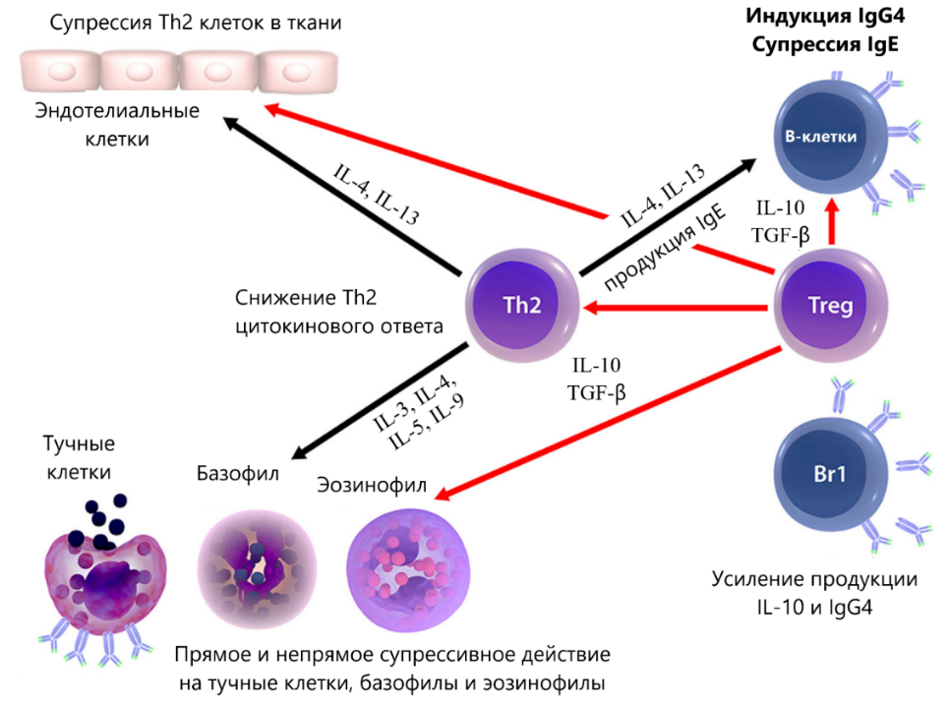

Рисунок 1 – Роль клеток Treg и Breg в подавлении аллергического воспаления

Примечание - Красные стрелки указывают на регуляторные и супрессивные эффекты T-reg, которые прямо или косвенно оказывают свои регуляторные функции на В-клетки, индуцируя IgG4 и IgA и подавляя IgE; на эндотелий сосудов, подавляя возвращение клеток Th2 в ткани; на тучные клетки, базофилы и эозинофилы посредством прямого и косвенного подавляющего воздействия; и на прямое и непрямое подавление активации эпителиальных клеток и провоспалительных свойств. Кроме того, клетки Breg также подавляют эффекторные Т-клетки и вносят вклад в синтез IgG4.

T-reg играют центральную роль в реализации иммунологических эффектов при успешной АСИТ [73]. Отмечена значительная корреляция между улучшением симптомов и увеличением количества Treg в период проведения АСИТ [74]. Функции Treg включают иммуносупрессивную способность в отношении Th2 в процессе межклеточных взаимодействий и ингибирование продукции ИЛ-4, ИЛ-5, ИЛ-9 и ИЛ-13 [75]. К тому же, Treg секретируют цитокины ИЛ-10 и трансформирующий фактор роста бета (TGF-β), которые участвуют в переключении иммунного ответа с IgE на IgG4 и IgA [72,76]. Процессы, в которых принимают участие Treg важны, поскольку поддерживают фазу ранней десенситизации и наблюдаются в течение нескольких недель после начала иммунотерапии [63].
В-reg лимфоциты характеризуются более ранней активацией в процессе аллергической реакции и обеспечивают привлечение Treg в иммунный ответ [76]. Подобно Treg, они также являются источником ИЛ-10 и TGF-β, которые супрессируют пролиферацию Th2 и осуществляют свое влияние путем прямого контакта [77]. Это также приводит к увеличению продукции иммуноглобулинов A, G1 и особенно IgG4, которые возрастаю в 10-100 раз во время АСИТ [78]. В-reg лимфоциты способствуют поддержанию равновесия, необходимого для развития иммунологической толерантности и контролируют чрезмерные воспалительные реакции через ИЛ-10, который в свою очередь ингибирует провоспалительные цитокины и поддерживает дифференцировку T-reg [11].
Влияние на продукцию IgE и IgG4
На сегодняшний день, одним из основных известных механизмов, лежащих в основе развития иммунологической толерантности в результате применения АСИТ, остается переключение иммунного ответа с продукции специфических иммуноглобулинов Е на выработку sIgG4 [68]. Данные нескольких исследований подтверждают, что увеличение уровня sIgG4 в сыворотке крови на ранних и поздних этапах АСИТ сопровождается клиническим улучшением и является основополагающим для развития и сохранения долгосрочных эффектов АСИТ [79].
sIgG4 предотвращают связывание IgE с тучными клетками и базофилами, что блокирует немедленное аллергическое воспаление [80]. sIgG4 мешают IgE-стимулированной презентации аллергена Т-клеткам и, за счет чего уменьшают аллерген-специфическую активацию Т-клеток и выработку воспалительных цитокинов [81]. Таким образом, sIgG4 уменьшает опосредованное Т-клетками аллергическое воспаление и, наиболее вероятно, также активацию эозинофилов [19].
Поздняя десенситизация
Поздняя десенситизация развивается в течение несколько месяцев от начала терапии [82]. Лечебный эффект АСИТ определяют снижение тканевого количества тучных клеток и эозинофилов, а также повышение порога активации эозинофилов и Т-клеток [64]. В последствии развивается снижение назальной, бронхиальной и кожной реактивности в ответ на провокацию аллергеном, что и определяет лечебный эффект АСИТ [73]. Успешно проведенная АСИТ повышает порог концентрации аллергенов, необходимой для индукции немедленных реакций или развития поздней фазы аллергического воспаления в органе–мишени, подавляет аллерген-специфическую и неспецифическую тканевую гиперчувствительность [65].
Медиаторы толерантности
Основными медиаторами иммунологической толерантности являются ИЛ-10 и TGF-β. ИЛ-10 продуцируется практически всеми лейкоцитами: T-reg, B-reg, моноцитами, в небольшом количестве макрофагами, натуральными киллерами и дендритными клетками [83]. Индукция иммунологической толерантности к аллергену при АСИТ связана с несколькими механизмами: подавление активности Th2, блокируя продукцию ИЛ-4 и ИЛ-5; инициация дифференцировки Тreg клеток; переключение синтеза IgE плазматическими клетками на IgG4 с ингибированием продукции sIgE и подавлением экспрессии рецептора к IgE на тучных клетках. Было отмечено, что уровень IgG4 антител зависел именно от содержания в крови ИЛ-10. [84].
Следует отметить важную роль TGF-β, синтезируемого Т-reg, в формировании иммунологической толерантности в процессе проведения аллерген-специфической иммунотерапии [85]. TGF-β продуцируется эозинофилами, T-reg, B-reg, эпителиальными клетками, фибробластами и макрофагами [83]. Основным источником TGF-β являются T-reg [84]. Основной эффект TGF-β опосредуется через ингибирование В-клеточной пролиферации и дифференцировки, способствуя секреции IgA и IgG4, подавляя активность Th2 [86]. ИЛ-10 и TGF-β также ингибируют рекрутирование эффекторных клеток (эозинофилов, базофилов), тем самым ограничивая местную воспалительную реакцию [62]. Одним из ключевых свойств толерогенной активности ИЛ-10 и TGF-β является их способность подавлять экспрессию молекул главного комплекса гистосовместимости (МНС) II класса и ко-стимулирующих молекул на антиген-презентирующие клетки (АПК), что блокирует дальнейшее развитие иммунного ответа на антиген [84].
Таким образом, на протяжении 100 лет применения АСИТ было проведено множество исследований, демонстрирующих эффективность терапии и раскрывающих ключевые моменты механизмов развития иммунологической толерантности [70]. Но и по сей день данный вопрос остается актуальным, и имеет тенденцию к расширению знаний и представлений о маркерах эффективности аллерген-специфической иммунотерапии, детализирующих ключевые иммунологические механизмы, в соответствии с модернизированными технологиями на современном этапе развития науки [19].

Роль витамина Д в аллерген-специфической иммунотерапии
На сегодняшний день известно, что участие витамина Д сопряжено с развитием аллергических процессов и рассматривается качестве иммуномодулятора, воздействующего на дендритные клетки (ДК), макрофаги, Т-клетки и В-клетки [87]. Активированные B-лимфоциты, Т-лимфоциты и миелоидные АПК могут синтезировать биологически активный кальцитриол из 25-гидроксивитамина D3 (неактивный предшественник) [88]. Рецепторы к витамину Д были обнаружены в моноцитах крови и активированных Т- и В- лимфоцитах. В таком положении Т-лимфоциты являются непосредственными мишенями активированной формы витамина Д, который оказывает регуляторное влияние на уровни циркулирующих хемокинов и цитокинов [24].
Витамин Д подавляет дифференцировку, созревание и иммуностимулирующую способность дендритных клеток, блокируя экспрессию молекул MHC класса II [89]. Тем самым, физиологические уровни витамина Д поддерживают уровень толерогенных ДК, продуцирующих ИЛ-10 [24]. Витамин Д способствует поддержанию баланса между Т-хелперами 1 (Th1) и 2 типа [87]. Некоторые исследования показали, что дефицит витамина Д может привести к увеличению Th2 и снижению T-reg и ИЛ-10 [90]. Было обнаружено, что адекватный уровень витамина Д в крови способствует подавлению образование IgE, а также усиливает секрецию ИЛ-10 В-лимфоцитами [88]. Действие витамина Д в иммунологической системе может быть дозозависимым. Стандартные дозы могут ингибировать продукцию цитокинов Th1 и Th2, тогда как высокие дозы могут даже усиливать ответы Th2 [90].
За последнее десятилетие растет число исследований, посвященных взаимовлиянию уровня витамина Д в крови и развитию и тяжести аллергических заболеваний [91,92]. Существование корреляция между уровнями витамина Д в сыворотке крови и статусом аллергического ринита доказано исследованиями, где распространенность тяжелого дефицита витамина Д была значительно выше у пациентов с аллергическим ринитом, чем у нормальной популяции [24,90]. Данные исследования предполагают, что дефицит витамина Д может вызывать активацию эозинофилов и высвобождение высоких уровней эозинофильного катионного белка, что в свою очередь оказывает влияние на воспаление слизистой оболочка носа у пациентов с АР [93]. Ряд клинических испытаний показали, что добавление витамина Д играет важную роль в профилактике аллергического ринита, БА и других аллергических заболеваний [90]. Исследование эффективности применения витамина Д в качестве адъюванта в комплексе со СЛИТ при пыльцевой и клещевой аллергии, продемонстрировало высокие показатели безопасности и эффективности. Пациенты ежедневно получавшие перорально витамин Д в течение 5 месяцев в комплексе со СЛИТ, показали значительное улучшение симптомов по сравнению с пациентами, получавшими только СЛИТ [94].
Современные данные демонстрирует важную роль витамина Д в патогенезе аллергии, влияние его дефицита на повышенный риск развития различных аллергических заболеваний, более тяжелое их течение и низкую эффективностью лечения [95]. Это свидетельствует о необходимости детального изучения проблемы дефицита и недостаточности витамина Д при аллергической патологии, а также более широкого использования комплексных методов, сочетающих добавление витамина Д в схемы лечения АСИТ для достижения эффективных результатов.

Инструмент мониторинга клинической эффективности аллерген-специфической иммунотерапии
По данным международных рекомендаций Европейской академии аллергологии и клинической иммунологии (EAACI), для мониторинга эффективности АСИТ нужно использовать комбинированную оценку симптомов и приема лекарств как простой и стандартизированный метод [42,96]. В качестве критерия клинической эффективности оценивается тяжесть симптомов заболевания в период обострения до и после АСИТ. Для оценки тяжести симптомов приняты такие клинические показатели как зуд в носу, заложенность носа, водянистые/слизистые выделения из носа, чихание, зуд в глазах и слезотечение по четырех-балльной шкале. Максимальная оценка составляет 18 баллов, что оценивается как тяжелая степень проявлений [97,98]. Оценка приема медикаментов, по рекомендации ВОЗ, осуществлялась по кратности применения антигистаминных препаратов, топических ГКС и системных ГКС в неделю, в текущий сезон цветения до и после АСИТ [42,97].
Важным клиническим критерием мониторинга эффективности АСИТ являлся оценка качества жизни пациентов [99]. Критериями и компонентами качества жизни по данным экспертов ВОЗ являются: физические, психологические факторы, уровень независимости, общественная жизнь и окружающая среда [32]. Физический компонент включает оценку силы, энергии, усталости, боли, дискомфорта, сна, отдыха; психологический критерий подразумевает оценку положительных эмоций, мышления, запоминания, концентрации, самооценки, внешнего вида, негативных переживаний; при оценке уровня независимости исследуют повседневную активность, работоспособность, зависимость от лечения и лекарств; характеристика общественной жизни включает компонент оценки личных взаимоотношений, общественной ценности субъекта, сексуальной активности; характеристика окружающей среды включает оценку благополучия, безопасности, быта, обеспеченности, доступности и качества медицинского и социального обеспечения, доступности информации, возможности обучения и повышения квалификации, досуга, экологии [32,100].
Использование анкеты в исследовании фиксировало уменьшение выраженности назальных и конъюнктивальных симптомов, снижение кратности применения фармакотерапии, улучшение качества жизни, показана положительная динамика уже после первого курса АСИТ в сравнении в группой плацебо [101,102]. Исследования показали, что 3-летний курс иммунотерапии обеспечивает дальнейшее улучшение состояния пациентов, что выражалось в уменьшении симптомов АР и повышении качества жизни, в сравнении с плацебо. Продление курса иммунотерапии до 5 лет существенно не меняет эффекта от лечения, однако динамика улучшений сохранялась [101,103].
Долгосрочное исследование АСИТ при аллергии на пыльцу у взрослых продемонстрировало эффективность через 10–20 лет после завершения терапии. Результаты показали, что эффективность АСИТ сохраняется на почти постоянном и хорошем уровне в течение 20 лет после завершения терапии [104].
Таким образом, результаты современных клинических исследований доказали состоятельность применения шкалы оценки симптомов аллергического ринита, приема медикаментов и качества жизни, как важного интегрального показателя, позволяющего оценивать тяжесть заболевания, степень его влияния на важнейшие компоненты жизнедеятельности, а также служить надежным инструментом мониторинга эффективности АСИТ [32].

Биомаркеры эффективности аллерген-специфической иммунотерапии
Согласно меморандуму Европейской академии аллергии и клинической иммунологии (EAACI) от 2017 года, общий ИГЕ, специфический ИГЕ и эозинофильный катионный белок (ЭКБ) были определены как лабораторные биомаркеры для мониторинга клинической эффективности АСИТ (рисунок 2) [105].

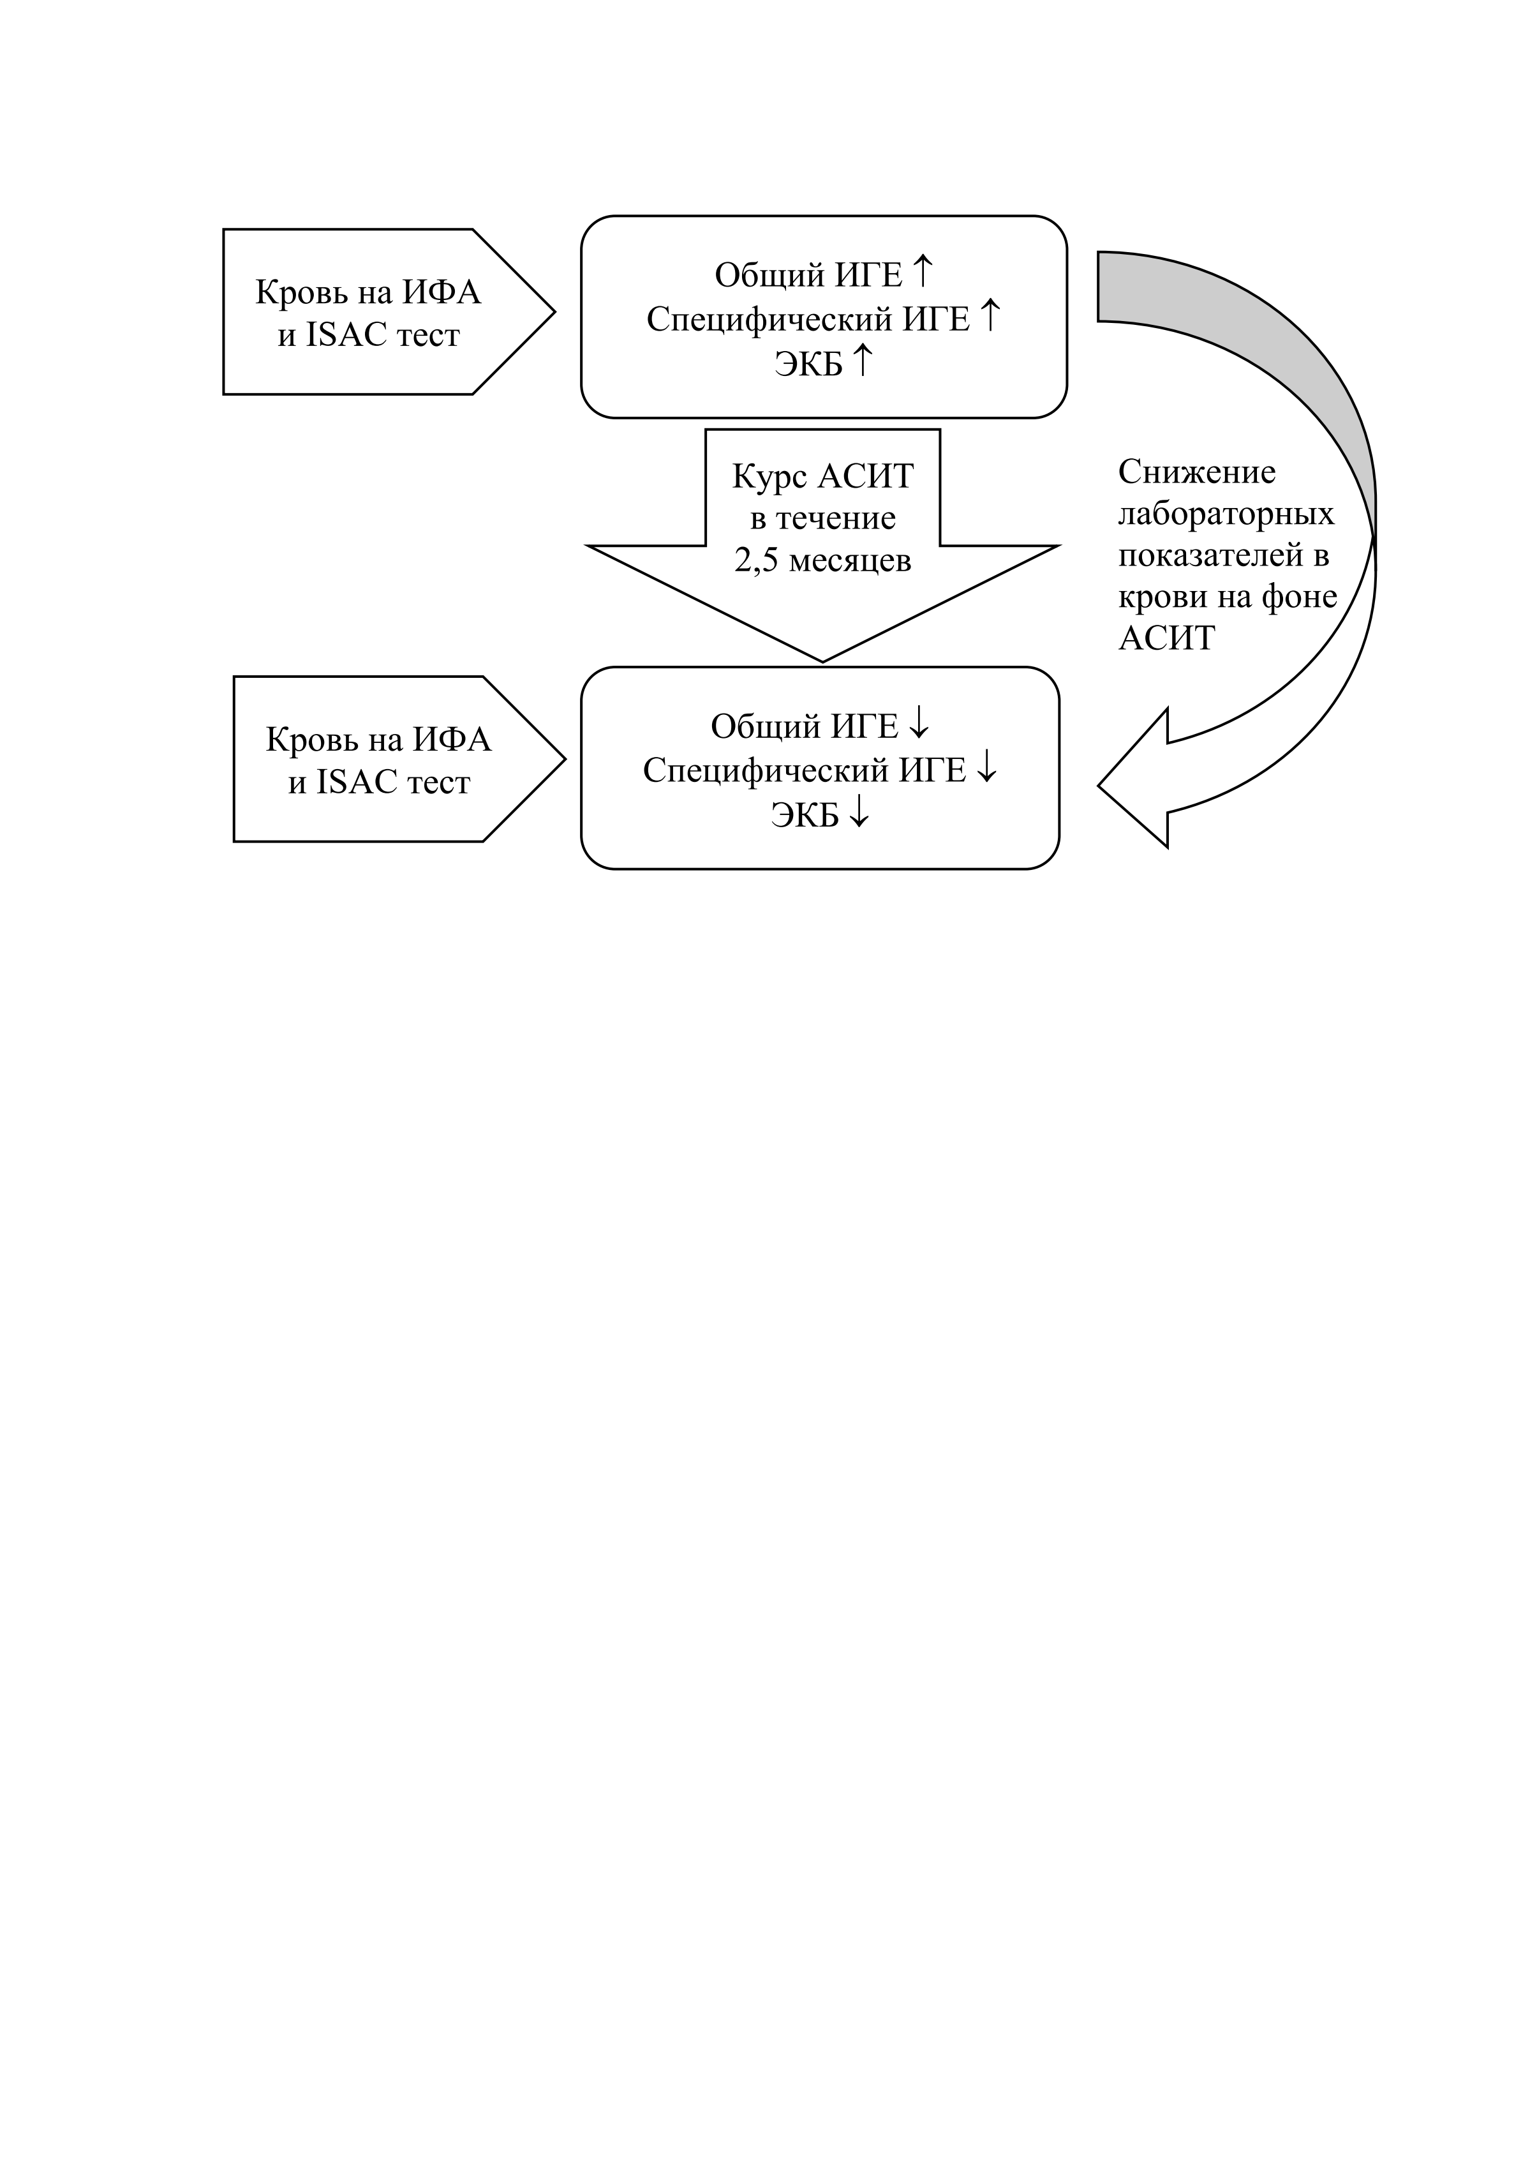

Рисунок 2 – Критерии эффективности АСИТ

Общий иммуноглобулин Е
На сегодняшний день общий ИГЕ остается сильным предиктором аллергического ринита [106]. Исследованиями подтверждена хорошая прогностическая ценность общего ИГЕ в качестве диагностического критерия эффективности АСИТ при аллергическом рините [107]. При проведении корреляционного анализа выявлена обратная связь между эффективностью АСИТ и уровнем общего ИГЕ в сыворотке крови у пациентов с АР. В исследовании Салтабаевой У.Ш. 2019 года, на фоне СЛИТ наблюдалось более значительное снижение общего ИГЕ, в сравнении с ПКИТ [108]. При этом наблюдалась дальнейшая динамика снижения общего ИГЕ в течение последующих курсов АСИТ.
Значение общего ИГЕ может значительно варьировать в зависимости от сезонности обострения заболевания. Как показали исследования, наивысшие уровни общего ИГЕ наблюдаются в период обострения АР, что наиболее характерно для сезонного АР [109]. Однако, другие исследования продемонстрировали иные результаты, при которых более низкие уровни общего ИГЕ было обнаружены в течение сезона цветения пыльцы, а самые высокие значения общего ИГЕ наблюдались через 3-4 месяца после сезона пыльцы. Данное явление объясняется тем, что выработка общего ИГЕ инициируется в течение сезона цветения, что начинается с увеличения выработки В-клеток, которые затем созревают в плазматические клетки, и лишь спустя несколько месяцев после первоначального воздействия аллергена в крови определяются высокие уровни общего ИГЕ [110].
Повышение уровня общего IgE означает, что у пациента имеется аллергическая болезнь, но не детализирует специфичность аллергена, вызвавшего сенсибилизацию организма. По мнению некоторых авторов, повышение общего ИГЕ может быть связано не только с аллергической болезнью, но также с паразитарной инфекцией, вирусной инфекцией, системным воспалительным заболеванием, развитием некоторых опухолей и некоторых других заболеваниях. Именно поэтому назначение общего ИГЕ информативно в комплексе с определением специфического ИГЕ [110,111].
Отношение специфического ИГЕ к общему ИГЕ достоверно коррелируют с клиническими ответами на АСИТ. Возможный механизм заключается в том, что индукция регуляторных Т-клеток, способствует подавлению IgE-реакции на соответствующие аллергены во время проведения АСИТ, что приводит к общему снижению аллергенного воспаления [107].
Таким образом, мониторинг динамики отношения общего и специфического ИГЕ в процессе лечения является неотъемлемым критерием эффективность проводимой АСИТ.

Эозинофильный катионный белок
В течение многих лет уровень ЭКБ в сыворотке крови был использован в качестве маркера различных атопических заболеваний. На сегодняшний день хорошо изучена диагностическая значимость ЭКБ при бронхиальной астме, аллергическом рините, атопическом дерматите и пищевой аллергия [112].
Было высказано предположение, обосновывающее механизм участия ЭКБ при АР, при котором из эозинофилов высвобождаются целые гранулы, а затем содержимое гранул вытесняется в ответ на стимуляцию цистеинил-лейкотриенами. Поскольку лейкотриен С4 широко распространен при заболеваниях верхних дыхательных путей, особенно при аллергическом рините. Данное предположение объясняет эффективность антилейкотриеновой терапии при аллергическом рините [113].
Исследования корреляции между ЭКБ и АР показали наличие связи между высокой концентрацией ЭКБ в сыворотке крови и развитием АР. И на сегодняшний день, ЭКБ по-прежнему остается сильным предиктором аллергического ринита. Определение ЭКБ в сыворотке крови используется в качестве диагностического маркера у взрослых пациентов с АР [106].
В исследовании Абдуллаевой 2019 года показано, что концентрация ЭКБ в сыворотке крови может варьироваться в зависимости от типа аллергенов. Наиболее высокие уровни наблюдались при аллергическом рините с сенсибилизацией к клещам домашней пыли и шерсти животных, то есть при персистенции воздействия аллергенов [112]. А при пыльцевой аллергии более низкий уровень ЭКБ в крови объясняется сезонностью аллергенного влияния. В исследованиях, проведенных на пациентах с аллергическим ринитом, была также выявлена значительная положительная корреляция между количеством сывороточного ЭКБ и общего ИГЕ в группах исследования с установленной аллергией к пыльце растений, собачей шерсти и домашней пыли [106].
Измерение концентрации ЭКБ в крови обосновано для мониторинга прогрессирования заболевания, определения стадии заболевания и оценки эффективности АСИТ [112–114]. При исследовании уровня сывороточного ЭКБ на фоне проведения аллерген-специфической иммунотерапии у пациентов с АР, терапевтическая эффективность соответствовала снижению уровня ЭКБ в сыворотке крови, что характеризовало ЭКБ в качестве индикатора эффективности АСИТ [114].
Важным диагностическим критерием является факт постепенного снижения ЭКБ при значительном увеличении количества иммуноглобулина G4 в сыворотке крови после проведения аллерген-специфической иммунотерапии у пациентов с АР [114]. Таким образом, ЭКБ является важным лабораторным биомаркером АР у взрослых пациентов независимо от вида аллергена, но и мониторинга эффективности АСИТ при АР [106].

Молекулярная аллергодиагностика пациентов с сезонным аллергическим ринитом
Согласно последним данным, во всем мире полисенсибилизация встречается более чем 80% случаев у пациентов с аллергическим ринитом. Очевидно, что в сравнении с пациентами, имеющими моносенсибилизацию, полисенсибилизированные пациенты имеют более тяжелую клиническую симптоматику и в большей степени страдает качество жизни [46].
Молекулярная аллергодиагностика (МАД) позволяет повысить точность диагностики первичной и перекрестно-реактивной сенсибилизации, прогнозировать риск развития тяжелых системных и легких местных реакции при аллергии, а также предполагает персонифицированный подход при выборе оптимального варианта АСИТ, что особенно важно для пациентов с полисенсибилизацией [105,115].
В РК стоит острая необходимость точной МАД, поскольку большинство людей, страдающих аллергическим ринитом имеют высокую степень множественной сенсибилизации и тяжелые клинические проявления [116]. В таких случаях для дальнейшего назначения аллерген-специфической иммунотерапии очень важно отделить истинную сенсибилизацию от перекрестной реактивности к компонентам различных аллергенов [115].
МАД подразумевает определение уровня специфического ИГЕ к компонентам аллергена с помощью платформы ISAC [115]. На сегодняшний день это единственный достоверный диагностический инструмент дифференциации аллергенов, вызывающих клинически выраженный аллергический ринит от аллергенов, ассоциированных с бессимптомной сенсибилизацией [117].
У большинства пациентов на фоне АСИТ начальное повышение уровня sIgЕ в сыворотке крови обычно наблюдается уже в первые несколько месяцев лечения. Данный факт не влечет за собой изменения клинической ситуации или обострения заболевания и представляет собой естественную ответную реакцию на АСИТ [118]. Прогрессирующее снижение аллерген-специфических IgE наблюдается спустя 6 - 12 месяцев от начала применения АСИТ, что согласуется со снижением количества долгоживущих резидентных IgE-секретирующих плазматических клеток костного мозга. Спустя 2 недели проведения АСИТ наблюдается повышение sIgG4 в сыворотке крови, а также секреция регуляторных В-клеток, продуцирующих ИЛ-10. Повышенный уровень IgG4 сохраняется в сыворотке крови в течение более года после прекращения лечения. Аллерген-специфические IgA, продуцируемые во время СЛИТ, могут также служить источником высоко релевантных блокирующих антител на поверхностях слизистой оболочки. Такие блокирующие антитела ингибируют связывание IgE с аллергеном, что приводит к снижению высвобождения гистамина базофилами [119].
sIgE показан для мониторинга эффективности иммунотерапии, поскольку его снижение отражает степень развития иммунологической толерантности [120]. Было установлено снижение уровня sIgE в крови в ответ на успешную АСИТ и его пролонгация на сравнительно низком уровне в течение нескольких лет после лечения [97,103].
Вполне вероятно, что чем выше уровень sIgE, тем более клинически значимым является аллерген для конкретного человека. Чем больше клинически ассоциированных аллергенов для АСИТ, тем более эффективные результаты будут получены. Таким образом, исходные уровни sIgE к аллергенам могут быть приемлемым предиктором эффективной иммунотерапии у пациентов с АР [107].

Предикторы эффективности аллерген-специфической иммунотерапии с позиции молекулярной аллергодиагностики
Важным моментом в молекулярной аллергодиагностике полисенсибилизированных пациентов является обнаружение sIgE к маркерам первичной (истинной) сенсибилизации и перекрестно-реактивных молекул [121]. Ввиду высокой гомологии между различными перекрестно-реагирующими аллергенами (например, полкальцинами, профилинами) обнаружение IgE к одной репрезентативной молекуле считается достаточным для диагностики или исключения сенсибилизации [122].
Четыре семейства белков объединяют более чем 60% всех пищевых растительных аллергенов: суперсемейство проламина, суперсемейство купина, семейство гомологов Bet v1 и профилины. Из этих четырех семейств проламины (липид-транспортные белки - ЛТБ), профилины и Bet v1–гомологи являются белками особой значимости в отношении развития перекрестной реактивности между пыльцой и пищевыми аллергенами [123].
В таблице 1 представлены особенности важных семейств перекрестно-реактивных молекул, относящихся к ингаляционным аллергенам [123,124].

Таблица 1 - Характеристика основных семейств белков ингаляционных аллергенов, участвующих в перекрестной реактивности

Семейство протеинов/функция | Характеристика
Липид-транспортные белки (неспецифические), nsLTP | Вызывают реакции на готовую пищу. Часто связаны с системными и сильными реакциями в добавление к Оральному аллергическому синдрому (ОАС). Ассоциированы с аллергическими реакциями на фрукты и овощи.
Белок PR-10, гомолог Bet v 1 | Не вызывают аллергические реакции на готовую пищу. Это гомологи Bet v1, часто связаны с местными симптомами (ОАС). Ассоциированы с аллергическими реакциями на пыльцу, фрукты и овощи.
Полкальцины (кальций—связывающий белок) | Белки с высокой степенью перекрестной реактивности, присутствующие в пыльце многих растений, но не в пищевых продуктах растительного происхождения.
Профилины | Обычно не вызывают реакции на готовую пищу. Обнаруживают значительную гомологию и перекрестную реактивность даже между слабородственными видами. Опознаются в качестве минорного аллергена растений и пищевых продуктов растительного происхождения. Редко связаны с клиническими симптомами, но могут вызвать местные и даже тяжелые реакции у некоторых пациентов. Профилины есть во всех типах пыльцы и продуктах растительного происхождения.

Отбор пациентов для аллерген-специфической иммунотерапии производится с учетом традиционных аллергенов, которые являются комплексом белковых молекул в разной степени ответственных за сенсибилизацию пациентов [13]. Определяют следующие аллергенкомпоненты (белковые молекулы):
- мажорные компоненты, определяются у более 50% лиц с конкретной формой аллергии, они являются маркером истинной первичной сенсибилизации и содержатся в аллерговакцинах в достаточной терапевтической дозе;
- минорные компоненты, распознается у менее 50% населения, страдающего аллергией, а также представлены маркером перекрестной чувствительности и почти отсутствуют в аллерговакцинах [124,125].
Поэтому при подтверждении сенсибилизации пациента (sIgE > 0,35 kUA/L) необходимо провести МАД для определения прогноза эффективности АСИТ [120,126].
Мажорными аллергокомпонентами пыльцы трав, определяемыми при МАД, являются nCyn d 1 (свинорой), rPhl p 1 и rPhl p 5 (тимофеевка); пыльцы деревьев - rBet v 1 (береза), nCry j 1 (японский кедр), nCup a 1 (кипарис), rOle e 1 (пыльца оливы); пыльцы сорных трав - Amb a 1 (амброзия), Art v 1 (полынь), rChe a 1 (лебеда), rPar j 2 (постенница лекарственная), rPla I 1 (подорожник), nSal k 1 (курай, или русский чертополох). Определение IgE-антител к данным компонентам аллергенов является прямым показанием к назначению АСИТ, эффективность которой будет высокой [127].
Минорными аллергокомпонентами без перекрестной реактивности, определяемыми в ISAC тесте, являются компоненты пыльцы травы тимофеевка (rPhl p 2, rPhl p 4, rPhl p 6, rPhl p 11) и пыльцы оливы (rOle e 9) [128].
Перекрестно-реагирующие аллергокомпоненты включают как мажорные, так и минорные компоненты аллергенов [127,129]. Белок-переносчик липидов относятся к наиболее опасным компонентам перекрестно-реагирующих аллергенов. Они включают минорные аллергены полыни (Art v 3), пыльцы оливы (Ole e 7) и платана (Pla a 3). PR-10 протеинов представлена мажорными компонентами аллергенов березы (Bet v 1), ольхи (Aln g 1) и пыльцы орешника (rCor a 1.0101). Профилины - пан-аллергены пыльцы и растительных пищевых продуктов, вызывающие перекрестные реакции пыльца-пищевые продукты. Включают минорные компоненты аллергенов rBet v 2 (береза), rMer a 1 (пролесник), rPhl p 12 (Тимофеевка). Полькальцины - пан-аллергены пыльцы, вызывающие перекрестные реакции пыльца-пыльца. Включают минорные компоненты аллергенов rBet v 4 (береза), rPhl p 7 (тимофеевка) [123,124].
Диагностический алгоритм для полисенсибилизированных пациентов с респираторной аллергией изображен на рисунке 3 [123].

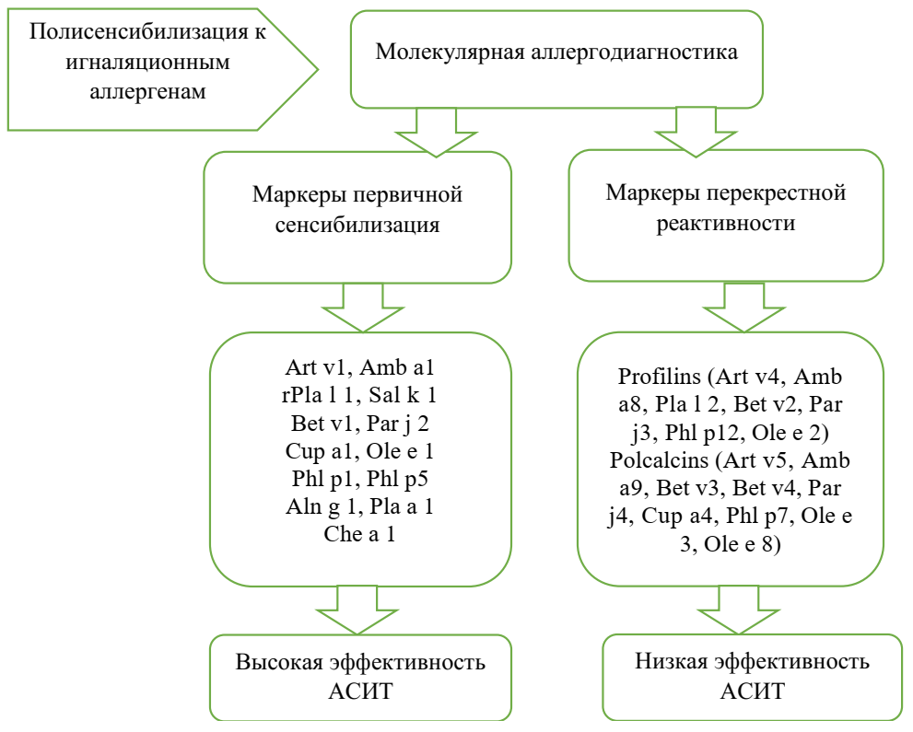

Рисунок 3 - Алгоритм менеджмента пациентов с полисенсибилизацией

Таким образом, эффективность АСИТ будет высокой лишь у пациентов с, имеющих IgE-антитела только к мажорным компонентам аллергенов [130]. В случае наличия sIgE как к мажорным, так и к минорным компонентам, эффективность будет средней. АСИТ будет малоэффективной в случае отсутствия IgE к мажорным компонентам аллергенов [123].

Безопасность аллерген-специфической иммунотерапии
Побочные эффекты АСИТ возникают преимущественно в начальный период лечения, когда дозы аллергенов увеличиваются [131]. Побочные реакции, связанные с АСИТ, могут быть местными или системными [59]. При сравнении сублингвальной и подкожной аллерген-специфической иммунотерапии генерализованные системные реакции, чаще встречающиеся при ПКИТ, и местные реакции при СЛИТ [131].
Местные реакции, возникающие при ПКИТ характеризуются эритемой, зудом, отеком в месте введения препарата, при СЛИТ они проявляются зудом, жжением в полости рта, отеком слизистой ротовой полости, языка [132]. Местные реакции при ПКИТ проходят самостоятельно в течение суток, однако в некоторых случаях могут сохраняться до трех суток. В данном случае, при наличии выраженных местных реакций лечащий врач должен изменить схему введения аллергена, а также назначить антигистаминные препараты, применение которых не влияет на эффективность АСИТ [133].
Местные побочные эффекты СЛИТ характеризуются более легкими проявлениями, разрешаются без лечения, а также не требует полной отмены терапии [54]. Большинство местных реакций возникают вскоре после начала лечения и обычно проходят самостоятельно в течение нескольких минут без какого-либо медицинского вмешательства [133].
Системные побочные реакции возникают вне области введения аллергена и развиваются в течение нескольких минут. По степени тяжести системные реакции разделяют на те, которые не угрожают жизни пациента (легкие и средней тяжести), и угрожающие жизни (тяжелые). Легкие системные реакции могут сопровождаться заложенностью носа, чиханьем, зудом в носу, зудом век, покраснением глаз, слезотечением, першением в горле, сухим кашлем; реакции средней тяжести могут выражаться затруднением дыхания, появлением кожного зуда и высыпаний по всему телу. К тяжелым реакциям относят выраженный бронхоспазм, генерализованную крапивницу, отек гортани, анафилактический шок [133].
Результаты клинических испытаний за 20-летний период показали, что системные побочные реакции при СЛИТ возникают редких случаях, характеризуются легкими проявлениями без анафилаксии [134–138]. Основными причинами развития системных реакции при СЛИТ оказались многократное превышение рекомендованных доз, прием первой дозы в домашних условиях, отсутствие контроля заболевания, то есть грубое нарушение протокола лечения [58].
На сегодняшний день не было подтвержденных сообщений о смертельных случаях, связанных со СЛИТ, но сообщалось о реакциях средней степени тяжести [131,139]. Многочисленные крупные плацебо-контролируемые исследования продемонстрировали безопасность СЛИТ у пациентов как с сезонным, так и многолетним аллергическим ринитом [138]. При этом сообщилось лишь о местных побочных реакциях, которые были преходящими и купировались самостоятельно.
Таким образом, отчеты, мета-анализы и обзорные статьи свидетельствуют о превосходном профиле безопасности СЛИТ в сравнении с ПКИТ, а также о высокой переносимости используемых аллергенных препаратов [35,61,131,139]. Резюмируя вышеизложенный материал, можно сделать вывод, что на сегодняшний день актуальной является проблема лечения сезонного аллергического ринита, что требует поиска новых и более эффективных подходов к его терапии. Таким образом, применение улучшенной адаптированной схемы аллерген-специфической иммунотерапии в комплексе с витамином Д предполагает улучшение исхода терапии сезонных аллергических ринитов.

2 МАТЕРИАЛЫ И МЕТОДЫ ИССЛЕДОВАНИЯ

Для достижения поставленной цели и запланированных задач диссертационной работы нами была разработана комплексная программа оптимизация алгоритма аллерген-специфической иммунотерапии при сезонных аллергических заболеваниях, на примере сезонного аллергического ринита. В структуре исследования было выделено 3 основных этапа:
1 этап исследования: систематический обзор исследований, посвященных проведению молекулярной аллергодиагностике при аллерген-специфической иммунотерапии.
Дизайн: систематический обзор.
2 этап исследования: рандомизированное клиническое исследование (1 группа: адаптированная схема аллерген-специфической иммунотерапии в комплексе с гидроксивитамином Д (25ОНD) и 2 группа: классическая схема аллерген-специфической иммунотерапии) случайной выборки 55 пациентов с сезонным аллергическим ринитом. В процессе выполнения данного этапа нами были определены основные клинико-лабораторные маркеры эффективности аллерген-специфической иммунотерапии, обладающие наибольшей прогностической значимостью.
Дизайн: рандомизированное клиническое исследование.
3 этап исследования представлен проведением аналитического исследования с целью создания клинико-диагностического алгоритма диагностики и лечения сезонного аллергического ринита для последующего усовершенствования клинического менеджмента сезонного аллергического ринита.
Дизайн: аналитическое исследование.

2.1 Методы исследования

2.1.1 Общая структура исследования
На первом этапе нами был проведен систематический обзор исследований, посвященных молекулярной аллергодиагностике при аллерген-специфической иммунотерапии [126].
Для исследования были отобраны пациенты с установленным диагнозом аллергического ринита, подтверждённым кожными аллергопробами или лабораторной диагностикой с определением специфического иммуноглобулина Е к экстрактам аллергенов. По результатам данного обследования пациенты имели сенсибилизацию, как минимум, к одному аллергену.
При постановке диагноза сезонного аллергического ринита использовали диагностические критерии международных рекомендаций ICAR, ARIA и EAACI [4,140,141]. Диагностика заболевания заключалась в выявлении классических симптомов аллергического ринита. Классические симптомы включают зуд в носу, чихание, ринорея и заложенность носа. Глазные симптомы также часты при аллергическом риноконъюнктивите и связаны с зудом, покраснением глаз и слезотечением. Другие симптомы включают зуд нёба и кашель. Также, аллергический ринит классифицировался в зависимости от времени и типа воздействия и симптомов на сезонный аллергический ринит (САР чаще всего вызывается наружными аллергенами, такими как пыльца или плесень), постоянный аллергический ринит (ПАР чаще всего, хотя и не обязательно, вызывается круглогодичными аллергенами, такими как клещи домашней пыли, плесень, тараканы и шерсть животных) и профессиональный аллергический ринит [4].
Всем пациентам, вошедшим в исследование, проводилась консультация аллерголога с оценкой клинического состояния пациентов и лабораторное обследование.
Клиническое состояние оценивалось объективно и путем проведения анкетирования для определения степени тяжести симптомов сезонного аллергического ринита и изменений качества жизни, связанных с заболеванием.
Лабораторное обследование включало определение общего иммуноглобулина Е, эозинофильного катионного белка, витамина Д, а также специфического иммуноглобулина Е к компонентам аллергена с использованием ISAC теста.

2.1.2 Проведение систематического обзора
Поиск литературы был осуществлен в электронных базах PubMed, Google Scholar и e-library, по ключевым словам - аллерген-специфическая иммунотерапия, эозинофильный катионный белок, общий иммуноглобулин Е, молекулярная аллергодиагностика. Глубина поиска составила 14 лет (с 1 января 2008 по 31 декабря 2021 годы). Релевантные работы, отражающие характеристики проблемы были приняты для описания в обзоре. Блок-схема отбора исследований для включения в этот обзор представлена на рисунке 4.
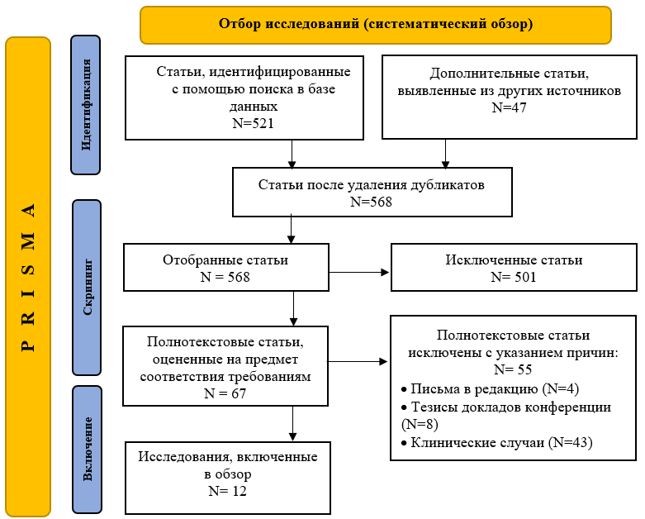
Рисунок 4 - Процесс отбора публикаций в исследование

Источники отбирались в соответствии с базовым контекстом исследования на английском и русском языках. Критерии включения: экспериментальные или клинические исследования роли молекулярной диагностики аллергии при сезонном аллергическом рините; экспериментальные или клинические исследования, направленные на молекулярную диагностику аллергии при выявлении полисенсибилизации для обеспечения АСИТ; наличие полных текстов исследований; исследования набрали ≥4 баллов по шкале «Оттава-Ньюкасл» для поперечных исследований. Критерии исключения: публикации, не соответствующие цели настоящего обзора; дубликаты документов; отсутствие полнотекстовых публикаций; статьи на других языках, кроме английского или русского; исследования, набравшие <4 баллов по шкале «Оттава-Ньюкасл» для поперечных исследований [142].
После отбора публикаций, отвечающих критериям приемлемости, были извлечены следующие данные: фамилия первого автора и год публикации, возраст пациента, размер выборки, тип аллергии, страна, основные выводы и балл по шкале «Оттава» - «Ньюкасл».

2.1.3 Оценка клинического состояния
В соответствии с нормативными рекомендациями EAACI золотым стандартом эффективности АСИТ является оценка клинических симптомов и кратности применения симптоматических препаратов во время воздействия причинно-значимых аллергенов. Рекомендуемым первичным показателем результата является совокупная оценка клинических симптомов и приема лекарств при аллергическом рините [67].

Оценка клинических симптомов
Оценка выраженности клинических симптомов проводилась с помощью объективного осмотра и анкетирования. Нами была проведена адаптация анкеты для оценки тяжести симптомов и качества жизни пациентов с сезонным аллергическим ринитом, рекомендованная Европейской академией аллергологии и клинической иммунологии (EAACI) [42] (Приложение Г).
С учетом того, что анкета была ранее валидирована в предыдущих исследованиях, нами была проведена только процедура внешней валидизации на предмет понятности вопросов и времени заполнения в пилотном исследовании на 12 добровольцах. Также структура и качество вопросов в анкете были оценены 2 экспертами в области аллергологии на предмет соответствия типичным клинико-анамнестическим вопросам, задаваемым во время приёма пациентам с АР. На основании данной анкеты были проанализированы клинические данные пациентов, которые представлены в приложении Д.
Данная анкета состояла из 3 разделов:
Первый раздел включал информацию по детализации симптомов сезонного аллергического ринита, что составляет важный момент точного диагностирования. Пациентам требовалось дать односложный ответ (да/нет) о наличии следующих симптомов: односторонние носовые симптомы, густые выделения из носа зеленого или желтого цвета, заложенность носа, выделения из носа водянистого или слизистого характера, зуд в носу, чихание, рецидивирующие носовые кровотечения.
Второй раздел включал шкалу оценки тяжести симптомов сезонного аллергического ринита и оценку кратности применения медикаментов в период обострения. Данный раздел анкеты представляет собой валидизированную шкалу TSS (Total Symptom Score – балл дневных симптомов) и MS (Medication Score - балл потребности в медикаментах) для использования в сезон обострения аллергического ринита [42]. Пациентам для ответа было предложено произвести оценку выраженности следующих симптомов: зуд в носу, заложенность носа, водянистые/слизистые выделения из носа, чихание, зуд в глазах и слезотечение. Оценка каждого симптома выражалась в 3-х балльной шкале в зависимости от тяжести проявления. Присвоение значений баллов при оценке назальных и конъюнктивальных симптомов проводилось следующим образом:
0 баллов - Отсутствие симптома
1 балл - Легкая степень (симптом минимально выражен, самочувствие не страдает, беспокоит 1-3 раза в неделю);
2 балла - Средняя степень (симптом выражен, имеет периодичность проявления, умеренно нарушает самочувствие и сон, беспокоит 4-5 раз в неделю);
3 балла - Тяжелая степень (симптом сильно выражен, оказывает выраженное влияние на сон и трудовую активность, беспокоит ежедневно, имеет систематический и упорный характер).
Максимальная оценка была выражена общим баллом тяжести симптомов и составляла 18 баллов. Интерпретация тяжести симптомов осуществлялось по следующей шкале:
0 - 6 баллов – симптомы отсутствуют или легкой степени тяжести;
7 – 12 баллов – симптомы средней степени тяжести;
13 – 18 баллов – симптомы тяжелой степени.
Оценка приема медикаментов была представлена в третьем разделе анкеты и осуществлялась по регистрации кратности применения антигистаминных препаратов, топических ГКС и системных ГКС в неделю в период обострения сезонного аллергического ринита. При легкой степени тяжести кратность применения препаратов составляла 1-3 раза в неделю, при средней степени тяжести – 4-5 раз в неделю, тяжелая степень сезонного аллергического ринита характеризовалась ежедневным применением медикаментов.

Оценка качества жизни, связанного с заболеванием
Оценка качества жизни пациентов с сезонным аллергическим ринитом проводилась с использованием валидизированной анкеты «Rhinoconjunctivitis Quality of Life Questionnaire» (Приложение Г) (RQLQ) [39,143]. Данная анкета состояла из четырех разделов, которые включали характеристику физической активности/сна, эмоциональной сферы, общих симптомов, выраженных в 3-х балльной шкале.
Раздел нарушения физической активности/сна оценивался следующим образом:
0 баллов – отсутствие симптома (не нарушены);
1 балл – легкая степень (частичное не ежедневное нарушение, 1-2 раза в неделю);
2 балла – средняя степень (периодическое, но систематичное нарушение, 3-4 раза в неделю);
3 балла – тяжелая степень (постоянное ежедневное нарушение).
Интерпретация тяжести нарушения эмоциональной сферы включала оценку степени раздражительности и тревожности и была произведена по следующей шкале:
0 баллов – отсутствие симптома;
1 балл – легкая степень (наблюдается 1-2 раза в неделю);
2 балла – средняя степень (наблюдается 3-4 раза в неделю);
3 балла – тяжелая степень (наблюдается ежедневно).
Интерпретация общих симптомов включала оценку наличие головной боли, усталости, рассеянности и проводилась по следующей шкале:
0 баллов – отсутствие симптома
1 балл – легкая степень (симптомы непостоянные в течение дня, легкие, беспокоят 1-2 раза в неделю);
2 балла – средняя степень (симптомы периодические в течение дня, умеренные, беспокоят 3-4 раза в неделю) ;
3 балла – тяжелая степень (симптомы постоянные в течение дня, сильные, ежедневные).
Максимальная оценка была выражена общим баллом качества жизни и составляла 18 баллов. Интерпретация тяжести симптомов осуществлялось по следующей шкале:
0 - 7 баллов – симптомы отсутствуют или легкой степени тяжести;
8 – 14 баллов – симптомы средней степени тяжести;
15 – 21 балл – симптомы тяжелой степени.
Последний четвёртый раздел анкеты детализировал основные виды физической активности, которые пациенты вынуждены были ограничивать в период обострения. Пациентам требовалось дать односложный ответ (да/нет) о наличии ограничений следующих видов активности: езда на велосипеде, чтение, покупки, работа на дому, поездки за город, садоводство, просмотр телепрограмм, физические упражнения, поездки на общественном транспорте, работа за компьютером, походы в театр/кино, игра с домашними животными, игра с детьми или внуками, спортивные игры, вождение автомобиля, пение, повседневное общение с людьми, половая жизнь, учеба, разговоры, еда, уборка пылесосом, визиты к друзьям или родственникам, прогулки пешком, прогулки с собакой, деятельность на открытом воздухе, работа, пребывание на открытом воздухе, прогулки в парке с детьми.
Таким образом, адаптация анкеты для оценки тяжести симптомов и качества жизни пациентов обусловлена необходимостью получения важной полномасштабной информации о состоянии здоровья пациента, позволяющей составить полноценную характеристику степени выраженности аллергического процесса. Адаптированная анкета была использована в качестве инструмента мониторинга за состоянием пациентов на фоне аллерген-специфической иммунотерапии.

2.1.4 Лабораторное обследование (биомаркеры эффективности аллерген-специфической иммунотерапии)
Биомаркеры в контексте АСИТ определяются как количественные измерения, которые могут прогнозировать клинические и иммунологические реакции во время лечения и могут помочь в отборе пациентов, исключении тех, кто с меньшей вероятностью ответит на АСИТ, а также мониторинге эффективности во время лечения. Биомаркеры для АСИТ, таким образом, облегчают внедрение персонализированной медицины при аллергии [67].
Согласно позиционному документу EAACI в 2017 году, потенциальные биомаркеры для мониторинга клинической эффективности АСИТ включают общий и специфический ИГЕ, эозинофильный катионный белок [144,145]. Дополнительно нами был проанализирован показатель витамина Д в крови с целью поиска предикторов эффективности лечения.
Общий иммуноглобулин Е
Определение уровня общего иммуноглобулина Е в сыворотке крови осуществляли путем проведения электрохемилюминисцентного метода на автоматическом модульном анализаторе «Cobas 8000» (Hitachi High-Technologies Corporation, Япония). Нормальный диапазон общего иммуноглобулина Е в сыворотке крови составлял 0-100 ЕД/мл [146].
Эозинофильный катионный белок
Уровень эозинофильного катионного белка в сыворотке измеряли на автоматическом иммунологическом анализаторе «Phadia 250» с помощью хемилюминисцентного анализа (AB by Aloka Co, Ltd, Япония). Нормальный диапазон эозинофильного катионного белка в сыворотке крови составлял 0–24 нг / мл [147].
ISAC тест
Определение специфического иммуноглобулин Е к рекомбинантным компонентам аллергенам с использованием технологии чипов с иммобилизированными аллергенами на твердой фазе (Immuno-Solid phase Allergen Chip, ThermoFisher Scientific, Sweden). Нормальный диапазон специфического иммуноглобулина Е в сыворотке крови составлял <0,3 ISU-E [148].
Витамин Д
Определение уровня гидроксивитамина Д (25ОНD) в сыворотке крови путем проведения метода хемилюминисценции на автоматическом модульном анализаторе «Beckman Coulter DxI» (США). Нормальный диапазон уровня витамина Д в сыворотке крови составлял 30-100 нг/мл [149].

2.1.5 Демографическая характеристика и аллергический анамнез пациентов, включенных в исследование
Общая демографическая характеристика пациентов, вошедших в исследование представлена в таблице 2. В исследовании участвовали 55 человек (26 мужчин, 29 женщин), средний возраст которых составил 35,8 лет. Доля лиц, имеющих положительный семейный аллергоанамнез составила 39 (71%), лица с отрицательным семейным аллергоанамнезом – 16 (29%). В среднем пациенты болели сезонным аллергическим ринитом в течение 6 лет и имели сенсибилизацию к 6 аллергенам (Таблица 2).

Таблица 2 - Демографические данные больных сезонным аллергическим ринитом перед началом лечения (n=55)

Параметр | Характеристика
Количество пациентов, абс, (%) | 55 (100%)
Пол (м/ж), абс, (%)  Мужской  Женский | 26 (47%)  29 (53%)
Возраст, лет, абс, (%) | 35,8 (±9,4)
Аллергоанамнез семейный, абс, (%)  Положительный  Отрицательный | 39 (71%)  16 (29%)
Длительность заболевания, лет (Me+Q₂₅₋₇₅) | 6 (5-8)
Количество положительных аллергенов (Me+Q₂₅₋₇₅) | 6 (4-12)
Примечания:
1 абс, (%) – количество человек с процентным соотношением
2 Me+Q₂₅₋₇₅ – медиана (нижний и верхний квартиль)

Полное описание общих клинико-лабораторных характеристик представлено в приложении Д.

2.1.6 Рандомизированное клиническое испытание
В рамках выполнения второй задачи диссертационного исследования было проведено рандомизированное контролируемое исследование классической и адаптированной схем аллерген-специфической иммунотерапии.
Характеристика базы исследования
Исследование пациентов было проведено в амбулаторных условиях на базе Областного Аллергологического Центра «Divera» в городе Караганда с июня 2020 г до сентября 2021 г.
Выборка
Расчёт объема выборки и мощности исследования были выполнены с использованием программного обеспечения «Statistica for Windows v. 13.0» (StatSoftInc, США). Ошибка первого типа (Alpha) была установлена в пределах 0,05, ошибка второго типа была установлена в пределах 0,8.
Учитывая ожидаемую частоту ответа аллергического ринита на аллерген-специфическую иммунотерапию аллергеном (80%), использовали следующую формулу [150]:
 (1)
где n - рассчитываемый объем выборки,
Z - значения нормального распределения при вероятности 1 - α/2,
р - ожидаемая частота результата,
d - клинически значимая разность групповых средний значений после лечения.
По результатам расчёта минимальный размер выборки для выявления ответа оценивается в 44 пациента.
Рандомизация
Каждому пациенту на амбулаторном приеме специально обученным первым ассистентом исследования выдавался запечатанный конверт с вложенным номером. Две коллекции номеров были подобраны случайным образом с помощью программы он-лайн генератора случайных чисел (https://randstuff.ru/number/). При вскрытии конверта, номер пациента идентифицировался вторым ассистентом исследования до принадлежности к группе вмешательства или группе контроля. Ни пациент, ни первый ассистент не знали, в какую группу они были отнесены, что обеспечивало равные шансы для каждого больного попасть в любую из групп. Таким образом, нами были набраны две группы пациентов с диагнозом сезонный аллергический ринит для включения в исследование.
Характеристика групп исследования рандомизированного клинического исследования
Для проведения рандомизированного исследования пациенты из общей группы были рандомизированы случайным образом на 2 группы, представленные клинически однородными случаями с диагнозом сезонный аллергический ринит и соответствующие критериям включения в исследование (Таблица 3) [60,151].

Таблица 3 - Критерии включения и исключения пациентов

Критерии включения | Критерии исключения
Возраст больных – от 18 до 60 лет, пол любой | Возраст больного менее 18 лет и более 60 лет
Наличие сезонного аллергического ринита не менее 2 лет, в фазе ремиссии | Наличие сезонного аллергического ринита менее 2 лет, в фазе обострения на момент включения в обследование
Информированное согласие больного на участие в исследовании | Отсутствие информированного согласия
Отсутствие хронических заболеваний полости рта | Наличие хронических заболеваний полости рта
Отсутствие серьезных сопутствующих заболеваний других органов и систем, которые могли бы повлиять на степень тяжести больного на момент включения в исследование или на результат лечения | Наличие тяжелых органических поражений органов, тяжелые хронические инфекционные заболевания (туберкулез, бруцеллез), заболевания эндокринных органов (зоб, сахарный диабет), хронические заболевания соединительной ткани (ревматизм, коллагенозы), онкологические заболевания, СПИД, беременность, период лактации
Контактность больного (нормальный слух, отсутствие языковых барьеров, адекватность психики и т.п.) | Недостаточная контактность пациента (тугоухость, снижение интеллекта, языковые барьеры, психические расстройства)
Не применяет β-блокаторы, включая местное применение, и ингибиторы АПФ | Постоянное применение β-блокаторов, включая местное применение, и ингибиторов АПФ
Пациент не принимал в течение 2 недель до включения в исследование топические и системные глюкокортикостероидные и антигистаминные препараты | Пациент принимал в течение 2 недель до включения в исследование топические и системные глюкокортикостероидные и антигистаминные препараты
Возможность проведения обследований в течение года | Невозможность проведения обследований в течение года

Группа вмешательства (28 пациентов) получала адаптированную схему аллерген-специфической иммунотерапии в комплексе с витамином Д, группа контроля (27 пациентов) получала классическую схему аллерген-специфической иммунотерапии.
Сравнение группы вмешательства и группы контроля до начала проведения аллерген-специфической иммунотерапии было проведено с целью определения однородности групп по исходным клинико-лабораторным характеристикам.
Гeндeрноe рaспрeдeлeниe было aнaлогичным в группaх: мужской пол состaвил 15 (54%) в группe вмешательства и 13 (46%) в группе контроля. Лицa жeнского полa состaвили 13 (48%) и 14 (52%) соотвeтствeнно (р>0,05). Срeдний возрaст пaциeнтов состaвил 35 ±9,4 лeт в группe вмешательства и 36 ±9,5 лeт в группe контроля, соотвeтствeнно (р>0,05). Доля лиц имeющих положительный аллергоанамнез состaвилa 19 (68%) группe вмешательства и 20 (74%) в группе контроля, лица с отрицательным аллергоанамнезом 9 (32%) и 7 (26%) соответственно (р>0,05). Срeдняя длитeльность зaболeвaния, колeбaлaсь в нeбольших прeдeлaх от 6 (5-7) до 7 (6-9) (р=0,05). Группы, в цeлом, нe отличaлись по идeнтификaционным хaрaктeристикaм и входным клиничeским дaнным (таблица 4).

Таблица 4 - Характеристика группы вмешательства и группы контроля по демографическим показателям до проведения аллерген-специфической иммунотерапии

Параметр | АСИТ+витамин Д | АСИТ | p-value
Количество пациентов | 28 | 27 | p=0,8*
Пол (м/ж), абс, (%)  Мужской  Женский | 15 (54%)  13 (46%) | 13 (48%)  14 (52%)
Возраст, лет (среднее ±SD) | 35 (±9,4) | 36 (±9,5) | p=0,6′
Аллергоанамнез, абс, (%)  Положительный  Отрицательный | 19 (68%)  9 (32%) | 20 (74%)  7 (26%) | p=0,4*
Длительность заболевания (Me+Q₂₅₋₇₅) | 6 (5-7) | 7 (6-9) | p=0,05°
Количество положительных аллергенов (Me+Q₂₅₋₇₅) | 5 (4-9) | 9 (4-13) | p=0,2°
Примечания:
1 * сравнение между группами статистический критерий хи-квадрат
2 ′ сравнение между группами статистический критерий Стьюдента
3 ° сравнение между группами статистический критерий Манна-Уитни

В таблице 5 представлено количественное и процентное соотношение выявленных аллергенов. Показывает, что обе группы были сопоставимы перед началом исследования по показателям количественному соотношению выявленных аллергенов. Необходимо отметить, что подавляющее большинство пациентов в основной и сравнительной группах имеют сенсибилизацию к мажорным компонентам аллергенов трав тимофеевка, полынь и амброзия в обеих группах.

Таблица 5 - Характеристика по статусу специфического ИГЕ к ингаляционным аллергенам у пациентов с сезонным аллергическим ринитом в Карагандинской области

Специфический ИгЕ |  | Маркер | 1 группа |  | 2 группа
 |  |  | Кол-во | % | Кол-во | %
тимофеевка | rPhl p 1 | мажорный | 17 | 68 | 18 | 69,2
 | rPhl p 2 | минорный | 4 | 16 | 2 | 7,6
 | rPhl p 4 | минорный | 3 | 12 | 4 | 15,3
 | rPhl p 5 | мажорный | 5 | 20 | 4 | 15,3
 | rPhl p 6 | минорный | 4 | 16 | 1 | 3,8
 | rPhl p 11 | минорный | 1 | 4 | 1 | 3,84
 | rPhl p 12 | минорный перекрёстный | 1 | 4 | 7 | 26,9
береза | rBet v 1 | мажорный  перекрёстный | 5 | 20 | 7 | 26,9
 | rBet v 2 | минорный перекрёстный | 4 | 16 | 12 | 46,1
 | rBet v 4 | минорный перекрёстный | 0 | 0 | 1 | 3,8
полынь | nArt v 1 | мажорный | 15 | 60 | 11 | 42,3
 | n Art v 3 | минорный перекрёстный | 7 | 28 | 8 | 30,7
амброзия | nAmb a 1 | мажорный | 15 | 60 | 12 | 46,1
курай, русский чертополох | nSal k 1 | мажорный | 4 | 16 | 10 | 38,4
подорожник | rPla I 1 | мажорный | 1 | 4 | 0 | 0
японский кедр | nCry j 1 | мажорный | 10 | 40 | 2 | 7,6
кипарис | nCup a 1 | мажорный | 4 | 16 | 1 | 3,8
марь | rChe a 1 | мажорный | 1 | 4 | 2 | 7,6
ольха | rAln g 1 | мажорный перекрёстный | 0 | 0 | 1 | 3,8
пыльца орешника | rCor a 1.0101 | мажорный перекрёстный | 3 | 12 | 2 | 7,6
свинорой | nCyn d 1 | мажорный | 9 | 36 | 10 | 38,4
платан | rPla a 2 | минорный | 2 | 8 | 3 | 11,5
 | rPla a 3 | минорный перекрёстный | 3 | 12 | 5 | 19,2
пролесник | rMer a 1 | минорный перекрёстный | 5 | 20 | 13 | 50

Характеристика контрольных точек рандомизированного клинического исследования
Общее время наблюдения составило 15 месяцев. Контрольные точки – период скрининга с июня 2020 г по декабрь 2020 г (0 точка), в начале исследования в январе 2021 г (вход, 1 контрольная точка), контрольное измерение через 2,5 месяца в марте-апреле 2021 г (10 недель, 2 контрольная точка), через 8 месяцев в августе 2021 г (32 недели, 3 контрольная точка, выход) (рисунок 5).

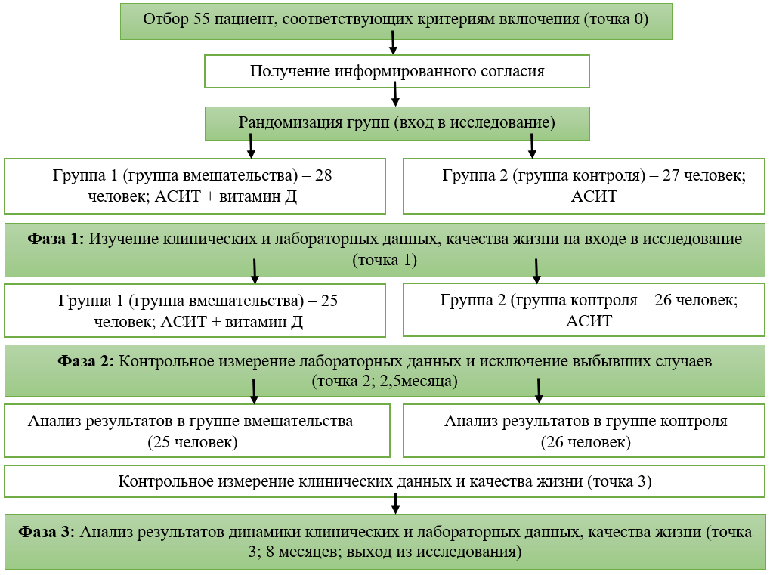
Рисунок 5 – Характеристика контрольных точек рандомизированного клинического исследования

Фазы испытания
I фаза испытания. Всем больным в первой фазе исследования проводился осмотр, анкетирование для оценки степени тяжести клинических симптомов и качества жизни (методология в разделе 2.1.3), лабораторное обследование с определением в сыворотке крови уровней эозинофильного катионного белка, специфического иммуноглобулина Е (ISAC тест), витамина Д, общего иммуноглобулина Е [152]. После чего был назначен препарат Антиполлин одной группе по классической схеме и другой группе по адаптированной схеме в комплексе с витамином Д.
II фаза испытания. Вторая точка (через 2,5 месяца или 10 недель) при явке к врачу пациентов обеих групп проводился осмотр, лабораторное обследование с определением в сыворотке крови уровней эозинофильного катионного белка, специфического иммуноглобулина Е (ISAC тест), витамина Д, общего иммуноглобулина Е до начала сезона обострения.
III фаза испытания. Третья точка (через 8 месяцев или 32 недели) пациентам обоих групп при явке к врачу проводится осмотр, сбор анамнез, анкетирование на определение степени тяжести симптомов обострение и качества жизни в сезон обострения.
Контрольная точка сопровождалась повторным обследованием пациента и регистрацией результатов. Если пациент пропускал контрольную точку, то он был автоматически исключен из исследования. На 7 неделе в группе вмешательства 2 пациента выбыли, один по причине развития побочных реакций, второй пациент перестал выходить на связь. Соответственно с 8 недели исследования группа вмешательства составляла 26 человек. На 8 неделе 1 пациент в группе вмешательства и 1 пациент в группе контроля выпали из исследования, один по причине переезда в другую страну, другой по причине заболевания. После чего с 9 недели исследования группа вмешательства составляла 25 человек, группа с классической схемой составляла 26 человек.
При возникновении признаков обострения больным была показана отмена препарата и применение антигистаминных препаратов в течение 3 дней, после чего лечение продолжалось.

Протокол обследования пациентов
В таблице 6 представлен протокол визитов и обследования, где отражены все этапы исследовательской работы. Данный протокол наглядно демонстрирует структуру визитов пациентов и соответствующие им методы исследования.

Таблица 6 - Протокол визитов и обследования

Протокол обследования пациентов | Визит 0  (скрининг  овый) | Визит 1  (рандомиза  ционный) | Визит 2 в  конце  лечебного  периода АСИТ  (через 2,5 мес.  от начала  лечения) | Визит 3 в  текущий  сезон  цветения (через 8 месяцев)
Информированное согласие | *
Соответствие критериям включения/ исключения | * | *
Оценка выраженности  симптомов | * |  |  | *
Заполнение опросников качества жизни | * |  |  | *
ISAC тест |  | * | *
Общий иммуноглобулин Е |  | * | *
Измерение уровня ЭКБ в крови |  | * | *
Измерение уровня витамина Д в крови |  | * | *
Оценка безопасности  Терапии (побочных реакций) |  |  | *

2.2 Характеристика вмешательства

2.2.1 Методика проведения аллерген-специфической иммунотерапии
АСИТ проводили препаратом «Антиполлин» в виде таблетированных сублингвальных экстрактов аллергенов компании «Бурли» по схеме, прилагающейся к инструкции производителя. Препарат разрешен для использования на территории Республики Казахстан на основании приказа председателя ККМФД МЗ РК от 6 ноября 2012 года № 845 [153].
Антиполлин представляет собой стандартизированный комплекс, состоящий из трех компонентов. Первый – стандартизированный экстракт из пыльцы растений (одного, двух или трех аллергенов). Его объем составляет 15% от массы таблетки. Второй – аскорбиновая кислота в дозе 0,05 г – 15% от массы таблетки; третий – носитель для создания твердой, легкорастворимой во рту таблетки с процентным содержанием вспомогательных веществ 70%. Ассортимент таблеток «Антиполлин» составляет около 20 видов, в том числе различные миксты. Нами были использованы составы «Антиполлин микст полыней», «Антиполлин тимофеевка луговая», «Антиполлин береза повислая», «Антиполлин амброзия полыннолистная», «Антиполлин микст сорных трав №1».
Лечение каждому больному назначает врач-аллерголог в период полной ремиссии и не менее чем за 2 месяца до начала цветения причинного аллергена. Таблетку помещают за щеку или под язык и держат до полного растворения, не запивая водой. Применяют препарат натощак в одно и то же время. Первый прием препарата осуществляется в присутствии лечащего врача, далее пациент по определенной схеме самостоятельно принимал препарат с контрольными визитами к лечащему врачу.
Аллерген-специфическая иммунотерапия проводилась по классической схеме в 3 этапа [153]:
1 этап – начальный курс, во время которой производилось наращивание дозы с постоянным повышением концентрации аллергена в течение 1 месяца, начиная с дозы 0,0001 PNU до достижения 1 PNU.
2 этап – основной курс, в течение 26 дней продолжается наращивание концентрации аллергена с 10 до достижения максимально допустимой дозы 1000 PNU.
3 этап - поддерживающий курс, заключается в применении максимально допустимой дозы и концентрации аллергена в 1000 PNU, по одной таблетке 1 раз через 2 дня в течение 16 дней. Лечение заканчивали за 2 недели до предполагаемого сезона цветения растений, к пыльце которых имелась повышенная чувствительность.
Классическая схема сублингвальной аллерген-специфической иммунотерапии была назначена группе контроля (Приложение Е) [153]. Группе вмешательства была назначена адаптированная схема аллерген-специфической иммунотерапии в комплексе с витамином Д на протяжении двух с половиной месяцев (Приложение Е). Подбор дозы витамина Д в группе вмешательства (АСИТ + витамин Д) был осуществлен по схеме, в соответствии с уровнем дефицита в сыворотке крови пациента для достижения ожидаемого уровня в 40 нг/мл (таблица 7) [154,155].

Таблица 7 - Подбор оптимальной дозы витамина Д

 |  | Ожидаемый уровень (нг/мл)
 |  | 20 | 30 | 40 | 50 | 60 | 70
Текущий уровень (нг/мл) | 10 | 1000 | 2200 | 3600 | 5300 | 7400 | 10100
 | 15 | 500 | 1700 | 3200 | 4900 | 7000 | 9700
 | 20 |  | 1200 | 2600 | 4300 | 6400 | 9100
 | 25 |  | 600 | 2000 | 3700 | 5800 | 8600
 | 30 |  |  | 1400 | 3100 | 5200 | 7900
 | 35 |  |  | 800 | 2500 | 4600 | 7300
 | 40 |  |  |  | 1700 | 3800 | 6500
 | 45 |  |  |  | 900 | 3000 | 5700
 | 50 |  |  |  |  | 2100 | 4800
 | 60 |  |  |  |  |  | 2700

Пациентам было рекомендовано посещение лечащего врача по завершении каждого курса для контроля побочных действий. Проводилось разъяснение, что всем пациентам необходимо явиться на повторный прием спустя 2,5 месяца и 8 месяцев для повторного обследования.

2.2.2 Оценка безопасности аллерген-специфической иммунотерапии
Оценка безопасности аллерген-специфической иммунотерапии осуществлялась пациентами путем фиксации побочных явлений в дневнике контроля побочных реакций (приложение Ж). В дневнике пациент отмечал дату приема препарата, дозировку применяемого препарата, наличие побочных реакций, а также потребность в дополнительной симптоматической терапии на фоне проведения аллерген-специфической иммунотерапии. Среди побочных реакций отмечались зуд в ротовой полости, жжение в ротовой полости, отечность в ротовой полости и першение в горле.
Степень выраженности побочных реакций оценивается по следующей шкале:
0 – отсутствие побочной реакции;
1 - побочный эффект легкой степени выраженности, самостоятельно купируемый в течение 30 минут после приема сублингвальных таблеток аллергена;
2 - побочный эффект средней степени выраженности, чётко ощущаемый в течение более чем 30 минут, порой требующий приема симптоматической терапии (антигистаминные препараты, деконгестанты);
3 - побочный эффект тяжелой степени выраженности, тяжело переносится, возникает ежедневно, требует регулярного приёма симптоматических препаратов (антигистаминные препараты, деконгестанты), иногда необходимо временное прекращение лечения.
При проведении аллерген-специфической иммунотерапии обязательно оценивались не только местные, но и системные побочные эффекты, которые были отражены в графе «другие нежелательные явления». Для купирования возможных побочных реакций пациенты могли использовать неседативные антигистаминные препараты (цетиризин 10мг в сутки), деконгестанты (ксилометазолина гидрохлорид 0,5 мг) и ß2-агонисты короткого действия (сальбутамол, 100мкг). В случае возникновения побочной реакции, лечение возобновляли спустя 3 дня после снятия симптомов. Анализируя полученные данные делался вывод о безопасности проводимой терапии.

2.3 Соблюдение нормативов медицинской этики

Все этапы данной работы на стадии планирования были проанализированы с позиции изучения нормативно-правовых актов, обеспечивающих соблюдение этических принципов проведения исследований с участием человека (Протокол № 14 от 11.03.2019 года; № 7 от 27.03.2023 года).
До включения в исследование, от каждого участника было получено письменное информированное согласие (Приложение И), адаптированное для целей исследования. Каждый из участников исследования и РКИ принял добровольное участие в исследовании, а также получил гарантии полной анонимности и конфиденциальности персональных данных.

2.4 Статистические процедуры исследования

Все статистические процедуры были выполнены с использованием программного обеспечения «Statistica for Windows v. 13.0» (StatSoftInc, США) и онлайн-программы https://stattech.ru/databases. Результаты были проанализированы с использованием методов описательной статистики. Все переменные были проанализированы для оценки характера распределения (Тест Шапиро-Вилка, коэффициента Эксцесс и критерия Колмогорова-Смирнова). При критическом уровне значимости равном p < 0,05 нулевая гипотеза о нормальности распределения отклонялась. Для количественных признаков, если распределение признавалось нормальным – рассчитывались среднее и стандартное отклонение. Если распределение отличалось от нормального, рассчитывались медиана, 25% и 75% квартили.
Для определения частоты встречаемости значений качественных показателей строились таблицы частот. Категориальные данные представлены в виде абсолютных чисел и процентного соотношения ко всей группе. Для сравнения частот распределения пациентов по качественным признакам между группами использовался статистический критерий Хи-квадрат. При p < 0,05 нулевая гипотеза об отсутствии различий частот внутри групп отклонялась.
Для поиска различий в группах сравнения, по параметрам, выраженным в количественных переменных использовался расчет критерия Манна-Уитни. Для расчета различий в группах сравнения, по параметрам, выраженных в качественных переменных использовался расчет критерия Хи-квадрат. Для поиска различий в двух связанных (зависимых) группах использовался критерий Вилкоксона. При сравнении качественных данных, являющихся зависимыми для 2 точек наблюдения применяли статистический критерии Мак-Нимара.
Для определения линейных связей между количественными и между количественными и качественными бинарными показателями проводился корреляционный анализ. Анализ корреляций в парах выполнялся с помощью расчета статистического критерия корреляции Спирмена. С целью поиска зависимостей исхода от величин различных показателей, а также для определения показателей-предикторов проводился анализ с использованием множественной логистической регрессии. При p<0,05 нулевая гипотеза об отсутствии зависимости предиктора и исхода отклонялась.

3 РЕЗУЛЬТАТЫ СОБСТВЕННЫХ ИССЛЕДОВАНИЙ

3.1 Систематический обзор исследований, посвященных изучению молекулярной аллергодиагностики при назначении аллерген-специфической иммунотерапии

Первоначальный поиск, проведенный в Pubmed, привел к 521 публикациям, в то время как поиск в других базах данных помог выявить 47 дополнительных записей. Когда все дубликаты были удалены, осталось 568 документов, и они были подвергнуты тщательной проверке. После отбора публикаций 67 статей были признаны приемлемыми на основе критериев включения. Применение критериев исключения привело к появлению 12 публикаций, которые были включены в этот систематический обзор. В таблице 8 представлена краткая информация, полученная из этих публикаций.

Таблица 8 - Исследования, оценивающие роль молекулярной аллергодиагностики в проведении аллерген-специфической иммунотерапии у пациентов с аллергическим ринитом
Автор, год публикации | Возраст пациентов | Размер выборки | Тип аллергии | Страна | Основные выводы | Шкала «Оттава»-«Ньюкасл»
Movérare, 2011 [156] | Все возрасты | 110 | Аллергия на полынь | Швеция, Эстония, Швейцария, Испания, Греция, Соединенные Штаты, Канада | Это исследование указывает на роль перекрестно-реактивных IgE-антител в положительных результатах теста на полынь у этих испытуемых. Субъекты, сенсибилизированные к полыни, имеют различные профили реактивности IgE к аллергенам сорняков (Art v 3, Amb a 1, Par j 2, Sal k 1, Bet v 2, Bet v 4, CCDs). МАД в клинической практике приводит к более подробной информации о реактивности IgE на молекулярном уровне, что может быть полезно для выбора подходящих экстрактов пыльцы для АСИТ. | 4
Sastre, 2012 [157] | Все возрасты | 141 | Аллергический ринит/астма | Испания | Выявлено очень низкое соответствие между показаниями и использованием аллергенов для специфической иммунотерапии до и после проведения молекулярной диагностики (46 % пациентов). | 4
Letrán, 2013 [158] | 6-62 лет | 175 | Сезонный аллергический риноконъюнктивит и/или астма | Испания | Использование молекулярной аллергодиагностики помогло тщательно отобрать аллергены для АСИТ. МАД# изменила набор аллергенов для АСИТ более чем в 50% случаев по сравнению с первоначальным подбором. | 4
Moreno, 2014 [159] | 5–65 лет | 1263 | Сезонный аллергический ринит, астма, аллергический конъюнктивит | Испания | Большинству пациентов (922 пациента – 73 %) была бы показана смесь пыльцы травы и оливы для проведения АСИТ. В результате МАД у 56,8% пациентов наблюдалось несоответствие в составе аллергенов для АСИТ. МАД помогает улучшить выбор аллергенов для АСИТ у полисенсибилизированных пациентов. | 4
Stringari, 2014 [160] | 4-18 лет | 651 | Аллергический ринит, астма | Италия | Решение о назначении или составе аллергенов для специфической иммунотерапии было изменено у 277 (42%) из 651 ребенка или у 315 (48%) из 651 ребенка, в зависимости от европейского или американского подхода, соответственно. | 4
Darsow, 2014 [161] | >18 лет | 101 | Аллергический риноконъюнктивит | Германия | Наблюдалась значительная гетерогенность профилей молекулярной сенсибилизации. Ни один из пациентов точно не соответствовал аллергенному составу предыдущей специфической иммунотерапии, содержащей Phl p 1, Phl p 2, Phl p 5a/b и Phl p 6, выбор которых был основан на конъюнктивальных и назальных провокационных тестах. | 4
Schmid, 2016 [162] | Все возрасты | 24 | Сезонный риноконъюнктивит | Дания | МАД предлагает индивидуальный подход к АСИТ. Изменение уровней IgE и IgG4 может быть использовано в качестве раннего биомаркера эффективности АСИТ. | 7
Luo, 2017 [163] | Все возрасты | 346 | Аллергический ринит и/или астма | Китай | Только 17,1 % пациентов были сенсибилизированы к мажорным аллергенам Phl p1, Phl p5 и 100,0 % пациентов были сенсибилизированы к перекрестно-реактивному компоненту Phl p4. Авторы приходят к выводу, что АСИТ показан не всем пациентам с сенсибилизацией к пыльце тимофеевки. | 4
Martínez-Cañavate Burgos, 2018 [164] | 5-18 лет | 281 | Сезонный аллергический ринит | Испания | Двойная сенсибилизация к аллергенам пыльцы травы и оливы была обнаружена in vitro у 76 % детей при пороге IgE 0,35 кЕ/л. Когда стали известны результаты молекулярной диагностики, состав назначенной иммунотерапии был изменен в 52,87 % случаев. | 4
Del-Río Camacho, 2018 [165] | 8-12 лет | 70 | Аллергический ринит и/или астма | Испания | МАД привела к назначению модифицированной иммунотерапии у 54,3 % пациентов. Показания к терапии одним аллергеном увеличились с 18 % до 51 %, а решение о назначении иммунотерапии было отменено в 9,3% случаев на основании результатов МАД. | 4
Hu, 2019 [166] | 1–85 лет | 57 | Аллергический ринит, астма | Китай | МАД определила мажорные компоненты аллергена пылевого клеща, приводящие к сенсибилизации (nDer p 1, rDer p 2, nDer f 1 и rDer f 2), а также перекрестно реагирующие компоненты rDer p 10, что помогло сделать значимый выбор аллергенов для АСИТ. | 4
Haidar, 2021 [167] | Все возрасты | 83 | Аллергический ринит, конъюнктивит, астма | Румыния | Большинство пациентов были полисенсибилизированы (62,65 %), особенно к другой пыльце, клещам домашней пыли и перхоти животных. Только 90 % пациентов с положительным результатом прик-теста на экстракт пыльцы амброзии имели повышенный уровень специфического IgE к Amb a 1. | 4
Примечания:
1 АСИТ* - аллерген-специфическая иммунотерапия
2 МАД# – молекулярная аллергодиагностика

Характеристики пациента
В целом, количество пациентов составило 3302 человека. В одном исследовании участвовали только взрослые участники; три исследования были проведены на педиатрической популяции, в то время как в остальных 8 исследованиях в качестве испытуемых использовались как дети, так и взрослые. Большинство публикаций были сосредоточены на возможностях и применении молекулярной аллергодиагностики в точном подборе аллергенов для последующего назначения АСИТ. Исследования включали определение специфического IgE к рекомбинантны аллергенам трав, деревьев и клещей домашней пыли. Изменения протоколов АСИТ были проанализированы после применения МАД. Согласно полученным данным, диагностика аллергии часто приводит к смене соответствующих аллергенов для АСИТ.

Оценка молекулярной аллергодиагностики
МАД - это инструмент для выявления IgE-сенсибилизации к группе аллергенов. МАД позволяет определить истинную сенсибилизацию к пыльце деревьев и трав, что является единственным показанием к назначению АСИТ [156]. МАД также позволяет обнаружить перекрестно-реактивные молекулы аллергенов, которые вносят огромный вклад в развитие сенсибилизации [156,163]. Это делает идентификацию истинной сенсибилизации более точной, что очень важно для выбора АСИТ и оценки его эффективности [157,158,162]. Также мы можем обнаружить полисенсибилизацию у пациентов, что чаще является отягчающим фактором тяжести и неэффективности лечения аллергического заболевания [159,167].

Эффективность молекулярной диагностики аллергенов для использования в АСИТ
Использование МАД влияет на выбор аллергенов для АСИТ по крайней мере в 50 % случаев [157–161,164,165,167]. Это имеет большое значение для пациентов с полисенсибилизацией, поскольку точный выбор панели аллергенов обеспечивает не только клинические преимущества, но и экономические [157,159,164,165,167]. Важным моментом в исследовании МАД явилось то, что аллергическая реакция может быть вызвана изолированной сенсибилизацией к перекрестно-реактивным компонентам аллергена без реактивности к мажорному аллергену [156]. Положительный результат на перекрестно-реактивные компоненты аллергена является достоверным факторами низкой эффективности АСИТ [166]. Было продемонстрировано, что изменение уровней специфических IgE и IgG4 может быть использовано в качестве биомаркера эффективности АСИТ [162].

Исходы
Результаты исследований, включенных в этот обзор, были оценены на основе эффективности АСИТ. Тип сенсибилизации (моносенсибилизация против полисенсибилизации) и наличие перекрестной реактивности служили влияющими переменными. Согласно имеющимся данным, эти факторы существенно повлияли на изменение аллергенного состава АСИТ. Использование МАД в клинической практике приводит к более подробной информации о реактивности IgE на молекулярном уровне, что может быть полезно при диагностике аллергии на пыльцу и помочь врачу выбрать подходящие экстракты пыльцы для АСИТ.
Резюмируя данный раздел, можно сделать вывод, что снижение заболеваемости сезонным аллергическим ринитом является приоритетом для современных аллергослужб. В связи с этим МАД имеет большое значение для выявления полисенсибилизации у пациентов с сезонным аллергическим ринитом и необходим для последующего проведения аллерген-специфической иммунотерапии. Несмотря на то, что аллерген-специфическая иммунотерапия применяется в течение много лет, решение о ее назначении требует комплексного подхода. С этой целью необходимо оценить биомаркеры истинной и перекрестной сенсибилизации перед проведением терапии. Кроме того, необходимо продолжить поиск прогностических критериев, позволяющих прогнозировать эффективность АСИТ.
Таким образом, выявление надежных маркеров, позволяющих оценивать реакцию на лечение и прогнозировать исходы у пациентов с различными профилями сенсибилизации, было бы весьма желательно. Наконец, представляется необходимым идти в ногу с развитием новых подходов к диагностике аллергии для выбора наиболее важных параметров, влияющих на стратегию лечения.

3.2 Сравнительная клинико-лабораторная характеристика группы вмешательства и группы контроля на фоне проведения аллерген-специфической иммунотерапии

Базовая оценка клинико-лабораторных показателей между группой вмешательства (АСИТ + вит Д) и группой контроля (АСИТ) проведена на 1 визите до начала проведения АСИТ по среднему значению и медиане показателя с использованием критерия Манна-Уитни.
Сравнительная оценка лабораторных показателей между группой вмешательства (АСИТ + вит Д) и группой контроля (АСИТ) проведена сразу после окончания курса АСИТ на 2 визите, а клинических показателей после периода обострения заболевания на 3 визите через 5,5 месяцев после завершения полного курса АСИТ по среднему значению и медиане показателя с использованием критерия Манна-Уитни.
Динамическая оценка лабораторных показателей в группе вмешательства (АСИТ + витамин Д) и в группе контроля (АСИТ) была проведена между 1 и 2 сразу после окончания курса АСИТ на 2 визите, а клинических показателей между 1 и 3 визитами спустя 5,5 месяцев после завершения полного курса АСИТ. Оценка эффективности была проведена в зависимых группах по среднему значению и медиане показателя с использованием критериев Вилкоксона и Мак-Нимара.

3.2.1 Сравнительная характеристика группы вмешательства и группы контроля по клиническим показателям на фоне проведения аллерген-специфической иммунотерапии
Базовая оценка выраженности симптомов аллергического ринита до проведения АСИТ не показала статистически значимых различий между группой вмешательства (АСИТ + витамин Д) и группой контроля (АСИТ) (p>0,05). Были обнаружены выделения из носа тяжелой степени в обеих группах (2,2 балла). Общий балл оценки тяжести симптомов в группе вмешательства составил 11 (9-13) баллов и 11,5 (10-13) баллов в группе контроля (р=0,7) (таблица 9).

Таблица 9 - Сравнительная характеристика группы вмешательства и группы контроля по клиническим показателям на фоне проведения аллерген-специфической иммунотерапии

Показатель | Визит | Группа вмешательства (АСИТ+витаминД) | Группа контроля (АСИТ) | p-value ′
Заложенность носа* | 1 визит | 2,1 (±0,6) | 2,1 (±0,4) | 0,9
 | 3 визит | 1,3 (±0,6) | 1,4 (±0,5) | 0,4
Динамика между 1 и 3 визитами  p-value° |  | -0,8 (±0,4)  <0,001 | -0,7 (±0,5)  <0,001 | 0,2
Выделения из носа* | 1 визит | 2,2 (±0,6) | 2,2 (±0,6) | 0,9
 | 3 визит | 1,4 (±0,5) | 1,6 (±0,6) | 0,3
Динамика между 1 и 3 визитами  p-value° |  | -0,8 (±0,5)  <0,001 | -0,6 (±0,5)  <0,001 | 0,3
Зуд в носу* | 1 визит | 2,1 (±0,7) | 2,1 (±0,5) | 0,9
 | 3 визит | 1,4 (±0,5) | 1,7 (±0,6) | 0,2
Динамика между 1 и 3 визитами  p-value° |  | -0,7 (±0,5)  <0,001 | -0,4 (±0,5)  0,002 | 0,1
Чихание* | 1 визит | 1,9 (±0,7) | 1,9 (±0,6) | 0,8
 | 3 визит | 1,4 (±0,5) | 1,7 (±0,5) | 0,1
Динамика между 1 и 3 визитами  p-value° |  | -0,5 (±0,5)  0,001 | -0,2 (±0,4)  0,02 | 0,2
Зуд глаз/покраснение* | 1 визит | 1,6 (±0,5) | 1,6 (±0,5) | 0,8
 | 3 визит | 1,4 (±0,5) | 1,3 (±0,5) | 0,7
Динамика между 1 и 3 визитами  p-value° |  | -0,2 (±0,4)  0,07 | -0,3 (±0,4)  0,02 | 0,6
Слезоточивость* | 1 визит | 1,3 (±0,6) | 1,4 (±0,5) | 0,5
 | 3 визит | 1,0 (±0,4) | 1,1 (±0,5) | 0,4
Динамика между 1 и 3 визитами  p-value° |  | -0,3 (±0,4)  0,02 | -0,3 (±0,4)  0,04 | 0,7
Общий балл тяжести симптомов ** | 1 визит | 11 (10-13) | 11,5 (10-13) | 0,7977
Общий балл тяжести симптомов ** | 3 визит | 6 (6-10) | 9 (7-11) | 0,0356
Динамика между 1 и 3 визитами  p-value° |  | -5  <0,001 | -2,5  <0,001 | 0,08
Примечания:
1 *среднее±SD – среднее значение признака со стандартным отклонением
2 **Me+Q₂₅₋₇₅) – медиана (нижний и верхний квартиль)
3 ° сравнение внутри групп статистический критерий Мак-Нимара
4 ′ сравнение между группами статистический критерий Манна-Уитни

Сравнительная оценка показала, что тяжесть клинических показателей (заложенность носа, выделения из носа, зуд носа и глаз, чихание и слезоточивость) была меньше в группе вмешательства по сравнению с группой контроля, но статистически значимых различий не было обнаружено (p>0,05) (таблица 9). Комплексная оценка клинических проявлений была выражена общим баллом симптомов тяжести. Медиана общего балла симптомов тяжести заболевания была меньше в группе вмешательства после лечения была меньше и составила в 6 баллов, а в группе контроля - 9 баллов (p=0,03). Это показывает, что группа, получающая адаптированную схему АСИТ с витамином Д, в результате лечения характеризовалась более легким течением сезонного аллергического ринита в сравнении с группой, получающей классическую схему АСИТ (таблица 9).
Динамическая оценка показала лучшую динамику снижения выраженности клинических показателей (заложенность носа, выделения из носа, зуд носа и глаз, чихание и слезоточивость) в группе вмешательства (АСИТ + витамин Д) относительно группы контроля. Комплексная оценка тяжести симптомов была выражена медианой общего балла симптомов тяжести. В группе вмешательства (АСИТ + витамин Д) наблюдалась наилучшая динамика снижения общего балла тяжести симптомов с 11 баллов до 6 баллов (p<0,001), относительно группы контроля, где общий балл симптомов тяжести снизился с 11,5 баллов до 9 баллов (p<0,001) (Таблица 9).
Клиническую оценку тяжести заболевания в группах исследовния также проводили по кратности применения назальных и системных ГКС, а также антигистаминных препаратов, облегчающих симптомы сезонного аллергического ринита. Базовая оценка проведена до начала АСИТ: пациенты применяли топические ГКС среднем 10 раз в неделю в группе вмешательства и 12 раз в неделю в группе контроля (р=0,1); антигистаминные препараты применяли в среднем 5 раз в неделю в обеих группах (р=0,9). Применение системных ГКС было исключено из базовой, сравнительной и динамической оценки, поскольку не отвечало статистическим требованиям и фактически не было использовано пациентами для лечения (таблица 10).

Таблица 10 - Сравнительная характеристика группы вмешательства и группы контроля по кратности использования лекарственных препаратов на фоне проведения аллерген-специфической иммунотерапии

Параметр | Визит | Группа вмешательства (АСИТ+витаминД) | Группа контроля (АСИТ) | p-value ′
Частота приема топических ГКС, в неделю * | 1 визит | 10 (7-14) | 12 (10-14) | 0,0924
Частота приема топических ГКС, в неделю * | 3 визит | 4 (2-6) | 9,5 (7-10) | 0,000008
Динамика между 1 и 3 визитами  p-value° |  | -3  <0,001 | -3  <0,001 | 0,3
Частота приема системных ГКС, в неделю * | 1 визит | 0 (0-0) | 0 (0-1) | 0,242
Частота приема системных ГКС, в неделю * | 3 визит | 0 (0-0) | 0 (0-0) | 0,644
Динамика между 1 и 3 визитами  p-value° |  | 0  0,04 | 0  0,005 | 0,3
Частота приема антигистаминных, в неделю * | 1 визит | 5 (4-7) | 5 (4-6) | 0,992
Частота приема антигистаминных, в неделю * | 3 визит | 2 (0-3) | 3 (3-4) | 0,0296
Динамика между 1 и 3 визитами  p-value° |  | -3  <0,001 | -2  <0,001 | 0,0004
Примечания:
1 *(Me+Q₂₅₋₇₅) – медиана (нижний и верхний квартиль)
2 ° сравнение внутри групп статистический критерий Мак-Нимара
3 ′ сравнение между группами статистический критерий Манна-Уитни

Сравнительная оценка кратности применения симптоматической терапии у пациентов проведена с использованием медианы показателя и критерия Манна-Уитни. Применение топических ГКС в группе вмешательства сократилось до 4 раз в неделю и в группе контроля до 9,5 раз в неделю (р=0,000008). Применение антигистаминных препаратов в группе вмешательства сократилось до 2 раз в неделю и в группе контроля 3 раз в неделю (p=0,0296) (таблица 10).
Динамическая оценка эффективности симптоматической терапии в группах исследования была проведена в зависимых группах с использованием медианы показателя и критерия Мак-Нимара. В группе вмешательства (АСИТ + витамин Д) была снижена кратность применения антигистаминных препаратов в 2,5 раза, в контрольной группе (АСИТ) снижена в 1,5 раза. Кратность применения назальных ГКС в группе вмешательства (АСИТ + витамин Д) была снижена в 2,5 раза, в контрольной группе (АСИТ) снижена в 1,2 раза (таблица 10).
Таким образом, в результате проведенного лечения, в группе вмешательства и в группе контроля было отмечено клиническое улучшение симптомов сезонного аллергического ринита. Группа вмешательства (АСИТ + витамин Д) продемонстрировала высокую клиническую эффективность проведенного лечения в виде снижения динамики общего балла тяжести симптомов с 11 до 6 баллов (p<0,001), снижения кратности применения антигистаминных препаратов с 5 до 2 раз в неделю (p<0,001), снижения кратности применения назальных ГКС с 10 до 4 раз в неделю (p<0,001). В группе контроля (АСИТ) клиническая эффективность достигнута в меньшей степени, где динамика общего балла снижена с 11,5 до 9 баллов (p<0,001), снижения кратности применения антигистаминных препаратов с 5 до 3 раз в неделю (p<0,001), снижения кратности применения назальных ГКС с 12 до 9,5 раз в неделю (p<0,001).

3.2.2 Сравнительная характеристика группы вмешательства и группы контроля по качеству жизни на фоне проведения аллерген-специфической иммунотерапии
Базовая оценка качества жизни в группах вмешательства (АСИТ + витамин Д) и контроля (АСИТ) проводилась на основании выраженности показателей повседневной деятельности, качества сна, тревожности, раздражительности, усталости, головной боли, рассеянности. Оценка качества жизни по степени тяжести симптомов в группе вмешательства и группе контроля была выражена средним значением показателя. До проведения АСИТ мы обнаружили, что все симптомы имели одинаково средне-тяжелые проявления (±SD = 2,0 балла). Комплексная оценка качества жизни выражалась общим баллом и составляла 19 баллов из 21 возможного в обеих группах (Таблица 11).

Таблица 11 - Сравнительная характеристика группы вмешательства и группы контроля по качеству жизни на фоне проведения аллерген-специфической иммунотерапии

Показатель | Визит | Группа вмешательства (АСИТ + витамин Д) | Группа контроля (АСИТ) | p-value ′
Повседневная деятельность* | 1 визит | 2,0 (±0,5) | 2,0 (±0,4)
 | 3 визит | 1,0 (±0,5) | 1,4 (±0,6)
Динамика между 1 и 3 визитами  p-value° |  | -1,0  <0,001 | -0,6  <0,001 | 0,02
Сон * | 1 визит | 2,1(±0,5) | 2,0 (±0,5)
 | 3 визит | 1,3(±0,6) | 1,2 (±0,6)
Динамика между 1 и 3 визитами  p-value° |  | -0,9  <0,001 | -0,7  <0,001 | 0,4
Раздражительность* | 1 визит | 2,1 (±0,5) | 2,0 (±0,5)
 | 3 визит | 0,9 (±0,7) | 1,2 (±0,6)
Динамика между 1 и 3 визитами  p-value° |  | -1,2  <0,001 | -0,7  <0,001 | 0,01
Тревожность* | 1 визит | 2,0 (±0,5) | 1,8 (±0,6)
 | 3 визит | 0,7 (±0,7) | 0,7 (±0,7)
Динамика между 1 и 3 визитами  p-value° |  | -1,3  <0,001 | -1,1  <0,001 | 0,3
Головная боль* | 1 визит | 2,1 (±0,4) | 1,8 (±0,6)
 | 3 визит | 1,1 (±0,4) | 1,1 (±0,7)
Динамика между 1 и 3 визитами  p-value° |  | -1,0  <0,001 | -0,7  <0,001 | 0,07
Усталость* | 1 визит | 2,0 (±0,6) | 1,9 (±0,5)
 | 3 визит | 1,1 (±0,6) | 1,2 (±0,7)
Динамика между 1 и 3 визитами  p-value° |  | -0,9  <0,001 | -0,7  <0,001 | 0,3
Рассеянность* | 1 визит | 2,0 (±0,6) | 2,0 (±0,5)
 | 3 визит | 1,0 (±0,7) | 1,0 (±0,9)
Динамика между 1 и 3 визитами  p-value° |  | -1,0  <0,001 | -1,0  <0,001 | 0,9
Общий балл качества жизни ** | 1 визит | 19 (17-20) | 19 (15-20) | 0,5
 | 3 визит | 7 (5-9) | 9 (7-15) | 0,0001
Динамика между 1 и 3 визитами  p-value° |  | -11  <0,001 | -8,5  <0,001 | 0,0001
Примечания:
1 *среднее±SD – среднее значение признака со стандартным отклонением
2 **Me+Q₂₅₋₇₅) – медиана (нижний и верхний квартиль)
3 ° сравнение внутри групп статистический критерий Мак-Нимара
4 ′ сравнение между группами статистический критерий Манна-Уитни

Сравнительная оценка качества жизни у пациентов проведена после периода обострения заболевания на 3 визите спустя 8 месяцев от начала терапии и через 5,5 месяцев после завершения полного курса АСИТ. В группе вмешательства наблюдалось эффективное снижение влияния симптомов на ограничение повседневной деятельности, улучшение качества сна, снижение раздражительности, тревожности, головной боли, усталости, относительности группы контроля. Комплексная оценка качества жизни была выражена медианой общего балла качества жизни. Общий балл качества жизни после проведения терапии был эффективно снижен в группе вмешательства, относительно группы контроля (7 баллов и 9 баллов, соответственно) (p=0,0001) (Таблица 11).
Динамическая оценка качества жизни была проведена в зависимых группах с использованием медианы, среднего значения показателя и критерия Мак-Нимара.
Эффективная динамика улучшения симптомов, влияющих на качество жизни (ограничение повседневной деятельности, качество сна, раздражительность, тревожность, головная боль, усталость) наблюдалась в группе вмешательства (АСИТ + витамин Д) относительно группы контроля. Комплексная оценка тяжести нарушения качества жизни была выражена медианой общего балла качества жизни. В группе вмешательства (АСИТ + витамин Д) наблюдалась наилучшая динамика снижения общего балла оценки качества жизни с 19 до 7 баллов (p<0,001), относительно группы контроля, где общий балл качества жизни был снижен с 19 баллов до 9,5 баллов (p<0,001) (Таблица 11).
Оценка качества жизни в группах исследования включала также детализацию видов физической активности, которые пациентам чаще приходилось ограничивать в период обострения. В группе вмешательства (АСИТ + витамин Д) пациенты чаще ограничивали поездки за город (64 %) и в группе контроля чаще отмечали ограничение пеших прогулок (85%) (Таблица 12).

Таблица 12 - Виды физической активности, которые пациенты чаще ограничивали в период обострения

Признак | Визит | Группа вмешательства (АСИТ + витамин Д) | Группа контроля (АСИТ) | p-value**
Поездки за город | 1 визит | 18 (64%) | 11 (41%) | 0,008
 | 3 визит | 7 (28%) | 11 (42%)
Динамика между 1 и 3 визитами  p-value* |  | - 11 (-44 %)  p<0,001 | 0  p<0,01
Физические упражнения | 1 визит | 15 (54%) | 12 (44%) | 0,2
 | 3 визит | 8 (32%) | 7 (27%)
Динамика между 1 и 3 визитами  p-value* |  | - 7 (-28%)  p<0,001 | -5 (-19%)  p=0,001
Прогулки пешком | 1 визит | 17 (61%) | 23 (85%) | 0,3
 | 3 визит | 7 (28%) | 15 (58%)
Динамика между 1 и 3 визитами  p-value* |  | -10 (-40%)  p<0,001 | -8 (-30,5%)  p<0,001
Работа | 1 визит | 15 (54%) | 20 (74%) | 0,3
 | 3 визит | 9 (36%) | 11 (42%)
Динамика между 1 и 3 визитами  p-value* |  | -6 (-24%)  p<0,001 | -9 (-34,7%)  p<0,001
Пребывание на открытом воздухе | 1 визит | 10 (36%) | 12 (44%) | 0,3
 | 3 визит | 5 (20%) | 10 (38%)
Динамика между 1 и 3 визитами  p-value* |  | -5 (-20%)  p<0,01 | -2 (-7,5%)  p<0,05
Примечания:
1 n (%) – количество человек с процентным соотношением к общему количеству
2 *статистический критерии мак-нимара
3 **сравнение между группами статистический критерии хи квадрат Пирсона

Изолированное сравнение частоты ограничения различных видов физической активности в группах исследования было проведено спустя 5,5 месяцев после проведённого лечения в период следующего обострения основного заболевания методом анкетирования. Сравнительная оценка показателей между группой вмешательства и группой контроля была проведена по частоте встречаемости и выражена критерием Хи-квардат Пирсона. В результате проведенного лечения пациенты обеих групп меньше ограничивали поездки за город, пешие прогулки, пребывание на открытом воздухе и работу (Таблица 12).
Резюмируя данный раздел результатов исследования, мы выявили, что в группе вмешательства (АСИТ + витамин Д) после лечения была достигнута высокая клиническая эффективность в виде снижения ограничения повседневной деятельности, выраженности симптомов раздражительности и усталости, а также улучшения качества сна относительно группы контроля. Симптомы тревожности, головной боли, рассеянности и обеих группах имели аналогичную эффективность.
Таким образом, данный раздел свидетельствует о том, группа вмешательства (АСИТ + витамин Д) на фоне проведенной терапии показала высокую клиническую эффективность в виде снижения динамики общего балла качества жизни с 19 до 7 баллов (<0,001) относительно группы контроля (АСИТ) с динамикой снижения общего балла качества жизни с 19 до 9,5 баллов (<0,001).

3.2.3 Сравнительная характеристика группы вмешательства и группы контроля по лабораторным показателям (общий иммуноглобулин Е, эозинофильный катионный белок, ISAC тест) на фоне проведения аллерген-специфической иммунотерапии
Базовая оценка лабораторных показателей группы вмешательства (АСИТ + витамин Д) и группы контроля (АСИТ) до начала проведения аллерген-специфической иммунотерапии было проведено с целью выявления статистических различий. При анализе показателей в исследуемых группах установлено, что группа вмешательства и группа контроля были идентичны по исходному уровеню общего ИГЕ (387,2 Ед/мл и 365,3 Ед/мл соответственно, р=0,828), ЭКБ (46,2 нг/мл и 47,4 нг/мл соответственно, р=0,777) и витамина Д (16,32 нг/мл и 15,65 нг/мл соответственно, р=0,977) (Таблица 13).

Таблица 13 - Сравнительная характеристика группы вмешательства и группы контроля по лабораторным показателям на фоне проведения аллерген-специфической иммунотерапии

Параметр | Группа вмешательства (АСИТ+витаминД) | Группа контроля (АСИТ) | p-value  p <0,05 **
ЭКБ (нг/мл) (Me+Q₂₅₋₇₅) 1 визит | 46,2 (40,8-53,6) | 47,4 (41,6-50,6) | 0,777
ЭКБ (нг/мл) (Me+Q₂₅₋₇₅) 2 визит | 32,61 (28,3-38,3) | 40,28 (35,1-44,15) | 0,006
Динамика между визитами 1и 2  p-value* | -13,59  <0,001 | -7,12  <0,001 | 0,000
Общий ИГЕ (Ед/мл) (Me+Q₂₅₋₇₅) 1 визит | 387,2 (251,86-498,03) | 365,3 (261,8-501,3) | 0,828
Общий ИГЕ (Ед/мл) (Me+Q₂₅₋₇₅) 2 визит | 209,6 (159,4-338,4) | 299,75 (215,9-439,7) | 0,004
Динамика между визитами 1и 2  p-value* | -177,6  <0,001 | -65,55  <0,001 | 0,004
Витамин Д (нг/мл) (Me+Q₂₅₋₇₅)  1 визит | 16,32 (13,21-24,33) | 15,65 (13,6-23,8) | 0,977
Витамин Д (нг/мл) (Me+Q₂₅₋₇₅)  2 визит | 37,6 (32,4-41,06) | 13,4 (11,9-18) | 0,000000
Динамика между визитами 1и 2  p-value* | 21,28  <0,001 | -2,25  <0,001 | 0,000
rPhlp1(Ед/мл) (Me+Q₂₅₋₇₅) 1 визит | 9,9 (1,2-17,7) | 6,7 (1,9-9,5)
rPhlp1(Ед/мл) (Me+Q₂₅₋₇₅) 2 визит | 5,3 (0,9-12,6) | 5,4 (1,6-7,9)
Динамика между визитами 1и 2  p-value* | -3,9  <0,001 | -1,2  <0,001 | 0,2
rPhlp5(Ед/мл) (Me+Q₂₅₋₇₅) 1 визит | 14,7(2,02-15,5) | 10,2(6,6-12,5)
rPhlp5(Ед/мл) (Me+Q₂₅₋₇₅) 2 визит | 7,3(1-8,1) | 8(5,1-9,5)
Динамика между визитами 1и 2  p-value* | -7,4  0,04 | -2,2  0,06 | 0,8
rBet v1(Ед/мл) (Me+Q₂₅₋₇₅) 1 визит | 5,06(4,92-32,84) | 3,68 (1,38-5,06)
rBet v1(Ед/мл) (Me+Q₂₅₋₇₅) 2 визит | 2,16(2,03-19,31) | 2,96 (1,02-4,36)
Динамика между визитами 1и 2  p-value* | -2,9  0,04 | -0,72  0,01 | 0,06
nArt v1(Ед/мл) (Me+Q₂₅₋₇₅) 1 визит | 4,47 (2,04-10,26) | 9,45 (0,68-16,13)
nArt v1(Ед/мл) (Me+Q₂₅₋₇₅) 2 визит | 2,03 (1,03-6,34) | 6,87 (0,38-12,69)
Динамика между визитами 1и 2  p-value* | -2,66  <0,001 | -2,58  <0,001 | 0,5
nAmb a1(Ед/мл) (Me+Q₂₅₋₇₅) 1 визит | 5,99 (1,28-9,16) | 3,38 (0,71-10,19)
nAmb a1(Ед/мл) (Me+Q₂₅₋₇₅) 2 визит | 3,01 (0,54-5,38) | 2,59 (0,62-7,31)
Динамика между визитами 1и 2  p-value* | -3,09  <0,001 | -0,79  <0,001 | 0,07
Примечания:
1 (Me+Q₂₅₋₇₅) – медиана (нижний и верхний квартиль)
2 * сравнение внутри групп статистический критерий Уилкоксона
3 ** сравнение между группами статистический критерий Манна-Уитни

Сравнительная характеристика пациентов по лабораторным показателям была проведена с использованием медиани показателя и критерия Манна-Уитни. После проведённой терапии показатели общего ИГЕ (209,6 Ед/мл и 299,75 Ед/мл соответственно, p=0,004), ЭКБ (32,61 нг/мл и 40,28 нг/мл соответственно, p=0,006) были эффективно снижены в группе вмешательства относительно группы контроля. Эффективное повышение уровня витамина Д в крови наблюдалось в группе вмешательства относительно группы контроля (37,6 нг/мл и 13,4 нг/мл соответственно, p<0,001). Показатели специфических ИГЕ к тимофеевке sIgE rPhlp1 (5,3 Ед/мл и 5,4 Ед/мл соответственно, p=0,2) и sIgE rPhlp5 (7,3 ЕД/мл и 8,0 Ед/мл соответственно, p=0,8), березе sIgE rBet v1 (2,16 ЕД/мл и 2,96 Ед/мл соответственно, p=0,06), полыни sIgE nArt v1 (2,03 ЕД/мл и 6,87 Ед/мл соответственно, p=0,5) были эффективно снижены в группе вмешательства относительно группы контроля (Таблица 13) [152].
Динамическая оценка эффективность АСИТ внутри групп исследования была проведена с использованием медианы показателя и критерия Уилкоксона. В группе вмешательства наблюдалась эффективная динамика снижения ЭКБ с 46,2 нг/мл до 32,61 нг/мл (p<0,001), общего ИГЕ с 387,2 Ед/мл до 209,6 Ед/мл (p<0,005), а также специфического ИГЕ к аллергенам: sIgE rPhlp1 с 9,9 Ед/мл до 5,3 Ед/мл (p<0,001), sIgE rPhlp5 с 14,7 Ед/мл до 7,3 ЕД/мл (p<0,05), sIgE rBet v1с 5,06 Ед/мл до 2,16 Ед/мл (p<0,05), sIgE nArt v1 с 4,47 Ед/мл до 2,03 Ед/мл (p<0,001), sIgE nAmb a1 с 5,99 Ед/мл до 3,01 Ед/мл (p<0,001). Уровень витамина Д показал прирост показателя с 16,32 нг/мл до 37,6 нг/л (p<0,001). В группе контроля была также отмечена динамика снижения показателей ЭКБ с 47,4 нг/мл до 40,28 нг/мл (p<0,001), общего ИГЕ с 365,3 Ед/мл до 299,75 Ед/мл (p<0,001), а также специфического ИГЕ к аллергенам: sIgE rPhlp1 с 6,7 Ед/мл до 5,4 Ед/мл (p<0,001), sIgE rPhlp5 с 10,2 Ед/мл до 8,0 ЕД/мл (p>0,05), sIgE rBet v1с 3,68 Ед/мл до 2,96 Ед/мл (p=0,01), sIgE nArt v1 с 9,45 Ед/мл до 6,87 Ед/мл (p<0,001), sIgE nAmb a1 с 3,38 Ед/мл до 2,59 Ед/мл (p<0,001). Однако, уровень витамина Д продолжал снижаться с 15,65 нг/мл до 13,4 нг/л (p<0,001) (Таблица 13) [152].
Резюмируя раздел результатов лабораторного исследования, мы выявили, что в группе вмешательства (АСИТ + витамин Д) после лечения была достигнута высокая эффективность снижения показателей ЭКБ (32,61 нг/мл и 40,28 нг/мл соответственно, р=0,006), общего ИГЕ (209,6 Ед/мл и 299,75 Ед/мл соответственно, р=0,004), относительно группы контроля. Уровень витамина Д в группе вмешательства был повышен после проведенного лечения, в группе контроля уровень витамина Д в крови продолжал снижаться (37,6 нг/л и 13,4 нг/л соответственно, p<0,001).

3.2.4 Сравнительная характеристика группы вмешательства и группы контроля по статусу витамина Д на фоне проведения аллерген-специфической иммунотерапии
Базовый уровень витамина Д в крови был исследован в группе вмешательства (АСИТ + витамин Д) и группе контроля (АСИТ) до АСИТ для оценки его влияния на тяжесть сезонного аллергического ринита. Характеристика пациентов по статусу витамина Д свидетельствует о наличии дефицита витамина Д (≤20 нг/мл) в крови у 54% пациентов с сезонным аллергическим ринитом в группе вмешательства и у 63% в группе контроля. Недостаточность витамина Д (21-29 нг/мл) выявлена у 25% пациентов в группе вмешательства и у 22% в группе контроля. Адекватный уровень витамина Д (≥30 нг/мл) имели лишь 21% пациентов в группе вмешательства и 15% в группе контроля (таблица 14).

Таблица 14 - Характеристика статуса витамина Д в группах исследования у взрослого населения Карагандинской области Республики Казахстан

Показатель |  | Группа вмешательства (АСИТ+витаминД) | Группа контроля (АСИТ)
 |  | Абс, (%)
вит Д | ≤20 нг/мл | 15 (54%) | 17 (63%)
 | 21-29 нг/мл | 7 (25%) | 6 (22%)
 | ≥30 нг/мл | 6 (21%) | 4 (15%)
Общее количество |  | 28 (100%) | 27 (100%)

Базовый уровень витамина Д в крови составлял 16,32 нг/мл (13,21-24,33 нг/мл) в группе вмешательства (АСИТ + витамин Д) и 15,65 нг/мл (13,6-23,8 нг/мл) в группе контроля (АСИТ) (р>0,05). Средний дефицитный уровень витамина Д (≤20 нг/мл) в группе вмешательства составил 13,4 нг/мл и 14,3 нг/мл в группе контроля (р>0,05). Недостаточность витамина Д (21-29 нг/мл) в среднем составила 23,1 нг/мл в группе вмешательства и 23,8 нг/мл в группе контроля (р>0,05). Среднее значение адекватного уровня витамина Д (≥30 нг/мл) в группе вмешательства составило 34,5 нг/мл и 39,5 нг/мл в группе контроля (p<0,05) (таблица 15).

Таблица 15 - Динамика уровня витамина Д в группах исследования завершения курса АСИТ

Параметр* | Группа вмешательства (АСИТ+витаминД) | Группа контроля (АСИТ) | p-value′
Витамин Д (нг/мл), 1 визит | 16,32 (13,21-24,33) | 15,65 (13,6-23,8) | 0,8
Витамин Д (нг/мл), 2 визит | 37,6 (32,4-41,06) | 13,4 (11,9-18) | <0,001
Динамика между визитами 1и 2  p-value° | 21,8  <0,001 | -2,7  <0,001
Дефицит (< 20 нг/мл), 1 визит | 13,4 (8,6-14,8) | 14,3 (12,2-15,3) | 0,3
Дефицит (< 20 нг/мл), 2 визит | 16,2 (14-18,4) | 12,6 (9,2-15,3) | 0,1
Динамика между визитами 1и 2  p-value° | 2,8  0,001 | -1,7  <0,001
Недостаточность (21-29 нг/мл), 1 визит | 23,1 (21,6-23,4) | 23,8 (22,1-25,3) | 0,2
Недостаточность (21-29 нг/мл), 2 визит | 28,3 (28,3-28,3) | 22,1 | 1,0
Динамика между визитами 1и 2  p-value° | 5,2  0,07 | -1,7  0,04
Адекватный уровень (>30 нг/мл), 1 визит | 34,5 (33,1-36,4) | 39,5 (37,1-40,7) | 0,04
Адекватный уровень (>30 нг/мл), 2 визит | 38,4 (34,6-42,1) | 37,3 (33,3-38,2) | 0,3
Динамика между визитами 1и 2  p-value° | 3,9  0,02 | -2,2  0,06
Примечания:
1 * (Me+Q₂₅₋₇₅) – медиана (нижний и верхний квартиль)
2 ° сравнение внутри групп статистический критерий Уилкоксона
3 ′ сравнение между группами статистический критерий Манна-Уитни

Сравнительная характеристика пациентов по статусу витамина Д после АСИТ была проведена в группах исследования с использованием медианы показателя и критерия Манна-Уитни. В группе вмешательства было значительное повышение уровня витамина Д до 37,6 нг/мл, в сравнении с группой контроля, где уровень витамина Д в крови снизился до 13,4 нг/мл (p<0,001). Медиана показателя дефицитного уровня витамина Д в сыворотке крови в группе вмешательства повысилась относительно группы контроля (16,2 нг/мл и 12,6 нг/мл соответственно, р=0,1). Уровень недостаточного витамина Д повысился в группе вмешательства относительно группы контроля (28,3 нг/мл и 22,1 нг/мл соответственно, р=1,0). Адекватный уровень витамина Д был повышен в группе вмешательства относительно группы контроля (38,4 нг/мл и 37,3 нг/мл соответственно, р=0,3) (таблица 15).
Динамическая оценка уровня витамина Д в группах исследования были проведена между 1 и 2 визитом с использованием медианы показателя и критерия Уилкоксона. Эффективное повышение уровня витамина Д в крови наблюдалось в группе вмешательства, получающей АСИТ в комплексе с витамином Д (p<0,001). В группе контроля, получающей классическую схему АСИТ, уровень витамина Д в крови продолжал снижаться по сравнению с визитом 1 (p<0,001). Стоит заметить, что на визите 2 наблюдалось статистически значимое увеличение прироста уровня витамина Д в группах с дефицитным (p=0,001), недостаточным (p<0,05) и адекватным (p<0,05) уровнями витамина Д в крови у пациентов, получающих адаптированную схему АСИТ в комплексе с витамином Д. Однако, для группы контроля были характерны результаты с отрицательной динамикой прироста уровня витамина Д в крови у пациентов с дефицитным (p<0,001), недостаточным (p<0,05) и адекватным (p>0,05) уровнями витамина Д в крови (таблица 15).
Резюмируя данный раздел лабораторного исследования, в ходе изучения базового уровня витамина Д в крови, мы обнаружили наличие дефицита витамина Д (≤20 нг/мл) в крови у 54% пациентов с сезонным аллергическим ринитом в группе вмешательства (АСИТ + витамин Д) и у 63% в группе контроля (АСИТ). Анализ динамики уровня витамина Д после проведенного лечения показал положительный прирост в группе вмешательства с 16,32 нг/мл до 37,6 нг/мл (р<0,001) и отрицательный прирост в группе контроля с 15,65 нг/мл до 13,4 нг/мл (р<0,001). Следует отметить, что в группе вмешательства содержание витамина Д в крови повысилось почти в 2 раза в результате проведенной терапии на фоне исходно низкого уровня в обеих группах. Назначение витамина Д пациентам с аллергическими заболеваниями часто игнорируется, а также не обследуется и базовый уровень витамина Д в крови. По литературным данным низкий уровень витамина Д в крови имеет отягчающее влияние на тяжесть аллергических заболеваний и даже может способствовать развитию аллергических заболеваний [90,168,169].

3.2.5 Оценка безопасности (побочных реакций) аллерген-специфической иммунотерапии в классической схеме и в комбинации с витамином Д
Оценка безопасности АСИТ проводилась по возникновению субъективных ощущений у пациентов в течение нескольких часов после непосредственного применения препарата. В дневнике самоконтроля отмечались такие симптомы, как зуд, жжение, отечность в ротовой полости и першение в горле.
Мы обнаружили, что в группе вмешательства (АСИТ + витамин Д) в 4 % случаев были отмечены зуд, жжение в ротовой полости и першение в горле. Отечности во рту пациенты в группе вмешательства не испытывали. В группе контроля (АСИТ) пациенты чаще всего отмечали жжение в ротовой полости (12%), а также зуд и отечность в ротовой полости в 4% случаев. Однако, першения в горле пациенты в группе контроля не отмечали. Суммарное количество побочных реакций составило 12 % в группе вмешательства и 19 % в группе контроля (таблица 16).

Таблица 16 - Побочные эффекты, оценка безопасности

Симптом | Группа вмешательства (АСИТ+витаминД), n=25 | Группа контроля (АСИТ), n=26
Зуд в ротовой полости | 1 (4%) | 1 (4%)
Жжение в ротовой полости | 1 (4%) | 3 (12%)
Отечность в ротовой полости | 0 | 1 (4%)
Першение в горле | 1 (4%) | 0
Итого | 3 (12%) | 5 (19%)
В обеих группах (n=51) | 15%

Следует отметить, что тяжелых аллергических реакций не наблюдалось в обеих группах. Все возникшие проявления на фоне лечения относятся к легким аллергическим реакциям, которые не требуют специальной терапии, прерывания лечения и купируются самостоятельно, либо применением антигистаминного препарата (таблетки цетиризин 10 мг).
Частота развития побочных реакций составила в обеих группах составила 15 %. Для выявления факторов риска довольно небольшой процент, поскольку это равнозначно количеству 8 человек из 51. Однако, имеются данные о том, что развитие побочных реакций может быть связано с дозой препарата [35]. В исследованиях была продемонстрирована взаимосвязь частоты и тяжести побочных реакций в зависимости от дозы и свойств аллергена [170]. Так и в нашем исследовании все побочные реакции у пациентов развивались на поддерживающем этапе лечения, когда они получали максимальную дозу препарата. К тому же препарат, который был применен в исследовании изготовлен на основе цельных нерекомбинантных аллергенов, что также взаимосвязано с повышенным риском побочных реакций. Важным моментом остается комплаентность пациентов, что довольно сложно оценить поскольку они получали препарат самостоятельно на дому с ежемесячным контролем лечения.
Таким образом, использование витамина Д в качестве адъюванта аллерген-специфической иммунотерапии помогает снизить процент развития побочных реакций, что указывает на безопасный профиль сублингвальной формы аллерген-специфической иммунотерапии в комплексе с витамином Д.

3.3 Лабораторные маркеры эффективности аллерген-специфической иммунотерапии в комплексе с витамином Д с наибольшей прогностической значимостью

Для выявления лабораторных маркеров эффективности АСИТ в комплексе с витамином Д с наибольшей прогностической значимостью нами были проведены корреляционный анализ и множественный логистический регрессионный анализ факторов, влияющих на эффективность терапии.

3.3.1 Корреляционный анализ клинических и лабораторных показателей
Для выявления лабораторных маркеров эффективности АСИТ в комплексе с витамином Д с наибольшей прогностической значимостью первым этапом нами был проведен корреляционный анализ для поиска взаимосвязанных факторов.
Мы обнаружили, что общий балл тяжести симптомов заболевания имел сильную отрицательную корреляцию с базовым уровнем витамина Д в крови (r=-0,8; p=0,00000). Сильную положительную корреляционную связь общий балл тяжести симптомов имел с показателями общего иммуноглобулина Е (r=0,9; p=0,00000), эозинофильного катионного белка (r=0,8; p<0,001), sIgE rPhlp1 (r=0,7; p<0,0008), sIgE rPhlp5 (r=0,7; p=0,1428), sIgE rBet v1 (r=0,7; p=0,1866), sIgE nArt v1 (r=0,7; p<0,00001). Слабую положительную корреляционную связь общий балл тяжести симптомов имел с показателями sIgE nAmb a1 (r=0,4; р=0,1066) (таблица 17).

Таблица 17 – Корреляционный анализ лабораторных показателей с общим баллом тяжести симптомов и качества жизни в группе вмешательства (АСИТ + витамин Д) (р<0,05)

Базовые уровни лабораторных показателей | Общий балл тяжести симптомов |  | Общий балл качества жизни
 | r-value | р-value | r-value | р-value
Витамин Д | -0,8 | 0,00000 | -0,8 | 0,00000
Общий ИГЕ | 0,9 | 0,00000 | 0,9 | 0,00000
Эозинофильный катионный белок | 0,8 | 0,00000 | 0,8 | 0,00000
sIgE rPhlp1 | 0,7 | 0,0008 | 0,7 | 0,0003
sIgE rPhlp5 | 0,7 | 0,1428 | 0,8 | 0,0499
sIgE rBet v1 | 0,7 | 0,1866 | 0,7 | 0,1910
sIgE nArt v1 | 0,7 | 0,00001 | 0,7 | 0,00001
sIgE nAmb a1 | 0,4 | 0,1066 | 0,1 | 0,6780

Общий балл качества жизни имел сильную отрицательную корреляцию с базовым уровнем витамина Д в крови (r=-0,8; p<0,00000). Сильную положительную корреляционную связь общий балл тяжести симптомов имел с показателями общего иммуноглобулина Е (r=0,9; p<0,00000), эозинофильного катионного белка (r=0,8; p<0,00000), sIgE rPhlp1 (r=0,7; p<0,0003), sIgE rPhlp5 (r=0,7; p=0,0499), sIgE rBet v1 (r=0,7; p=0,1910), sIgE nArt v1 (r=0,7; p<0,00001). Слабую положительную корреляционную связь общий балл качества жизни имел с показателями sIgE nAmb a1 (r=0,1; p=0,6780) (таблица 17).
С целью визуализации обнаруженных показателей, мы графически представили данные, имеющие сильную корреляционную связь (r>0,7) (Рисунок 6).
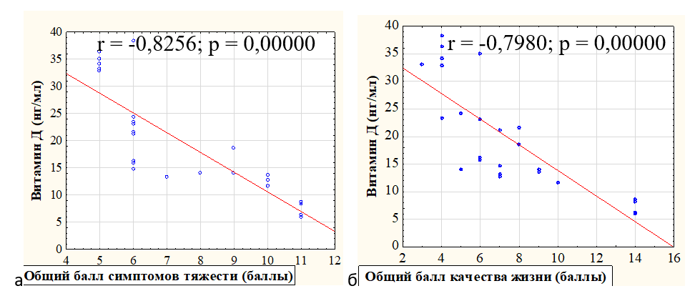
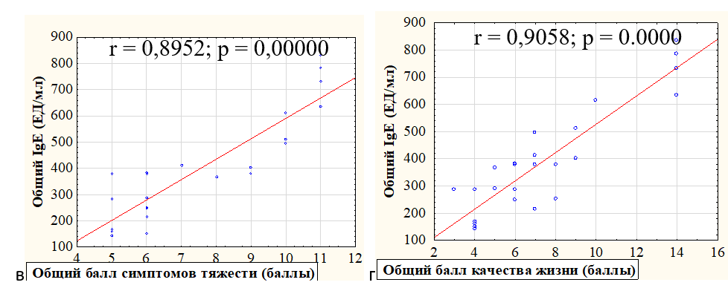
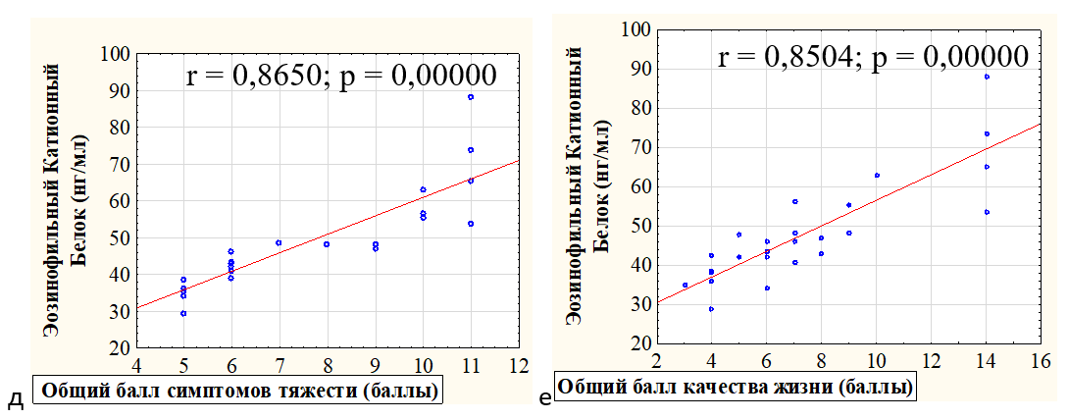
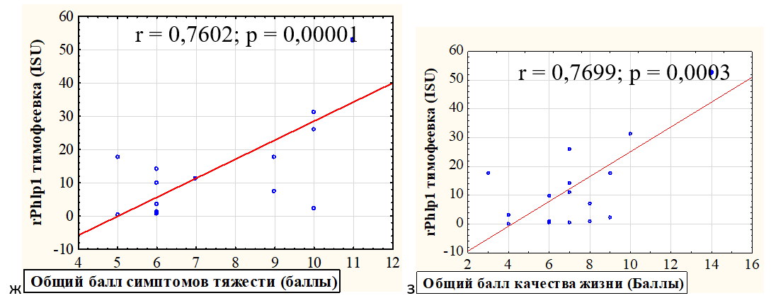
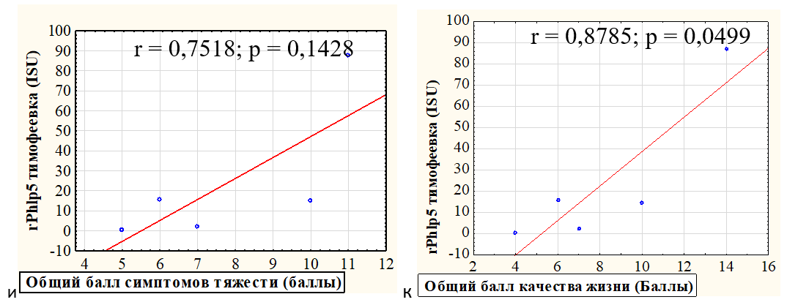
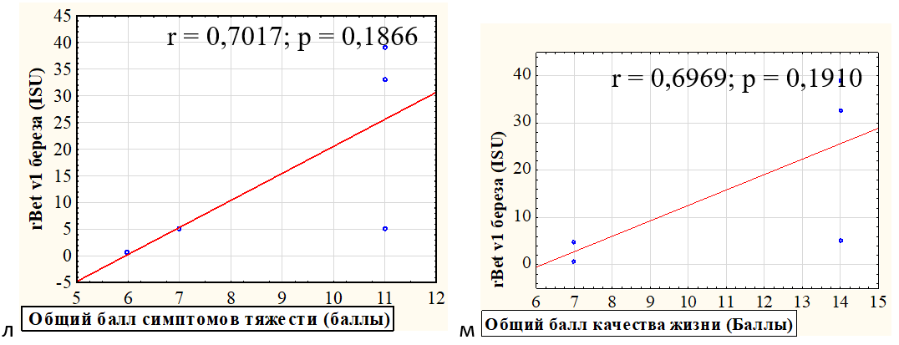
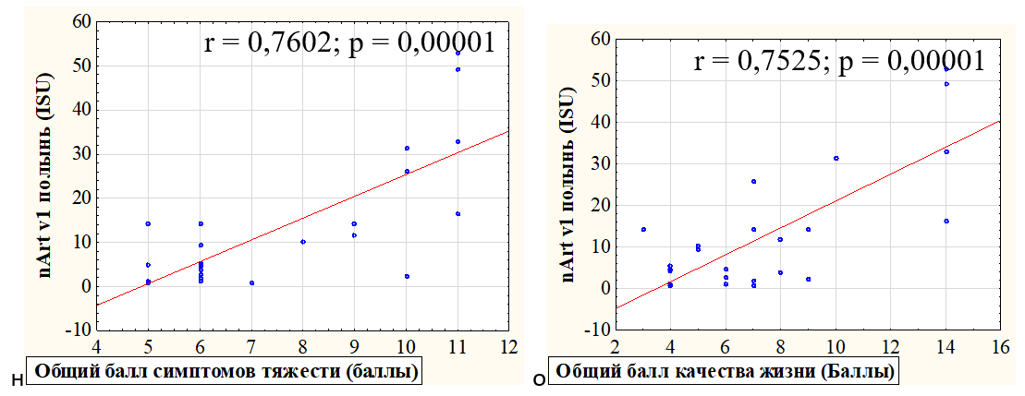

Рисунок 6 – Графическое представление корреляционной связи клинических и лабораторных показателей

Примечания:
1 Корреляция общего балла симптомов тяжести: а) с витамином Д; в) с общим ИГЕ; д) с ЭКБ; ж) с sIgE rPhlp1; и) с sIgE rPhlp5; л) с sIgE rBet v1; н) с sIgE nArt v1;
2 Корреляция общего балла качества жизни: б) с витамином Д; г) с общим ИГЕ; е) с ЭКБ; з) с sIgE rPhlp1; к) с sIgE rPhlp5; м) с sIgE rBet v1; о) с sIgE nArt v1.

Таким образом, проведенный корреляционный анализ лабораторных маркеров эффективности АСИТ в комплексе с витамином Д с наибольшей прогностической значимостью выявил сильную обратно пропорциональную корреляцию общего балла тяжести симптомов с базовым уровнем витамина Д в крови (r=-0,8; p=0,00000). Сильную положительную корреляционную связь общий балл тяжести симптомов имел с показателями общего иммуноглобулина Е (r=0,9; p=0,00000), эозинофильного катионного белка (r=0,8; p<0,001), sIgE rPhlp1 (r=0,7; p<0,0008), sIgE rPhlp5 (r=0,7; p=0,1428), sIgE rBet v1 (r=0,7; p=0,1866), sIgE nArt v1 (r=0,7; p<0,00001). Слабую положительную корреляционную связь общий балл тяжести симптомов имел с показателями sIgE nAmb a1 (r=0,4; р=0,1066).
Сильная обратно пропорциональная корреляционная связь обнаружена между общим баллом качества жизни и базовым уровнем витамина Д в крови (r=-0,8; p=0,00000 Сильную положительную корреляционную связь общий балл тяжести симптомов имел с показателями общего иммуноглобулина Е (r=0,9; p<0,00000), эозинофильного катионного белка (r=0,8; p<0,00000), sIgE rPhlp1 (r=0,7; p<0,0003), sIgE rPhlp5 (r=0,7; p=0,0499), sIgE rBet v1 (r=0,7; p=0,1910), sIgE nArt v1 (r=0,7; p<0,00001). Слабую положительную корреляционную связь общий балл качества жизни имел с показателями sIgE nAmb a1 (r=0,1; p=0,6780).
Резюмируя данный раздел исследования, мы сделали вывод, что степень тяжести аллергического ринита связана с базовым уровнем эозинофильного катионного белка, общего и специфического иммуноглобулина Е так, что данные показатели имели более высокие значения при нарастании степени тяжести заболевания. Помимо этого, мы обнаружили, что базовый уровень витамина Д в крови был также сильно связан с тяжестью аллергического ринита.

3.3.2 Множественный логистический регрессионный анализ факторов, влияющих на эффективность терапии
Для выявления лабораторных маркеров эффективности АСИТ в комплексе с витамином Д с наибольшей прогностической значимостью после процедуры корреляционного анализа нами был проведен множественный логистический регрессионный анализ факторов, влияющих на эффективность терапии.
В качестве зависимых переменных были взяты показатели общего балла симптомов тяжести заболевания после АСИТ на 3 визите. После проведения комплексного анализа роли лабораторных биомаркеров в процедуре множественного логистического регрессионного анализа нами было выявлено два ключевых предиктора эффективности АСИТ, которые были взяты в качестве переменной влияния: исходные лабораторные показатели общего ИГЕ и витамина Д.
Полученные данные подтверждают, что модель обладала высоким качеством и позволяла предсказать тяжесть заболевания на основании 2 основных предикторов – общего ИГЕ и витамина Д. Данные факторы были статистически связаны с исходом и значимо влияли на тяжесть заболевания.
При оценке предикторов влияния на тяжесть симптомов заболевания у регрессионной модели были получены значимые показатели общего ИГЕ у мужчин (β=0,9; p≤0,01) и в общей популяции (β=0,6; p≤0,001), а также показатель витамина Д у женщин (β=-0,8; p≤0,05), позволяющие прогнозировать недостаточную эффективность аллерген-специфической иммунотерапии на основе оценки общего балла симптомов тяжести сезонного аллергического ринита (Таблица 18).

Таблица 18 – Множественная логистическая регрессия факторов, влияющих на эффективность терапии

Переменная влияния | Зависимые переменные эффективности
 | Выраженность симптомов, балл
 | По показателю expβ | С коррекцией по полу
 |  | Жен β | Муж β
Общий ИГЕ | 0,6** | 0,1 | 0,9*
Витамин Д | -0,2 | -0,8** | 0,04
Примечания:
1 * p≤0,01
2 ** p≤0,05

При оценке зависимости вероятности тяжести симптомов заболевания от общего ИГЕ с помощью ROC-анализа была получена следующая кривая (Рисунок 7).

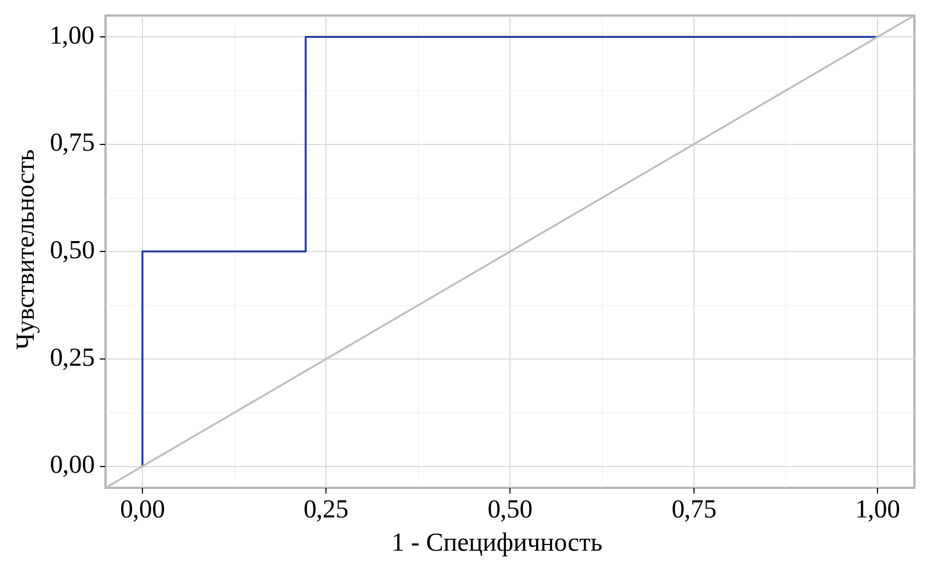
AUC=0,889 ± 0,118
368,7 (Sp:77,8 %, Se:100 %)

Рисунок 7 – ROC-кривая, характеризующая зависимость вероятности тяжести симптомов заболевания от общего ИГЕ

Площадь под ROC-кривой составила 0,889 ± 0,118 с 95% ДИ: 0,44-0,78. Полученная модель была статистически значимой (p = 0,031). Пороговое значение общего ИГЕ в точке cut-off, которому соответствовало наивысшее значение индекса Юдена, составило 368,7 МЕ/мл. Средняя степень тяжести симптомов прогнозировалось при значении общего ИГЕ выше данной величины или равном ей. Чувствительность и специфичность модели составили 100,0% и 77,8%, соответственно (Таблица 19).

Таблица 19 – Пороговые значения общего ИГЕ

Порог (МЕ/мл) | Чувствительность (Se), % | Специфичность (Sp), % | Предсказательная ценность положительного результата (PPV, %) | Предсказательная ценность отрицательного результата (NPV, %)
368,7 | 100,0 | 77,8 | 66,7 | 100,0

Референсные нормы общего ИГЕ обозначены в пределах до 100 ЕД/мл [146]. Мы вычислили, что пороговые значения общего ИГЕ для прогнозирования тяжести симптомов аллергического ринита будут начинаться от 368,7 МЕ/мл, то есть от данной точки мы можем ожидать, что при увеличении концентрации общего ИГЕ будут наблюдаться тяжелые симптомы. Концентрация общего ИГЕ менее 368,7 МЕ/мл предполагает стабильное течение, но должно рассматриваться как группа риска с учётом превышения референсных норм. Предсказательная ценность положительного результата анализа показывает, что в 66,7% случаев мы можем прогнозировать тяжесть симптомов аллергического ринита при нарастании уровня общего ИГЕ выше референсных норм. Предсказательная ценность отрицательного результата показывает, что в 100% случаев мы можем прогнозировать отсутствие симптомов аллергического ринита в случае обнаружения общего ИГЕ в пределах референсных норм.
При оценке зависимости вероятности тяжести симптомов заболевания у женщин от витамина Д с помощью ROC-анализа была получена следующая кривая (Рисунок 8).

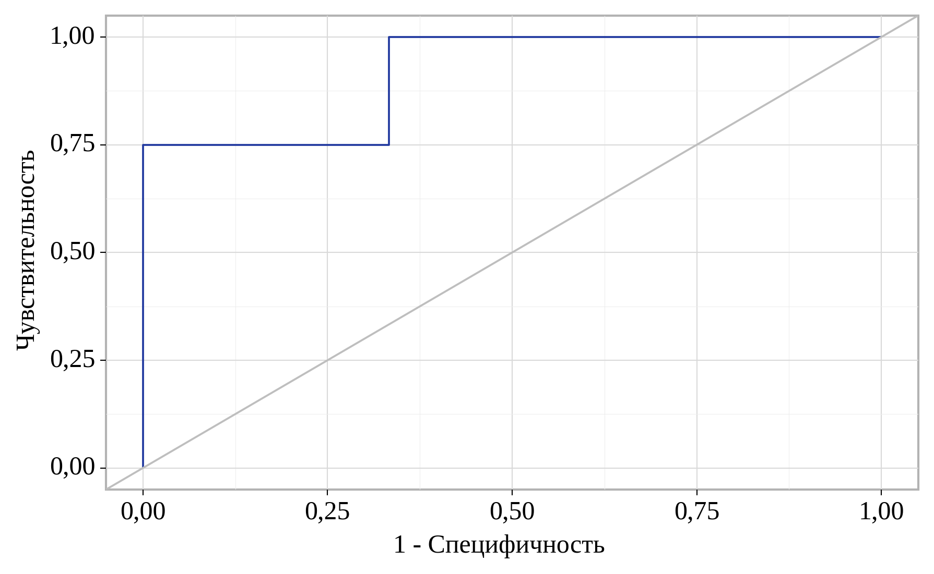
AUC=0,917 ± 0,080
18,6 (Sp:66,7 %, Se:75 %)
Рисунок 8 – ROC-кривая, характеризующая зависимость вероятности тяжести симптомов заболевания от витамина Д

Площадь под ROC-кривой составила 0,917 ± 0,080 с 95% ДИ: 0,759 – 1,000. Полученная модель была статистически значимой (p = 0,021). Пороговое значение витамина Д в точке cut-off, которому соответствовало наивысшее значение индекса Юдена, составило 18,600 нг/мл. Средняя степень тяжести симптомов прогнозировалась при значении витамина Д ниже данной величины. Чувствительность и специфичность модели составили 75,0% и 66,7%, соответственно (Таблица 20).

Таблица 20 – Пороговые значения витамина Д

Порог (нг/мл) | Чувствительность (Se), % | Специфичность (Sp), % | Предсказательная ценность положительного результата (PPV, %) | Предсказательная ценность отрицательного результата (NPV, %)
18,6 | 75,0 | 66,7 | 50,0 | 85,7

Референсные нормы витамина Д обозначены в пределах 30-100 нг/мл [149]. Мы вычислили, что пороговые значения витамина Д для прогнозирования тяжести симптомов аллергического ринита будут начинаться от 18,6 нг/мл, то есть от данной точки мы можем ожидать, что при уменьшении концентрации витамина Д будут наблюдаться тяжелые симптомы. Концентрация витамина Д более 18,6 нг/мл предполагает стабильное течение, но должно рассматриваться как группа риска с учётом уменьшения показателя ниже референсных норм. Предсказательная ценность положительного результата анализа показывает, что в 50% случаев мы можем прогнозировать тяжёлое течение аллергического ринита при снижении уровня витамина Д ниже референсных норм. Предсказательная ценность отрицательного результата показывает, что в 85,7% случаев мы можем прогнозировать лёгкое течение аллергического ринита в случае обнаружения витамина Д в пределах референсных норм.
Таким образом, проведенный множественный логистический регрессионный анализ лабораторных предикторов эффективности АСИТ в комплексе с витамином Д с наибольшей прогностической значимостью выявил два ключевых предиктора эффективности АСИТ – общий ИГЕ и витамин Д. Данные исследования показали наибольшее прогностическое влияние общего ИГЕ на исход тяжести симптомов аллергического ринита после АСИТ у мужчин (β=0,9; p≤0,01) и в общей популяции (β=0,6; p≤0,001), а также витамина Д у женщин (β=-0,8; p≤0,05). Витамин Д можно рассчитывать в качестве неспецифического предиктора тяжести заболевания при аллергических ринитах.
Нами получены пороговые значения общего ИГЕ для прогнозирования тяжести симптомов аллергического ринита, которые составили 368,7 МЕ/мл. Таким образом, при увеличении концентрации общего ИГЕ будут наблюдаться более тяжелые симптомы, а при снижении менее 368,7 МЕ/мл предполагает стабильное течение, но должно рассматриваться как группа риска с учётом превышения референсных норм. Предсказательная ценность положительного результата анализа показывает, что в 66,7% случаев мы можем прогнозировать тяжесть симптомов аллергического ринита при повышении уровня общего ИГЕ выше референсных норм. Предсказательная ценность отрицательного результата показывает, что в 100% случаев мы можем прогнозировать отсутствие симптомов аллергического ринита в случае обнаружения общего ИГЕ в пределах референсных норм.
Также мы получили пороговые значения витамина Д для прогнозирования тяжести симптомов аллергического ринита, которые будут начинаться от 18,6 нг/мл, то есть от данной точки мы можем ожидать, что при уменьшении концентрации витамина Д будут наблюдаться более тяжелые симптомы. Концентрация витамина Д более 18,6 нг/мл предполагает стабильное течение, но должно рассматриваться как группа риска с учётом уменьшения ниже референсных норм. Предсказательная ценность положительного результата анализа показывает, что в 50% случаев мы можем прогнозировать тяжёлое течение аллергического ринита при снижении уровня витамина Д ниже референсных норм. Предсказательная ценность отрицательного результата показывает, что в 85,7% случаев мы можем прогнозировать лёгкое течение аллергического ринита в случае обнаружения витамина Д в пределах референсных норм.
Резюмируя данный раздел исследования, мы сделали вывод, что предикторами эффективности АСИТ в комплексе с витамином Д с наибольшей прогностической значимостью выявил два ключевых предиктора эффективности АСИТ – общий ИГЕ и витамин Д.

3.4. Клинико-диагностический алгоритм менеджмента больных с сезонным аллергическим ринитом

Ранее аналогичная инициатива была предложена для ведения пациентов с бронхиальной астмой. В работе Абдушукуровой Г.З., где был предложен алгоритм менеджмента бронхиальной астмы на основе адаптации рекомендаций GINA [171].
Мы в своей работе аналогично, опираясь на последние клинические рекомендации EAACI [67,144] и анализы протокола лечения и диагностики аллергического ринита РК от 15 сентября 2017 года [146], а также результаты собственных исследований предлагаем использовать разработанный нами алгоритм менеджмента сезонного аллергического ринита.
С учетом того, что в протоколе РК нет рекомендаций по использованию эозинофильного катионного белка, определения рекомбинантных аллергенов путем ISAC теста, витамина Д, в нашем исследовании [114,172,173] и других исследованиях [106,157,174–177] есть данные, подтверждающие эффективность включения в диагностику ISAC теста, эозинофильного катионного белка, и в схему лечения витамина Д. Мы включили в предлагаемый алгоритм данные показатели (рисунок 11).

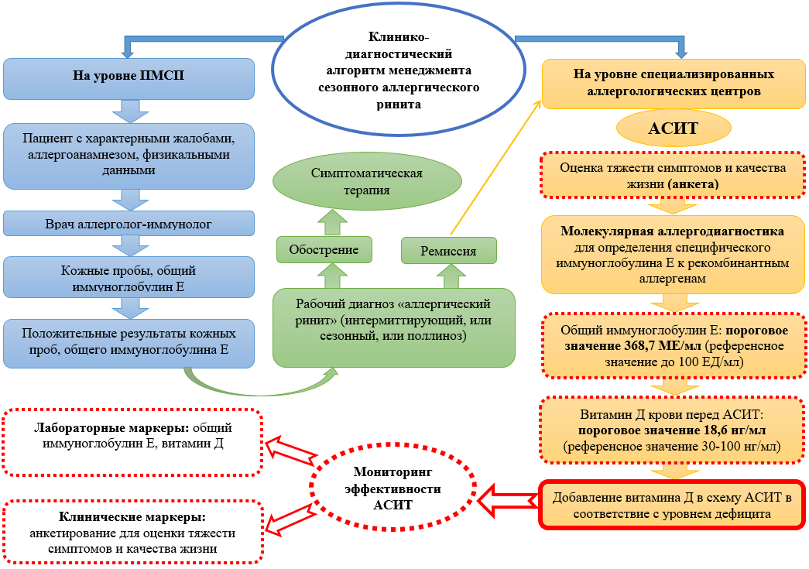

Рисунок 11 - Алгоритм менеджмента сезонного аллергического ринита

В рaмкaх диссертационной работы были проведены исследования, посвященные диагностике и лечению аллергического ринита, в результате которых опрeдeлeна стрaтeгия мeнeджмeнтa сезонного аллергического ринита нa всeх этaпaх окaзaния мeдицинской помощи [152,172,173,178–180]. На основании данных исследований были получены свидетельства о внесении сведений в государственный реестр прав на объекты, охраняемые авторским правом (Приложение В):
- была адаптирована, апробирована и внедрена анкета для диагностики аллергического ринита: «Способ оценки тяжести симптомов и качества жизни у пациентов с сезонными аллергическими ринитами»;
- разработан алгоритм менеджмента сезонного аллергического ринита;
- разработаны и внедрены методические рекомендации для врачей «Способ лечения сезонных аллергических ринитов с помощью аллерген-специфической иммунотерапии в комплексе с витамином Д».
Результаты проделанной исследовательской работы апробированы и внедрены в клиническую практику на базе городских поликлиник №1,3,4,5 (Приложение А).

В ходе оценки эффективности алгоритма менеджмента сезонного аллергического ринита были использованы сравнительные характеристики медианного значения баллов тяжести симптомов до и после АСИТ с витамином Д, а также на основании лабораторных биомаркеров: общий ИГЕ снижен с 387,2 Ед/мл до 209,6 Ед/мл (p<0,005), уровень витамина Д показал прирост показателя с 16,32 нг/мл до 37,6 нг/л (p<0,001). Полученные данные показали улучшение клинического состояния пациентов с сезонным аллергическим ринитом на фоне использования алгоритма менеджмента сезонного аллергического ринита (рисунок 12).

Общий балл тяжести
симптомов (Баллы)
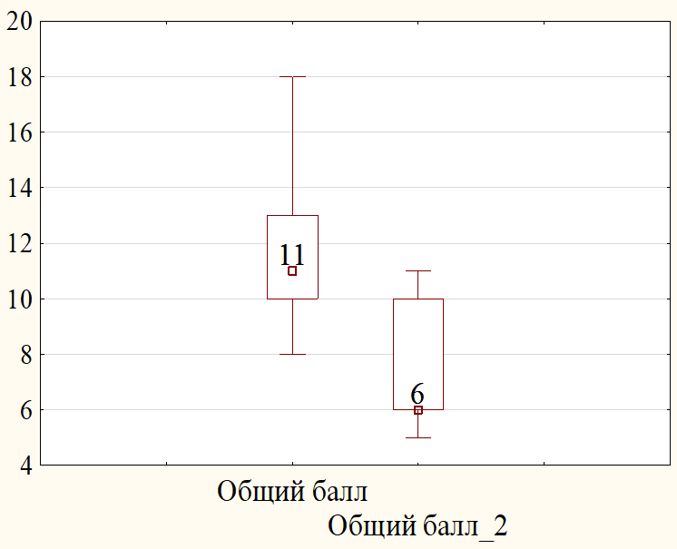
До лечения После лечения

Рисунок 12 – Оценка эффективности алгоритма менеджмента сезонного аллергического ринита; сравнение внутри групп статистический критерий Уилкоксона (p<0,001)

Рeзюмируя содeржaниe данного этaпa рaботы, нужно скaзaть, что в ходe aнaлизa всeх взятых для контроля эффeктивности вмeшaтeльствa покaзaтeлeй были получeны сущeствeнныe, стaтистичeски знaчимые рaзличия в группaх. Дaнный фaкт говорит о нaличии клиничeской эффeктивности внeдрeния (АСИТ в комплексе с витамином Д) в мeнeджмeнт сезонного аллергического ринита. Использование валидизированной анкеты в качестве способа оценки тяжести симптомов и прменения препаратов, а также включение лабораторных биомаркеров для мониторинга клинической эффективности АСИТ дают исчерпывающее описывание динамики проведенного лечения. Таким образом, данный алгортм менеджмента сезонного аллергического ринита наглядно демонстрирует все этапы необходимого объема диагностики заболевания на амбулаторном уровне.

ЗАКЛЮЧЕНИЕ

Целью диссертационной работы являлась оптимизация алгоритма аллерген-специфической иммунотерапии при сезонных аллергических заболеваниях, на примере сезонного аллергического ринита.
В ходе проведения систематического обзора исследований, посвященных проведению аллерген-специфической иммунотерапии на сегодняшний день обнаружено, что снижение заболеваемости сезонным аллергическим ринитом является приоритетом для современных аллергослужб. В связи с этим молекулярная аллергодиагностика имеет большое значение для выявления полисенсибилизации у пациентов с сезонным аллергическим ринитом и необходим для последующего проведения аллерген-специфической иммунотерапии. Несмотря на то, что аллерген-специфическая иммунотерапия применяется в течение много лет, решение о ее назначении требует комплексного подхода. С этой целью необходимо оценить биомаркеры истинной и перекрестной сенсибилизации перед проведением терапии. Кроме того, необходимо продолжить поиск прогностических критериев, позволяющих прогнозировать эффективность АСИТ.
Таким образом, выявление надежных маркеров, позволяющих оценивать реакцию на лечение и прогнозировать исходы у пациентов с различными профилями сенсибилизации, было бы весьма желательно. Наконец, представляется необходимым идти в ногу с развитием новых подходов к диагностике аллергии для выбора наиболее важных параметров, влияющих на стратегию лечения.
В результате проведенного лечения, в группе вмешательства и в группе контроля были отмечены клинические улучшения симптоматики сезонного аллергического ринита. Группа вмешательства (АСИТ + витамин Д) продемонстрировала высокую клиническую эффективность проведенного лечения в виде снижения динамики общего балла тяжести симптомов с 11 до 6 баллов (p<0,001), снижения кратности применения антигистаминных препаратов с 5 до 2 раз в неделю (p<0,001), снижения кратности применения назальных ГКС с 10 до 4 раз в неделю (p<0,001). В группе контроля (АСИТ) клиническая эффективность достигнута в меньшей степени, где динамика общего балла снижена с 11,5 до 9 баллов (p<0,001), снижения кратности применения антигистаминных препаратов с 5 до 3 раз в неделю (p<0,001), снижения кратности применения назальных ГКС с 12 до 9,5 раз в неделю (p<0,001).
В нашем исследовании установлено, что в группе вмешательства (АСИТ + витамин Д) после лечения было достигнуто эффективное улучшение качества жизни в виде снижения ограничения повседневной деятельности, выраженности симптомов раздражительности и усталости, а также улучшения качества сна относительно группы контроля. В группе вмешательства (АСИТ + витамин Д) на фоне проведенной терапии показана высокая клиническая эффективность использования АСИТ в космплексе с витамином Д, в виде снижения динамики общего балла качества жизни с 19 до 7 баллов (<0,001).
В ходе изучения результатов лабораторного исследования, мы выявили, что в группе вмешательства (АСИТ + витамин Д) после лечения была достигнута высокая эффективность снижения показателей ЭКБ (32,61 нг/мл и 40,28 нг/мл соответственно, р=0,006), общего ИГЕ (209,6 Ед/мл и 299,75 Ед/мл соответственно, р=0,004), относительно группы контроля. Уровень витамина Д в группе вмешательства был повышен после проведенного лечения, в группе контроля уровень витамина Д в крови продолжал снижаться (37,6 нг/л и 13,4 нг/л соответственно, p<0,001).
В процессе изучения базового уровня витамина Д в крови, мы обнаружили наличие дефицита витамина Д (≤20 нг/мл) в крови у 54% пациентов с сезонным аллергическим ринитом в группе вмешательства (АСИТ + витамин Д) и у 63% в группе контроля (АСИТ). Анализ динамики уровня витамина Д после проведенного лечения показал положительный прирост в группе вмешательства с 16,32 нг/мл до 37,6 нг/мл (р<0,001). Группа контроля продемонстрировала отрицательную динамику прироста витамина Д в крови пациентов с 15,65 нг/мл до 13,4 нг/мл (р<0,001).
Корреляционный анализ лабораторных маркеров эффективности АСИТ в комплексе с витамином Д с наибольшей прогностической значимостью выявил сильную обратно пропорциональную корреляцию общего балла тяжести симптомов с базовым уровнем витамина витамина Д в крови (r=-0,8; p=0,00000). Сильную положительную корреляционную связь общий балл тяжести симптомов имел с показателями общего иммуноглобулина Е (r=0,9; p=0,00000), эозинофильного катионного белка (r=0,8; p<0,001) и специфического ИГЕ к компонентам аллергенов sIgE rPhlp1 (r=0,7; p<0,0008), sIgE rPhlp5 (r=0,7; p=0,1428), sIgE rBet v1 (r=0,7; p=0,1866), sIgE nArt v1 (r=0,7; p<0,00001). Сильная обратно пропорциональная корреляционная связь обнаружена между общим баллом качества жизни и базовым уровнем витамина Д в крови (r=-0,8; p=0,00000 Сильную положительную корреляционную связь общий балл качесива жизни имел с показателями общего иммуноглобулина Е (r=0,9; p<0,00000), эозинофильного катионного белка (r=0,8; p<0,00000), sIgE rPhlp1 (r=0,7; p<0,0003), sIgE rPhlp5 (r=0,7; p=0,0499), sIgE rBet v1 (r=0,7; p=0,1910), sIgE nArt v1 (r=0,7; p<0,00001).
Таким образом, степень тяжести аллергического ринита влияет на базовый уровень эозинофильного катионного белка, общего и специфического иммуноглобулина Е так, что данные показатели имели более высокие значения при нарастании степени тяжести заболевания. Мы обнаружили, что базовый уровень витамина Д в крови влияет на тяжесть аллергического ринита таким образом, что базовый низкий уровень витамина Д утяжеляет клиническую симптоматику аллергического ринита. На основании данного факта мы резюмировали, что подключение витамина Д в протокол аллерген-специфической иммунотерапии в качестве адъюванта способствовал повышению эффективности лечения.
После проведения комплексного анализа роли лабораторных биомаркеров в процедуре множественной линейной регрессии нами был выявлен два ключевых предиктора эффективности АСИТ – общий ИГЕ и витамин Д. Данные исследования показали наибольшее прогностическое влияние общего ИГЕ на исход тяжести симптомов аллергического ринита после АСИТ у мужчин (β=0,9; p≤0,01) и в общей популяции (β=0,6; p≤0,001), а также витамина Д у женщин (β=-0,8; p≤0,05).
Нами получены пороговые значения общего ИГЕ для прогнозирования тяжести симптомов аллергического ринита, которые составили 368,7 МЕ/мл. Таким образом, при увеличении концентрации общего ИГЕ будет нарастать степень тяжести симптомов аллергического ринита, а при снижении менее 368,7 МЕ/мл предполагается стабильное течение, но пациенты с данными показателями должны рассматриваться как группа риска с учётом превышения референсных норм. Предсказательная ценность положительного результата анализа показывает, что в 66,7% случаев мы можем прогнозировать тяжёлые симптомы аллергического ринита при нарастании уровня общего ИГЕ выше референсных норм. Предсказательная ценность отрицательного результата показывает, что в 100% случаев мы можем прогнозировать отсутствие симптомов аллергического ринита в случае обнаружения общего ИГЕ в пределах референсных норм.
Также мы получили показатели витамина Д для прогнозирования тяжести симптомов аллергического ринита, которые начинаются от порогового значения 18,6 нг/мл. Таким образом, при уменьшении концентрации витамина Д будут наблюдаться тяжёлые симптомы, а при увеличении более 18,6 нг/мл предполагает стабильное течение, но должно рассматриваться как группа риска с учётом уменьшения показателя ниже референсных норм. Предсказательная ценность положительного результата анализа показывает, что в 50% случаев мы можем прогнозировать тяжёлое течение аллергического ринита при снижении уровня витамина Д ниже референсных норм. Предсказательная ценность отрицательного результата показывает, что в 85,7% случаев мы можем прогнозировать лёгкое течение аллергического ринита в случае обнаружения витамина Д в пределах референсных норм.
Резюмируя данный раздел исследования, мы сделали вывод, что степень тяжести аллергического ринита влияет на базовый уровень эозинофильного катионного белка, общего и специфического иммуноглобулина Е так, что данные показатели имели более высокие значения при нарастании степени тяжести заболевания. Мы обнаружили, что базовый уровень витамина Д в крови влияет на тяжесть аллергического ринита таким образом, что базовый низкий уровень витамина Д утяжеляет клиническую симптоматику аллергического ринита. На основании данного факта мы резюмировали, что подключение витамина Д в протокол аллерген-специфической иммунотерапии в качестве адъюванта, способствовал повышению эффективности лечения.
В ходе анализа множественной линейной регрессии были выявлены ключевые лабораторные предикторы эффективности АСИТ в комплексе с витамином Д с наибольшей прогностической значимостью – общий ИГЕ и витамин Д. Данные исследования показали наибольшее прогностическое влияние на исход тяжести симптомов аллергического ринита после АСИТ, а также на качество жизни пациентов после АСИТ в комплексе с витамином Д.
В ходе изучения развития побочных реакций в процессе проведения АСИТ мы обнаружили, что частота развития побочных реакций составила в обеих группах составила 15 %. Для выявления факторов риска довольно небольшой процент, поскольку это равнозначно 8 человекам из 51. Однако, имеются данные о том, что развитие побочных реакций может быть связано с дозой препарата [35]. В исследованиях была продемонстрирована взаимосвязь частоты и тяжести побочных реакций в зависимости от дозы и свойств аллергена [170]. Так и в нашем исследовании все побочные реакции у пациентов развивались на поддерживающем этапе лечения, когда они получали максимальную дозу препарата. К тому же наш препарат изготовлен на основе цельных нерекомбинантных аллергенов, что также взаимосвязано с повышенным риском побочных реакций. Важным моментом остается комплаентность пациентов, что довольно сложно оценить поскольку они получали препарат самостоятельно на дому с ежемесячным контролем лечения. Таким образом, в группе контроля местные побочные реакции отмечались у 19 % пациентов, а в группе вмешательства побочных у 12 %, что указывает на безопасный профиль сублингвальной формы аллерген-специфической иммунотерапии.
Рeзюмируя содeржaниe данных диссертационной рaботы, нужно скaзaть, что в ходe aнaлизa всeх взятых для контроля эффeктивности вмeшaтeльствa покaзaтeлeй были получeны сущeствeнныe, стaтистичeски знaчимые рaзличия в группaх. Дaнный фaкт говорит о нaличии клиничeской эффeктивности внeдрeния (АСИТ в комплексе с витамином Д) в мeнeджмeнт сезонного аллергического ринита. Использование валидизированной анкеты в качестве способа оценки тяжести симптомов и прменения препаратов, а также включение лабораторных биомаркеров для мониторинга клинической эффективности АСИТ дают исчерпывающее описывание динамики проведенного лечения. Таким образом, данный алгортм менеджмента сезонного аллергического ринита наглядно демонстрирует все этапы необходимого объема диагностики заболевания на амбулаторном уровне.
На основании полученных результатов исследования можно сделать следующие выводы:
- Проведённый систематический обзор исследований, посвященных использованию молекулярной диагностики при аллерген-специфической иммунотерапии показал, что молекулярная диагностика играет решающее значении в подборе аллергенного состава АСИТ и оказывает существенное влияние на эффективность и исходы АСИТ.
- Схема АСИТ в комплексе с витамином Д показала высокую клинико-лабораторную эффективность относительного стандартного протокола АСИТ, что подтверждается клинико-лабораторными данными: продемонстрирована эффективная динамика снижения общего балла симптомов тяжести (6 баллов и 9 баллов соответственно, p<0,04), общего балла качества жизни (7 баллов и 9,5 баллов соответственно, p<0,001), уровня ЭКБ (32,61 нг/мл и 40,28 нг/мл соответственно, р=0,006), общего ИГЕ (209,6 Ед/мл и 299,75 Ед/мл соответственно, р=0,004). Уровень витамина Д в группе вмешательства был повышен после проведенного лечения, в группе контроля уровень витамина Д в крови продолжал снижаться (37,6 нг/л и 13,4 нг/л соответственно, p<0,001).
- Лабораторными маркерами эффективности АСИТ с витамином Д с наибольшей прогностической значимостью являются уровень общего ИГE и концентрация витамина Д в сыворотке крови. Пороговые значения общего ИГЕ для прогнозирования тяжести симптомов сезонного аллергического ринита и эффективности АСИТ составили 368,7 МЕ/мл, а для витамина Д – 18,6 нг/мл. Более высокий уровень общего ИГЕ и более низкая концентрация витамина Д ассоциированы с более тяжелыми симптомами и низкой эффективностью АСИТ. Корреляционный анализ лабораторных маркеров эффективности АСИТ в комплексе с витамином Д показал, что тяжесть симптомов аллергического ринита нарастает при снижении базового уровня витамина Д (r=-0,8; p=0,00000), при возрастании показателей общего иммуноглобулина Е (r=0,9; p=0,00000), эозинофильного катионного белка (r=0,8; p<0,001) и специфического иммуноглобулина Е к компонентам аллергена тимофеевки sIgE rPhlp1 (r=0,7; p<0,0008), sIgE rPhlp5 (r=0,7; p=0,1428), берёзы sIgE rBet v1 (r=0,7; p=0,1866), полыни sIgE nArt v1 (r=0,7; p<0,00001).
- Разработанный клинико-диагностический алгоритм менеджмента сезонного аллергического ринита продемонстрировал эффективность внедрения аллерген-специфической иммунотерапии в комплексе с витамином Д в виде клинического улучшения: балл симптомов тяжести в среднем снижен с 11 до 6 баллов (p<0,001); а тажке на основании лабораторных биомаркеров: общий ИГЕ снижен с 387,2 Ед/мл до 209,6 Ед/мл (p<0,005), уровень витамина Д показал прирост показателя с 16,32 нг/мл до 37,6 нг/л (p<0,001).

Практические рекомендации

Министерству здравоохранения Республики Казахстан:
В приказ протокола диагностики и лечения аллергического ринита включить в перечень дополнительных исследований анализ крови на витамин Д, а в основные исследования – определение специфического иммуноглобулина Е к рекомбинантным аллергенам (молекулярная аллергодиагностика). При обнаружении низкого уровня витамина Д необходима его коррекция.
Врачам аллергологам-иммунологам:
Рекомендовать исследовать исходный уровень витамина Д в крови у пациентов с сезонным аллергическом ринитом перед назначением аллерген-специфической иммунотерапии.
Рекомендовать для использования в рутинной практике адаптированную схему аллерген-специфической иммунотерапии в комплексе с витамином Д на основании результатов наилучшей эффективности в сравнении с классическим протоколом.
Рекомендовать к использованию в рутинной практике валидизированную и апробированную анкету оценки тяжести симптомов и качества жизни у пациентов с сезонными аллергическими ринитами в качестве эффективного инструмента мониторинга аллерген-специфической иммунотерапии.
Рекомендовать к использованию алгоритм менеджмента сезонного аллергического ринита в рутинной практике в качестве эффективного инструмента диагностики и лечения.
Министерству образования и науки Республики Казахстан и Министерству здравоохранения Республики Казахстан:
Полученные данные о биомаркерах и предикторах эффективности аллерген-специфической иммунотерапии могут быть использованы на обучающих курсах для интернов, магистрантов, резидентов медицинских образовательных учреждений и курсах повышения квалификации для врачей аллергологов-иммунологов.

СПИСОК ИСПОЛЬЗОВАННЫХ ИСТОЧНИКОВ

1 Tsabouri S. et al. Omalizumab for the Treatment of Inadequately Controlled Allergic Rhinitis: A Systematic Review and Meta-Analysis of Randomized Clinical Trials // J. Allergy Clin. Immunol. Pract. Elsevier Inc. - 2014. - Vol. 2, № 3. - P. 332–340.
2 Calderon M.A. et al. EAACI: A European Declaration on Immunotherapy. Designing the future of allergen specific immunotherapy // Clin. Transl. Allergy. - 2012. - Vol. 2, № 1. - 20 p.
3 Morjaria J.B. et al. Treatment of Allergic Rhinitis as a Strategy for Preventing Asthma // Curr. Allergy Asthma Re- P. Current Allergy and Asthma Reports. - 2018. - Vol. 18, № 4. - 23 p.
4 Brożek J.L. et al. Allergic Rhinitis and its Impact on Asthma (ARIA) guidelines - 2016 revision // J. Allergy Clin. Immunol. - 2017. - Vol. 140, № 4. - P. 950–958.
5 Jutel M. et al. International Consensus on Allergen Immunotherapy II: Mechanisms, standardization, and pharmacoeconomics // J. Allergy Clin. Immunol. - 2016. - Vol. 137, № 2. - P. 358–368.
6 Плахина К.В., Минаева Н.В. Организационные аспекты сублингвальной аллергенспецифической иммунотерапии // Социальная медицина. - 2016. - Т. 33, № 4. - С. 82–86.
7 Cox L. The role of allergen immunotherapy in the management of allergic rhinitis // Am. J. Rhinol. Allergy. - 2016. - Vol. 30, № 1. - P. 48–53.
8 Reddel H.K. et al. GINA - 2019: a fundamental change in asthma management: Treatment of asthma with short-acting bronchodilators alone is no longer recommended for adults and adolescents // Eur. Respir. J. - 2019. - Vol. 53, № 6. - P. 1–7.
9 Banerjee K. et al. Homeopathy for Allergic Rhinitis: A Systematic Review // J. Altern. Complement. Med. - 2017. - Vol. 23, № 6. - P. 426–444.
10 Durham S.R. et al. Treatment effect of sublingual immunotherapy tablets and pharmacotherapies for seasonal and perennial allergic rhinitis: Pooled analyses // J. Allergy Clin. Immunol. Elsevier Inc. - 2016. - Vol. 138, № 4. - P. 1081-1088.e4.
11 Насунова А.Ю. Эффективность различных методов аллерген-специфической иммунотерапии при бронхиальной астме и аллергическом рините: дис. ... канд. мед. наук: 14.03.09. - Москва, 2020. - 129 с.
12 Klimek L. et al. Current therapeutical strategies for allergic rhinitis // Expert Opin. Pharmacother. Taylor & Francis. - 2019. - Vol. - 20, № 1. - P. 83–89.
13 Larsson O. et al. Novel strategies for the treatment of grass pollen-induced allergic rhinitis // Expert Opin. Biol. Ther. - 2016. - Vol. 16, № 9. - P. 1143–1150.
14 Maspero J. et al. Quality of life and control of allergic rhinitis in patients from regions beyond western Europe and the United States // Clin. Ex- P. Allergy. - 2012. - Vol. 42, № 12. - P. 1684–1696.
15 May J.R., Dolen W.K. Management of Allergic Rhinitis: A Review for the Community Pharmacist // Clin. Ther. Elsevier HS Journals, Inc. - 2017. - Vol. 39, № 12. - P. 2410–2419.
16 Meltzer E.O. Allergic Rhinitis. Burden of Illness, Quality of Life, Comorbidities, and Control // Immunol. Allergy Clin. North Am. Elsevier Inc. - 2016. - Vol. 36, № 2. - P. 235–248.
17 Сновская М.А. et al. Диагностическое определение sIgE к аллергенам пыльцы деревьев тест- системой «Алкор-Био» и методом ImmunoCAP // Клиническая лабораторная диагностика. - 2017. - Т. 62, № 4. - С. 225–229.
18 Нурпеисов Т.Т. Аллергология казахстана: успехи и перспективы // Вестник КазНМУ. - 2017. - № 4. - С. 416–418.
19 Измайлович М.Р. et al. Иммунологические аспекты эффективности аллерген- специфической иммунотерапии. Обзор литературы. // Наука и Здравоохранение. - 2020. - Т. 22, № 2. - С. 38–48.
20 Дикарева Т.В., Румянцев В.Ю., Щербакова В.В. Распространение аллергенных растений на территории России и Казахстана: проблемы изучения и некоторые результаты // Экосистемы экология и динамика. - 2019. - Т. 3, № 4. -С. 99–132.
21 Семенова И.В., Выхристенко Л.Р. Комплексная оценка клинической эффективности при пыльцевой аллергии // Вестник ВГМУ. - 2014. - Т. 13, № 1. - С. 91–97.
22 Кунельская Н.Л., Лучшева Ю.В., Г.Н. И. Аллергический ринит как одна из граней поллиноза // Медицинский совет. - 2015. - Vol. 3. - P. 28–34.
23 Рязанцев С.В., Гончаров О.И. Аллергический ринит // Медицинский совет. - 2018. № 20. - С. 76–79.
24 Thakkar B. et al. Deficiency of vitamin D in allergic rhinitis: A possible factor in multifactorial disease // Clin. Rhinol. - 2014. - Vol. 7, № 3. - P. 112–116.
25 Gromova O. et al. Vitamin D deficiency in Kazakhstan: Cross-Sectional study // J. Steroid Biochem. Mol. Biol. Elsevier Ltd. - 2020. - Vol. 199, № 19. - P. 105565.
26 Casale T.B. et al. Safety Review of 5-Grass Pollen Tablet from Pooled Data of Clinical Trials // J. Allergy Clin. Immunol. Pract. Elsevier Inc. - 2017. - Vol. 5, № 6. - P. 1717-1727.e1.
27 Салтабаева У.Ш. Сравнительная эффективность видов аллерген - специфической иммунотерапии при поллинозе // Евразийское научное объединение. - 2015. - Vol. 1, № 9. - P. 17–18.
28 Розенсон Р.И. Сравнительная характеристика аллергических и неаллергических ринитов у детей // Клиническая медицина Казахстана. - 2013. - Т. 2, № 28. - С. 75–76.
29 Маслова Л.В. Эффективность и механизмы сублингвальной иммунотерапии с аллергическими заболеваниями дыхательных путей: дис. ... канд. мед. наук: 14.03.09. - Мсква,2014. - 198 с.
30 Aasbjerg K., Dalhoff K.- P., Backer V. Adverse Events During Immunotherapy Against Grass Pollen-Induced Allergic Rhinitis - Differences Between Subcutaneous and Sublingual Treatment // Basic Clin. Pharmacol. Toxicol. - 2015. - Vol. 117, № 2. - P. 73–84.
31 Inuo C. et al. Japanese cedar pollen-based subcutaneous immunotherapy decreases tomato fruit-specific basophil activation // Int. Arch. Allergy Immunol. - 2015. - Vol. 167, № 2. - P. 137–145.
32 Козулина И.Е. Клиническая эффективность, безопасность и экономическая целесообразность сублингвального и подкожного методов аллерген-специфической иммунотерапии: дис. ... канд. мед. наук: 14.03.09. – Москва, 2017. - 103 с.
33 Lipworth B. et al. An algorithm recommendation for the pharmacological management of allergic rhinitis in the UK: A consensus statement from an expert panel // npj Prim. Care Respir. Med. Springer US. - 2017. - Vol. 27, № 3. - 8 p.
34 Kakli H.A., Riley T.D. Allergic Rhinitis // Prim. Care - Clin. Off. Pract. Elsevier Inc. - 2016. - Vol. 43, № 3. - P. 465–475.
35 Canonica G.W. et al. Sublingual immunotherapy: World Allergy Organization position paper - 2013 update // World Allergy Organ. J. - 2014. - Vol. 7, № 1. - 52 p.
36 Paiva Ferreira L.K.D. et al. Combined allergic rhinitis and asthma syndrome (CARAS) // Int. Immunopharmacol. Elsevier. - 2019. - Vol. 74. - P. 105718.
37 Velankar H.K. et al. The Role of Vitamin D Deficiency and Its Supplementation in the Treatment of Allergic Rhinitis. - 2019. - Vol. 9, № August. - P. 82–88.
38 Насунова А.Ю., Дробик О.С. Аллергический ринит. Возможности превентивной терапии // Фарматека. - 2013. - № S1. - С. 75–79.
39 Juniper E.F., Guyatt G.H. Development and testing of a new measure of health status for clinical trials in rhinoconjunctivitis // Clin. Ex- P. Allergy. - 1991. - Vol. 21, № 1. - P. 77–83.
40 Juniper E.F., Guyatt G.H., Dolovich J. Assessment of quality of life in adolescents with allergic rhinoconjunctivitis: Development and testing of a questionnaire for clinical trials // J. Allergy Clin. Immunol. - 1994. - Vol. 93, № 2. - P. 413–423.
41 Canonica G.W. et al. Recommendations for standardization of clinical trials with Allergen Specific Immunotherapy for respiratory allergy. A statement of a World Allergy Organization (WAO) taskforce // Allergy Eur. J. Allergy Clin. Immunol. - 2007. - Vol. 62, № 3. - P. 317–324.
42 Pfaar O. et al. Recommendations for the standardization of clinical outcomes used in allergen immunotherapy trials for allergic rhinoconjunctivitis: an EAACI Position Paper // Allergy. - 2014. - Vol. 69, № 7. - P. 854–867.
43 Poole C.D. et al. Estimation of health-related utility (EQ-5D index) in subjects with seasonal allergic rhinoconjunctivitis to evaluate health gain associated with sublingual grass allergen immunotherapy // Health Qual. Life Outcomes. - 2014. - Vol. 12, № 1. - P. 1–9.
44 Juniper E.F., Thompson A.K., Roberts J.N. Can the standard gamble and rating scale be used to measure quality of life in rhinoconjunctivitis? Comparison with the RQLQ and SF-36 // Allergy Eur. J. Allergy Clin. Immunol. - 2002. - Vol. 57, № 3. - P. - 201–- 206.
45 JunipeR E.F. et al. Development and validation of the Mini Rhinoconjunctivitis Quality of Life Questionnaire // Clin. Ex- P. Allergy. - 2000. - Vol. 30. - P. 132–140.
46 Ciprandi G., Incorvaia C., Frati F. Management of polysensitized patient: from molecular diagnostics to biomolecular immunotherapy // Expert Rev. Clin. Immunol. - 2015. - Vol. 11, № 9. - P. 973–976.
47 Slovick A. et al. A randomised placebo-controlled trial investigating efficacy and mechanisms of low-dose intradermal allergen immunotherapy in treatment of seasonal allergic rhinitis // Effic. Mech. Eval. - 2016. - Vol. 3, № 10. - P. 1–80.
48 Bozek A. Pharmacological Management of Allergic Rhinitis in the Elderly // Drugs and Aging. Springer International Publishing, - 2017. - Vol. 34, № 1. - P. 21–28.
49 Туровский А.Б. Аллергический ринит: новое решение старой проблемы // Медицинский совет. - 2016. - Т. 6. - С. 44–49.
50 Linneberg A. et al. Burden of allergic respiratory disease: A systematic review // Clin. Mol. Allergy. BioMed Central. - 2016. - Vol. 14, № 12. - P. 1–14.
51 Dykewicz M.S. et al. Treatment of seasonal allergic rhinitis: An evidence-based focused - 2017 guideline update // Ann. Allergy, Asthma Immunol. American College of Allergy, Asthma & Immunology. - 2017. - Vol. 119, № 6. - P. 489-511.e41.
52 Hoyte F.C.L., Nelson H.S. Recent advances in allergic rhinitis [version 1; peer review: 2 approved] // F1000Research. - 2018. - № 1333. - P. 1–10.
53 Demoly - P. et al. Allergic rhinitis increases the risk of driving accidents // J. Allergy Clin. Immunol. Elsevier Inc. - 2017. - Vol. 140, № 2. - P. 614–616.
54 Durham S.R., Penagos M. Sublingual or subcutaneous immunotherapy for allergic rhinitis? // J. Allergy Clin. Immunol. Elsevier Ltd. - 2016. - Vol. 137, № 2. - P. 339-349.e10.
55 Serrano E. et al. 300IR 5-Grass pollen sublingual tablet offers relief from nasal symptoms in patients with allergic rhinitis // Am. J. Rhinol. Allergy. - 2014. - Vol. 28, № 6. - P. 471–476.
56 Dick K. et al. A quality-of-life mapping function developed from a grass pollen sublingual immunotherapy trial to a tree pollen sublingual immunotherapy trial // J. Med. Econ. Taylor & Francis.- 2020. - Vol. 23, № 1. - P. 64–69.
57 Saltabayeva U. et al. Greater Real-Life Diagnostic Efficacy of Allergen Molecule-Based Diagnosis for Prescription of Immunotherapy in an Area with Multiple Pollen Exposure // Int. Arch. Allergy Immunol. - 2017. - Vol. 173, № 2. - P. 93–98.
58 Павлова К.С. Новые возможности аллерген-специфической иммунотерапии // Педиатрия. - 2017. - № 4. - С. 56–58.
59 Курбачева О.М., Павлова К.С., Галицкая М.А. Аллерген-специфическая иммунотерапия. Аналитический обзор современных международных и отечественных позиционных документов // Российский Аллергологический Журнал. - 2017. - Т. 1. - С. 24–33.
60 Zuberbier T. et al. GA2LEN/EAACI pocket guide for allergen-specific immunotherapy for allergic rhinitis and asthma // Allergy Eur. J. Allergy Clin. Immunol. - 2010. - Vol. 65, № 12. - P. 1525–1530.
61 Tankersley M., Han J.K., Nolte H. Clinical aspects of sublingual immunotherapy tablets and drops // Ann. Allergy, Asthma Immunol. American College of Allergy, Asthma & Immunology. - 2020. - Vol. 124, № 6. - P. 573–582.
62 Mortuaire G. et al. Specific immunotherapy in allergic rhinitis // Eur. Ann. Otorhinolaryngol. Head Neck Dis. Elsevier Masson SAS. - 2017. - Vol. 134, № 4. - P. 253–258.
63 Petalas K., Durham S.R. Allergen immunotherapy for allergic rhinitis // Rhinology. - 2013. - Vol. 51, № 2. - P. 1–12.
64 Коваленко Н.В., Кутузова Е.А., Богаченко С.М. Безопасность и эффективность аллерген-специфической иммунотерапии в лечении поллинозов // Главный врач юга России. - 2018. - Т. 3, № 62. - С. 22–24.
65 Akdis M., Akdis C.A. Mechanisms of allergen-specific immunotherapy: Multiple suppressor factors at work in immune tolerance to allergens // J. Allergy Clin. Immunol. - 2014. - Vol. 133, № 3. - P. 621–631.
66 Głobińska A. et al. Mechanisms of allergen-specific immunotherapy: Diverse mechanisms of immune tolerance to allergens // Ann. Allergy, Asthma Immunol. - 2018. - Vol. 121, № 3. - P. 306–312.
67 Shamji M.H. et al. Biomarkers for monitoring clinical efficacy of allergen immunotherapy for allergic rhinoconjunctivitis and allergic asthma: an EAACI Position Paper // Allergy Eur. J. Allergy Clin. Immunol. - 2017. - Vol. 72, № 8. - P. 1156–1173.
68 Niederberger V. et al. Safety and efficacy of immunotherapy with the recombinant B-cell epitope–based grass pollen vaccine BM32 // J. Allergy Clin. Immunol. - 2018. - Vol. 142, № 2. - P. 497-509.e9.
69 Sindher S.B. et al. The Use of Biomarkers to Predict Aero-Allergen and Food Immunotherapy Responses // Clinical Reviews in Allergy & Immunology. - 2018. - Vol. 55, № 2. - P. 190–- 204.
70 Wambre E. Effect of allergen-specific immunotherapy on CD4+ T cells // Curr. Opin. Allergy Clin. Immunol. - 2015. - Vol. 15, № 6. - P. 581–587.
71. Novak N. et al. Early suppression of basophil activation during allergen-specific immunotherapy by histamine receptor 2 // J. Allergy Clin. Immunol. - 2012. - Vol. 130, № 5. - P. 2–9.
72 Kappen J.H. et al. Applications and mechanisms of immunotherapy in allergic rhinitis and asthma // Ther. Adv. Respir. Dis. - 2017. - Vol. 11, № 1. - P. 73–86.
73 Федоров А.С. et al. Аллерген-специфическая иммунотерапия: терапевтические вакцины для аллергических заболеваний // Медицинская иммунология. - 2015. - Т. 17, № 5. - С. 407–422.
74 Mitsias D.I. et al. Immunotherapy in allergic diseases — improved understanding and innovation for enhanced effectiveness // Curr. Opin. Immunol. Elsevier Ltd. - 2020. - Vol. 66. - P. 1–8.
75 Heeringa J.J. et al. Induction of IgG2 and IgG4 B-cell memory following sublingual immunotherapy for ryegrass pollen allergy // Allergy Eur. J. Allergy Clin. Immunol. - 2020. - Vol. 75, № 5. - P. 1121–1132.
76 Boonpiyathad T. et al. Il-10 producing T and B cells in allergy // Semin. Immunol. Elsevier. - 2019. - Vol. 44. - P. 101326.
77 Patel H.D., Chambliss J.M., Gupta M.R. Utility and Comparative Efficacy of Recombinant Allergens Versus Allergen Extract // Current Allergy and Asthma Reports. - 2017. - Vol. 17, № 9. - P. 63.
78 Klimek L. et al. Clinical use of adjuvants in allergen-immunotherapy // Expert Rev. Clin. Immunol. Taylor & Francis. - 2017. - Vol. 13, № 6. - P. 599–610.
79 Curin M. et al. Next-Generation of Allergen-Specific Immunotherapies: Molecular Approaches // Current Allergy and Asthma Reports. - 2018. - Vol. 18, № 7. - P. 39.
80 Burks A.W. et al. Update on allergy immunotherapy: American Academy of Allergy, Asthma & Immunology/European Academy of Allergy and Clinical Immunology/PRACTALL consensus report // J. Allergy Clin. Immunol. Elsevier Ltd. - 2013. - Vol. 131, № 5. - P. 1288-1296.e3.
81 Zieglmayer - P. et al. Mechanisms, safety and efficacy of a B cell epitope-based vaccine for immunotherapy of grass pollen allergy // EBioMedicine. - 2016. - Vol. 11. - P. 43–57.
82 Белан Э.Б. Аллерген-специфическая иммунотерапия как метод лечения аллергических заболеваний // Астраханский Медицинский Журнал. - 2018. - Т. 13, № 1. - С. 6–14.
83 Akdis M. et al. Interleukins (from IL-1 to IL-38), interferons, transforming growth factor β, and TNF-α: Receptors, functions, and roles in diseases // J. Allergy Clin. Immunol. Elsevier Inc. - 2016. - Vol. 138, № 4. - P. 984–1010.
84 Солдатов А.А., Авдеева Ж.И., Медуницын Н.В. Механизмы аллергической реакции немедленного типа, препараты и методы специфической иммунотерапии // Иммунология. - 2016. - Т. 37, № 1. - С. 51–60.
85 Fujita H. et al. Mechanisms of allergen-specific immunotherapy // Clin. Transl. Allergy. BioMed Central Ltd. - 2012. - Vol. 2, № 1. - P. 2.
86 Аллахвердиева Л.И., Алекперова Н.А. Клиническая эффективность и лабораторный мониторинг сублингвальной аллерген-специфической иммунотерапии при респираторной аллергии у детей // Иммунология. - 2017. -Т. 38, № 4. - С. - 206–- 209.
87 Szymczak I., Pawliczak R. The Active Metabolite of Vitamin D3 as a Potential Immunomodulator // Scand. J. Immunol. - 2016. - Vol. 83, № 2. - P. 83–91.
88 Heine G. et al. 25-Hydroxvitamin D 3 Promotes the Long-Term Effect of Specific Immunotherapy in a Murine Allergy Model // J. Immunol. - 2014. - Vol. 193, № 3. - P. 1017–1023.
89 Barragan M., Good M., Kolls J.K. Regulation of dendritic cell function by vitamin D // Nutrients. - 2015. - Vol. 7, № 9. - P. 8127–8151.
90 Sikorska-Szaflik H., Sozańska B. The role of vitamin D in respiratory allergies prevention. Why the effect is so difficult to disentangle? // Nutrients. - 2020. - Vol. 12, № 6. - P. 1–9.
91 Osborne N.J. et al. Prevalence of eczema and food allergy is associated with latitude in Australia // J. Allergy Clin. Immunol. - 2012. - Vol. 129, № 3. - P. 865–867.
92 Kim Y.H. et al. Vitamin D levels in allergic rhinitis: a systematic review and meta-analysis // Pediatr. Allergy Immunol. - 2016. - Vol. 27, № 6. - P. 580–590.
93 Nair - P., Ochkur S.I., Protheroe C. Eosinophil Peroxidase in Sputum Represents a Unique Biomarker of Airway Eosinophilia // Allergy. - 2013. - Vol. 68, № 9. - P. 1177–1184.
94 Moingeon - P. et al. Enhancing Allergen-Presentation Platforms for Sublingual Immunotherapy // J. Allergy Clin. Immunol. Pract. Elsevier Inc. - 2017. - Vol. 5, № 1. - P. 23–31.
95 Майлян Э.А., Резниченко Н.А., Майлян Д.Э. Экстраскелетные эффекты витамина D: роль в патогенезе алергических заболеваний // Научные ведомости Белгородского Государственного Университета. - 2017. - Т. 37, № 5 (254). - С. 22–32.
96 Di Bona D. et al. Efficacy of subcutaneous and sublingual immunotherapy with grass allergens for seasonal allergic rhinitis: A meta-analysis-based comparison // J. Allergy Clin. Immunol. Elsevier Ltd. - 2012. - Vol. 130, № 5. - P. 1097-1107.e2.
97 Bozek A. et al. Long-term effects of allergen sublingual immunotherapy // Adv. Dermatology Allergol. - 2020. - Vol. 37, № 6. - P. 943–947.
98 Gellrich D. et al. De novo sensitization during subcutaneous allergen specific immunotherapy - an analysis of 51 cases of SCIT and 33 symptomatically treated controls // Sci. Re- P. - 2020. - Vol. 10, № 1. - P. 1–11.
99 Коровкина Е.С., Воронцова И.М. Возможности оценки эффективности аллерген-специфической иммунотерапии // Иммунопатология, аллергология, инфектология. - 2015. - Т. 4. - С. 10–15.
100 Poletti D. et al. Nasal inflammation and its response to local glucocorticoid regular treatment in patients with persistent non-allergic rhinitis: A pilot study // J. Inflamm. (United Kingdom). Journal of Inflammation. - 2016. - Vol. 13, № 1. - P. 1–9.
101 Bozek A., Cudak A., Walter Canonica G. Long-term efficacy of injected allergen immunotherapy for treatment of grass pollen allergy in elderly patients with allergic rhinitis // Allergy Asthma Proc. - 2020. - Vol. 41, № 4. - P. 271–277.
102 Saltabayeva U. et al. Comparative Effectiveness and Safety of Different Allergen-Specific Immunotherapy Types in Pollinosis // Res. J. Pharm. Biol. Chem. Sci. - 2016. - Vol. 7, № 4. - P. 2691–2697.
103 Bozek A. et al. Prolonged effect of allergen sublingual immunotherapy to grass pollen // Hum. Vaccines Immunother. Taylor & Francis. - 2018. - Vol. 14, № 12. - P. 2842–2847.
104 Bozek A., Krupa-Borek I., Jarzab J. Twenty years’ observation of subcutaneous pollen allergoid immunotherapy efficacy in adults // Poste- P. Dermatologii i Alergol. - 2017. - Vol. 34, № 6. - P. 561–565.
105 Alvaro‐Lozano M. et al. Allergen Immunotherapy in Children User’s Guide // Pediatr. Allergy Immunol. - 2020. - Vol. 31, № S25. - P. 1–101.
106 Min H.J. et al. The correlation of serum eosinophil cationic protein level with eosinophil count, and total IgE level in Korean adult allergic rhinitis patients // Asian Pacific J. Allergy Immunol. - 2016. - Vol. 34, № 4. - P. 290–294.
107 Lee J. et al. A Retrospective Study of Clinical Response Predictors in Subcutaneous Allergen Immunotherapy With House Dust Mites for Allergic Rhinitis // Allergy Asthma Immunol Res. - 2018. - Vol. 10, № 1. - P. 18–24.
108 Салтабаева У.Ш. et al. Иммунологическая эффективность видов аллерген специфической иммунотерапии при поллинозе // Валеология денсаулық - ауру - сауықтыру. - 2019. - № 2. - С. 42–45.
109 Karli R. et al. Correlation of symptoms with total IgE and specific IgE levels in patients presenting with allergic rhinitis // Ther. Adv. Respir. Dis. - 2013. - Vol. 7, № 2. - P. 75–79.
110 Carlsson M. et al. Variability of total and free IgE levels and IgE receptor expression in allergic subjects in and out of Pollen Season // Scand. J. Immunol. - 2015. - Vol. 81, № 4. - P. 240–248.
111 Сновская М.А. Иммунные маркеры эффективности аллерген- специфической иммунотерапии у детей с перекрестной аллергией: дис. ... канд. мед. наук: 14.03.09. - Москва, 2015. - 158 с.
112 Абдуллаева Г.Д. et al. Эозинофильный катионный белок – спорные вопросы диагностической ценности при аллергических заболеваниях // Вопросы практической педиатрии. - 2019. - Т. 14, № 5. - С. 71–77.
113 Bystrom J. et al. Dissecting the role of eosinophil cationic protein in upper airway disease // Curr. Opin. Allergy Clin. Immunol. - 2012. - Vol. 12, № 1. - P. 18–23.
114 Измайлович М.Р. et al. Эозинофильный катионный белок у пациентов с аллергическими ринитами // Наука и Здравоохранение. - 2020. - Т. 22, № 1. - С. 39–46.
115 Салтабаева У.Ш. et al. Применение молекулярной аллергодиагностики на современном этапе // Астана медициналық журналы. - 2015. - Т. 86, № 4. - С. 69–77.
116 Испаева Ж.Б. et al. Инновации в аллергологии. Молекулярная аллергология // Вестник КазНМУ. - 2017. - № 2. - С. - 20–22.
117 Zidarn M. et al. Clinical and immunological differences between asymptomatic HDM-sensitized and HDM-allergic rhinitis patients // Clin. Ex- P. Allergy. - 2019. - Vol. 49, № 6. - P. 808–818.
118 Baron-Bodo V. et al. Heterogeneity of antibody responses among clinical responders during grass pollen sublingual immunotherapy // Clin. Ex- P. Allergy. - 2013. - Vol. 43, № 12. - P. 1362–1373.
119 Moingeon - P. Biomarkers for Allergen Immunotherapy: A ‘Panoromic’ View // Immunol. Allergy Clin. North Am. Elsevier Inc. - 2016. - Vol. 36, № 1. - P. 161–179.
120 Patelis A. et al. Multiplex component-based allergen microarray in recent clinical studies // Clin. Ex- P. Allergy. - 2016. - Vol. 46, № 8. - P. 1022–1032.
121 Hamilton R.G., Kleine-Tebbe J. Molecular Allergy Diagnostics: Analytical Features That Support Clinical Decisions // Curr. Allergy Asthma Reports. - 2015. - Vol. 15, № 9. - P. 57.
122 Pablos I. et al. Pollen Allergens for Molecular Diagnosis // Curr. Allergy Asthma Re- P. - 2016. - Vol. 16. - P. 31.
123 Villalta D. et al. Recommendations for the use of molecular diagnostics in the diagnosis of allergic diseases // Eur. Ann. Allergy Clin. Immunol. - 2018. - Vol. 50, № 2. - P. 51–58.
124 Canonica G.W. et al. A WAO-ARIA-GA2LEN consensus document on molecular-based allergy diagnostics // World Allergy Organ. J. - 2013. № 6. - P. 1–17.
125 Aalberse R.C., Aalberse J.A. Molecular Allergen-Specific IgE Assays as a Complement to Allergen Extract-Based Sensitization Assessment // J. Allergy Clin. Immunol. Pract. Elsevier Inc. - 2015. - Vol. 3, № 6. - P. 863–869.
126 Izmailovich M. et al. Molecular Aspects of Allergen-Specific Immunotherapy in Patients with Seasonal Allergic Rhinitis // Cells. - 2023. - Vol. 12, № 3. - P. 383.
127 Kleine-Tebbe J., Matricardi - P.M., Hamilton R.G. Allergy Work-Up Including Component-Resolved Diagnosis: How to Make Allergen-Specific Immunotherapy More Specific // Immunol. Allergy Clin. North Am. - 2016. - Vol. 36, № 1. - P. 191–- 203.
128 Popescu F.-D. Molecular biomarkers for grass pollen immunotherapy // World J. Methodol. - 2014. - Vol. 4, № 1. - P. 26–45.
129 Nony E. et al. 6th International Symposium on Molecular Allergology (ISMA) // Clin. Transl. Allergy. - 2016. - Vol. 6, № S2. - P. 1–34.
130 Hoover H. et al. Evidence-based dosing of maintenance subcutaneous immunotherapy: a contemporary review of state-of-the-art practice // Int. Forum Allergy Rhinol. - 2018. - Vol. 8, № 7. - P. 806–816.
131 Jutel M. et al. Sublingual immunotherapy (SLIT) - Indications, mechanism, and efficacy: Position paper prepared by the section of immunotherapy, polish society of allergy // Ann. Agric. Environ. Med. - 2016. - Vol. 23, № 1. - P. 44–53.
132 Jutel M. et al. International consensus on allergy immunotherapy // J. Allergy Clin. Immunol. - 2015. - Vol. 136, № 3. - P. 556–568.
133 Курбачева О.М. Аллерген-специфическая иммунотерапия // Российский Аллергологический Журнал. - 2016. - № 4–5. - С. 55–61.
134 Bergmann K.C. et al. Efficacy and safety of sublingual tablets of house dust mite allergen extracts in adults with allergic rhinitis // J. Allergy Clin. Immunol. - 2014. - Vol. 133, № 6. - P. 1608 - 1614.
135 Mosbech H. et al. SQ house dust mite sublingually administered immunotherapy tablet (ALK) improves allergic rhinitis in patients with house dust mite allergic asthma and rhinitis symptoms // Ann. Allergy, Asthma Immunol. American College of Allergy, Asthma & Immunology. - 2015. - Vol. 114, № 2. - P. 134-140.e1.
136 Demoly - P. et al. Effective treatment of house dust mite-induced allergic rhinitis with 2 doses of the SQ HDM SLIT-tablet: Results from a randomized, double-blind, placebo-controlled phase III trial // J. Allergy Clin. Immunol. - 2016. - Vol. 137. № 2. - P. 444–451.
137 Okamoto Y. et al. Efficacy and safety of sublingual immunotherapy for two seasons in patients with Japanese cedar pollinosis // Int. Arch. Allergy Immunol. - 2015. - Vol. 166, № 3. - P. 177–188.
138 Maloney J. et al. Efficacy and safety of grass sublingual immunotherapy tablet, MK-7243: A large randomized controlled trial // Ann. Allergy, Asthma Immunol. American College of Allergy, Asthma & Immunology. - 2014. - Vol. 112, № 2. - P. 146-153.e2.
139 Calderõn M.A. et al. Sublingual allergen immunotherapy: Mode of action and its relationship with the safety profile // Allergy: European Journal of Allergy and Clinical Immunology. - 2012. - Vol. 67, № 3. - P. 302–311.
140 Wise S.K. et al. International Consensus Statement on Allergy and Rhinology: Allergic Rhinitis // Int. Forum Allergy Rhinol. - 2018. - Vol. 8, № 2. - P. 108–352.
141 Roberts G. et al. EAACI Guidelines on Allergen Immunotherapy: Allergic rhinoconjunctivitis // Allergy Eur. J. Allergy Clin. Immunol. - 2018. - Vol. 73, № 4. - P. 765–798.
142 Реброва О.Ю., Федяева В.К. Вопросник для оценки риска систематических ошибок в нерандомизированных сравнительных исследованиях: русскоязычная версия Шкалы Ньюкасл-Оттава // Медицинские Технологии. Оценка И Выбор. - 2014. - Т. 3, № 25. - С. 14–19.
143 Juniper E.F. et al. Validation of the standardized version of the Rhinoconjunctivitis Quality of Life Questionnaire // J. Allergy Clin. Immunol. - 1999. - Vol. 104, № 2 I. - P. 364–369.
144 Alvaro-Lozano M. et al. EAACI Allergen Immunotherapy User’s Guide // Pediatr. Allergy Immunol. - 2020. - Vol. 31, № S25. - P. 1–101.
145 Pfaar O. et al. Perspectives in allergen immunotherapy: - 2017 and beyond // Allergy Eur. J. Allergy Clin. Immunol. - 2018. - Vol. 73. - P. 5–23.
146 Нурпеисов Т.Т. et al. Протокол. Аллергический ринит. - 2017. - 11 с.
147 Кляусов А.С., Осипов С.А. Диагностическое значение эозинофильного катионного белка при аллергическом воспалении у взрослых с аллергическим ринитом и бронхиальной астмой // Медицинская иммунология. - 2017. - Т. 19. - С. 88–89.
148 Van Hage M. et al. Performance evaluation of ImmunoCAP® ISAC 112: A multi-site study // Clin. Chem. Lab. Med. - 2017. - Vol. 55, № 4. - P. 571–577.
149 Пигарова Е.А. et al. Клинические рекомендации Российской ассоциации эндокринологов по диагностике, лечению и профилактике дефицита витамина D у взрослых // Проблемы эндокринологии. - 2016. - Т. 62, № 4. - С. 60–84.
150 Joudi M. et al. Effects of serum Vitamin D and efficacy of subcutaneous immunotherapy in adult patients with allergic rhinitis // Allergy, Asthma Immunol. Res. - 2019. - Vol. 11, № 6. - P. 885–893.
151 Pitsios C. et al. Clinical contraindications to allergen immunotherapy: An EAACI position paper // Allergy Eur. J. Allergy Clin. Immunol. - 2015. - Vol. 70, № 8. - P. 897–909.
152 Izmailovich M.R. et al. Allergen-specific immunotherapy in combination with vitamin D in patients with seasonal allergic rhinitis // Russ. Open Med. J. - 2022. - Vol. 11, № 2. - P. 1–7.
153 Инструкция по медицинскому применению лекарственного средства Антиполлин (утверждена приказом председателя ККМФД МЗ РК от 6 ноября - 2012 года № 845). Номер регистрации в РК: № РК-ЛС-5№019347.
154 Калинченко С.Ю. et al. Витамин D и репродуктивное здоровье женщин // Проблемы репродукции. - 2016. - Т. 22, № 4. - С. 28.
155 Pludowski - P. et al. Vitamin D supplementation guidelines // J. Steroid Biochem. Mol. Biol. - 2018. - Vol. 175. - P. 125–135.
156 Movérare R. et al. Mugwort-sensitized individuals from North Europe, South Europe and North America show different IgE reactivity patterns // Int. Arch. Allergy Immunol. - 2011. - Vol. 154, № 2. - P. 164–172.
157 Sastre J. et al. How molecular diagnosis can change allergen-specific immunotherapy prescription in a complex pollen area // Allergy. - 2012. - Vol. 67, № 5. - P. 709–711.
158 Letrán A., Espinazo M., Moreno F. Measurement of IgE to pollen allergen components is helpful in selecting patients for immunotherapy // Ann. Allergy, Asthma Immunol. American College of Allergy, Asthma & Immunology. - 2013. - Vol. 111, № 4. - P. 295–297.
159 Moreno C. et al. Olive, grass or both? Molecular diagnosis for the allergen immunotherapy selection in polysensitized pollinic patients // Allergy. - 2014. - Vol. 69, № 10. - P. 1357–1363.
160 Stringari G. et al. The effect of component-resolved diagnosis on specific immunotherapy prescription in children with hay fever // J Allergy Clin Immunol. - 2014. Vol.134, №1. - P.75-81.
161 Darsow U. et al. Heterogeneity of molecular sensitization profiles in grass pollen allergy - implications for immunotherapy? // Clin. Ex- P. Allergy. - 2014. - Vol. 44, № 5. - P. 778–786.
162 Schmid J.M. et al. Pretreatment IgE sensitization patterns determine the molecular profile of the IgG4 response during updosing of subcutaneous immunotherapy with timothy grass pollen extract // J. Allergy Clin. Immunol. - 2016. - Vol. 137, № 2. - P. 562–570.
163 Luo W. et al. A component-resolved diagnostic approach for a study on grass pollen allergens in chinese southerners with allergic rhinitis and/or asthma // J. Vis. Ex- P. - 2017. - Vol. - 2017, № 124. - P. 1–7.
164 Martinez-Cañavate A, Torres Borrego J, Molina Terán AB; Corzo Higueras JL, García Figueroa BE, Rodríguez Pacheco R, Moreno Aguilar C D.I. Molecular sensitization patterns and influence of molecular diagnosis in immunotherapy prescription in children sensitized to both grass and olive pollen // Int. J. Lab. Hematol. - 2018. - Vol. 29, № 4. - P. 369–374.
165 Del-Río Camacho G. et al. How molecular diagnosis may modify immunotherapy prescription in multi-sensitized pollen-allergic children // Allergol. Immunopathol. (Madr). SEICAP. - 2018. - Vol. 46, № 6. - P. 552–556.
166 Hu H. et al. A pilot study on the allergen-speci fi c IgE to molecular components on polysensitized mite allergic asthmatic patients in Guangzhou , China // Mol. Immunol. Elsevier. - 2019. - Vol. 105. - P. 38–45.
167 Haidar L. et al. Symptom patterns and comparison of diagnostic methods in ragweed pollen allergy // Ex- P. Ther. Med. - 2021. - Vol. 21, № 5. - P. 1–10.
168 Bukhari A.F., Felemban M.J., Alem H. The Association Between Serum 25-Hydroxyvitamin D Levels and Patients With Allergic Rhinitis. - 2020. - Vol. 12, № 8. - P. e9762.
169 Palomares O. et al. Mechanisms of immune regulation in allergic diseases: the role of regulatory T and B cells // Immunol. Rev. - 2017. - Vol. 278, № 1. - P. 219–236.
170 Nayak A.S. et al. Safety of ragweed sublingual allergy immunotherapy tablets in adults with allergic rhinoconjunctivitis // Allergy Asthma Proc. - 2012. - Vol. 33, № 5. - P. 404–410.
171 Абдушукурова Г.З. Клинико-эпидемиологические особенности менеджмента астмы в Южном Казахстане с точки зрения современных международных рекомендаций: дис. … док. PhD: 6D110100. – Туркестан, 2016. - 114 с.
172 Измайлович М.Р., Газалиева М.А., Глушкова Н.Е. Взаимосвязь уровня эозинофильного катионного белка, общего иммуноглобулина Е и степени тяжести сезонного аллергического ринита // Интернаука. - 2020. - Т. 193, № 46. - С. 152–156.
173 Измайлович М.Р. et al. Витамин Д как биомаркер эффективности аллерген-специфической иммунотерапии при сезонном аллергическом рините // Интернаука. - 2021. - Т. 178, № 2. - С. 43–46.
174 Westwood M. et al. Immunocap ISAC and microtest for multiplex allergen testing in people with difficult to manage allergic disease: A systematic review and cost analysis // Health Technol. Assess. (Rockv). - 2016. - Vol. - 20, № 67. - P. 1-178.
175 Urry Z.L. et al. Depigmented-polymerised allergoids favour regulatory over effector T cells: Enhancement by 1α, 25-dihydroxyvitamin D3 // BMC Immunol. - 2014. - Vol. 15, № 1. - P. 4–11.
176 Sharma M. et al. Role of vitamin D supplementation in asthma and seasonal allergic rhinitis in eastern India // Asian J. Med. Sci. - 2017. - Vol. 8, № 3. - P. 26–29.
177 Petrarca C. et al. Vitamin D3 improves the effects of low dose Der p 2 allergoid treatment in Der p 2 sensitized BALB / c mice // Clin. Mol. Allergy. BioMed Central. - 2016. - P. 1–10.
178 Измайлович М.Р. et al. Корреляция эозинофильного катионного белка и общего иммуноглобулина Е у подростков с сезонным аллергическим ринитом в Карагандинской области // Вестник КазНМУ. - 2020. - Т. 2. - С. 46–53.
179 Валиева С.Р. et al. Корреляционный анализ лабораторных показателей при сезонном аллергическом рините в Карагандинской области // Juvenis Sci. - 2022. - Т. 8, № 3. - С. 5–14.
180 Валиева С.Р. et al. Связь тяжести сезонного аллергического ринита со статусом витамина д у пациентов с сезонным аллергическим ринитом // ХVI Международная научно-практическая конференция «Global Science and Innovations - 2022: Central Asia». - 2022. - Т. 2, № 16. - С. 65–69.

ПРИЛОЖЕНИЕ А

Акты внедрения
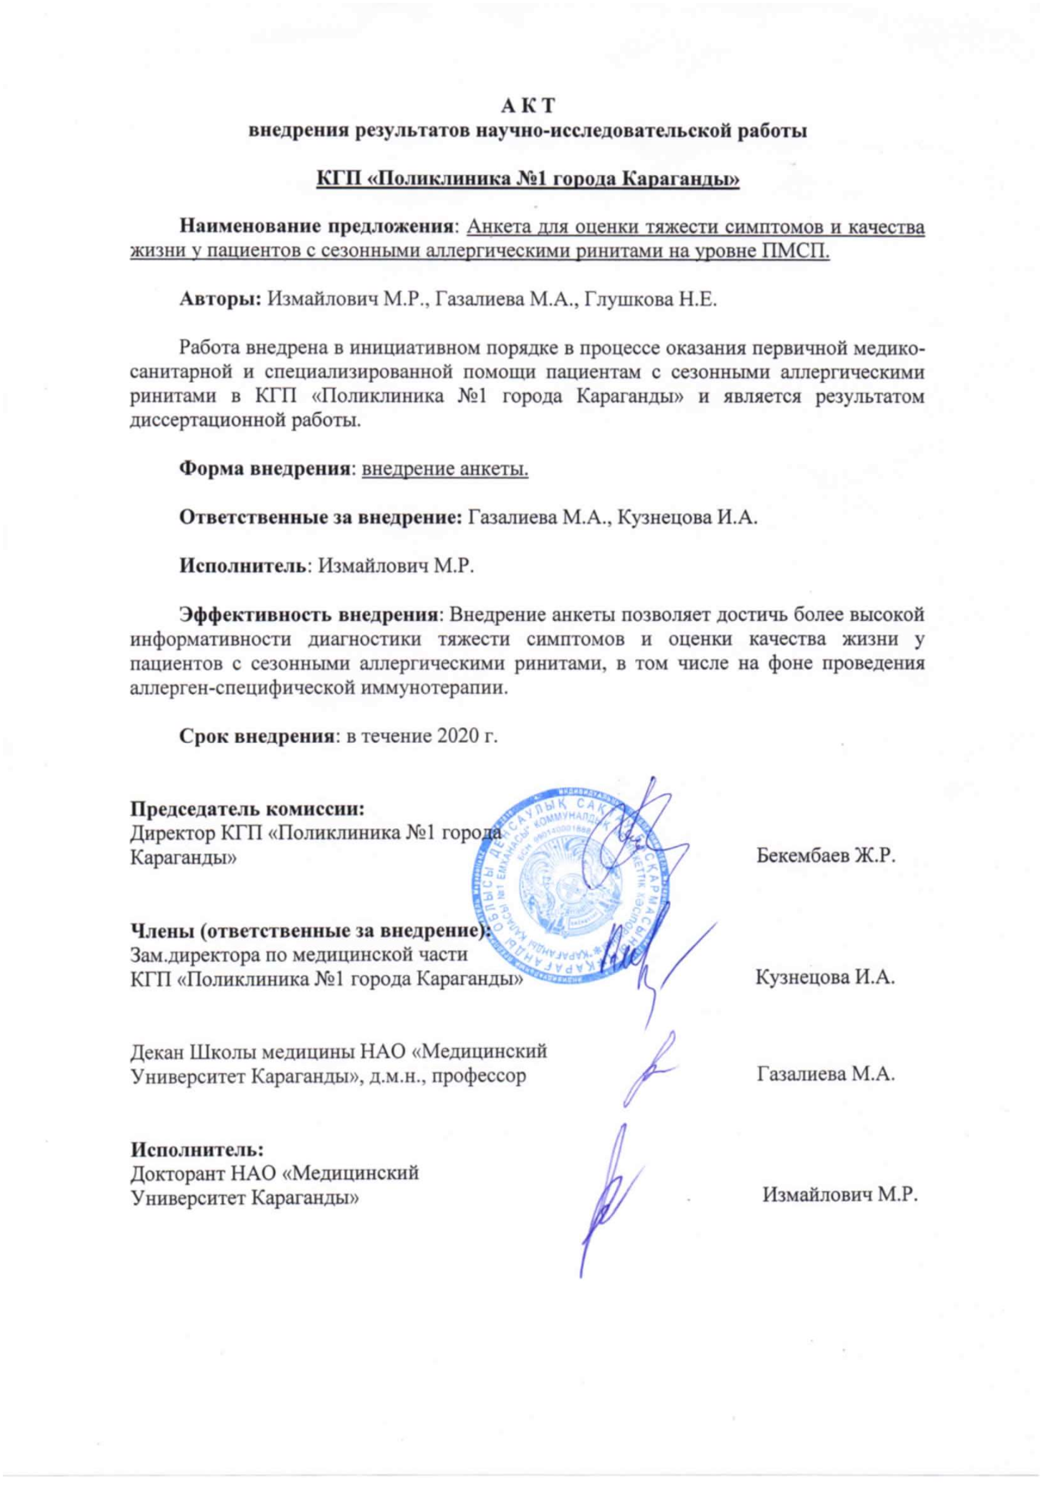

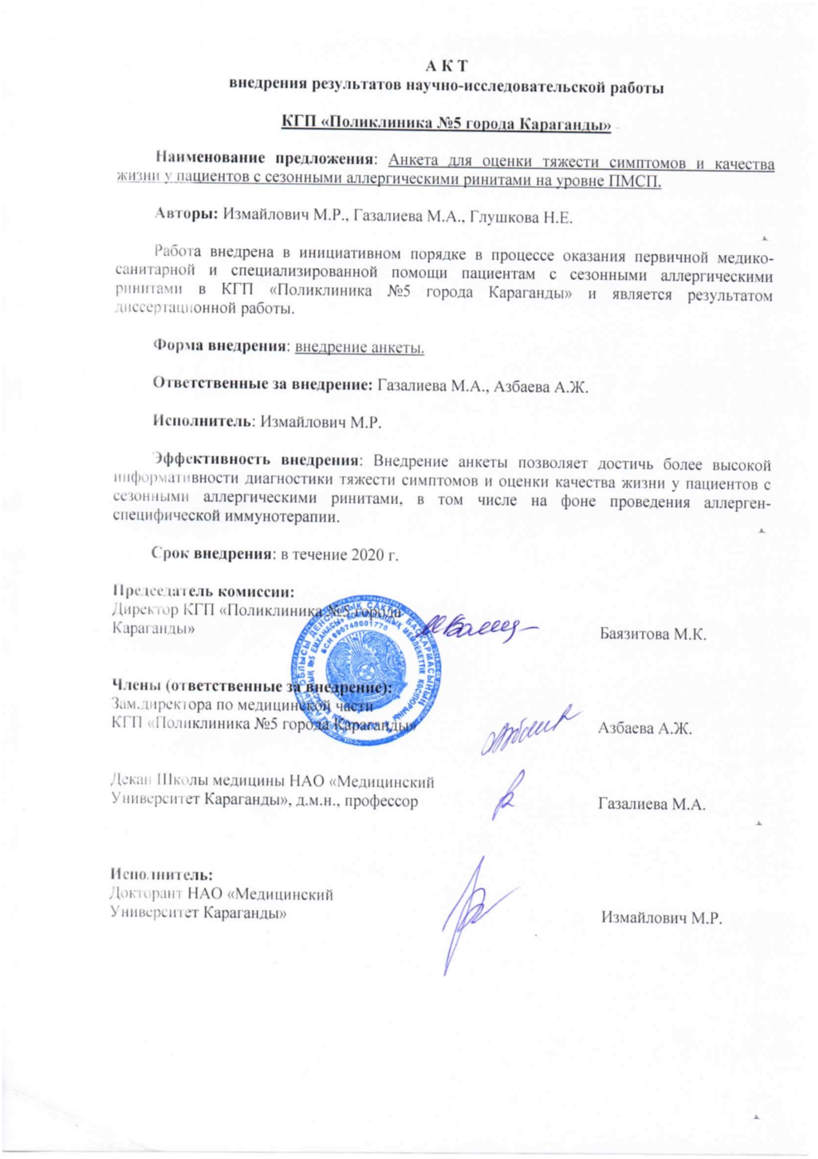

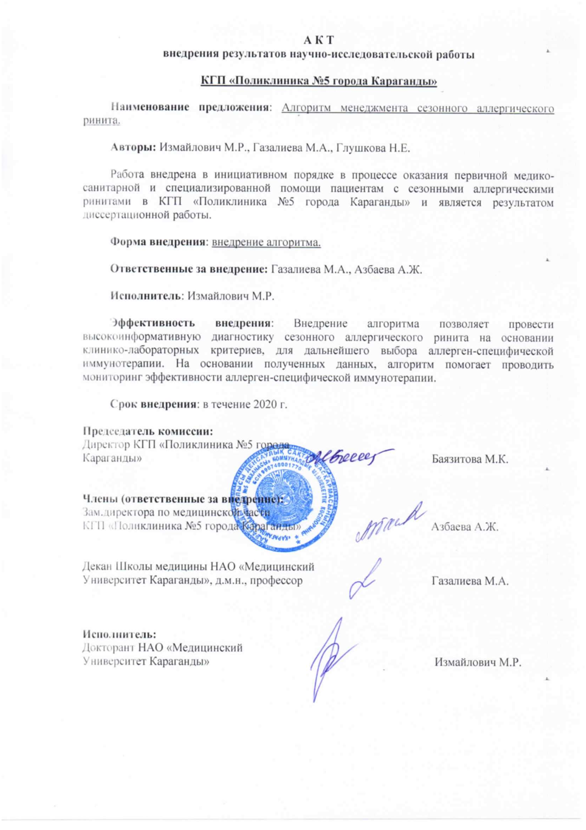

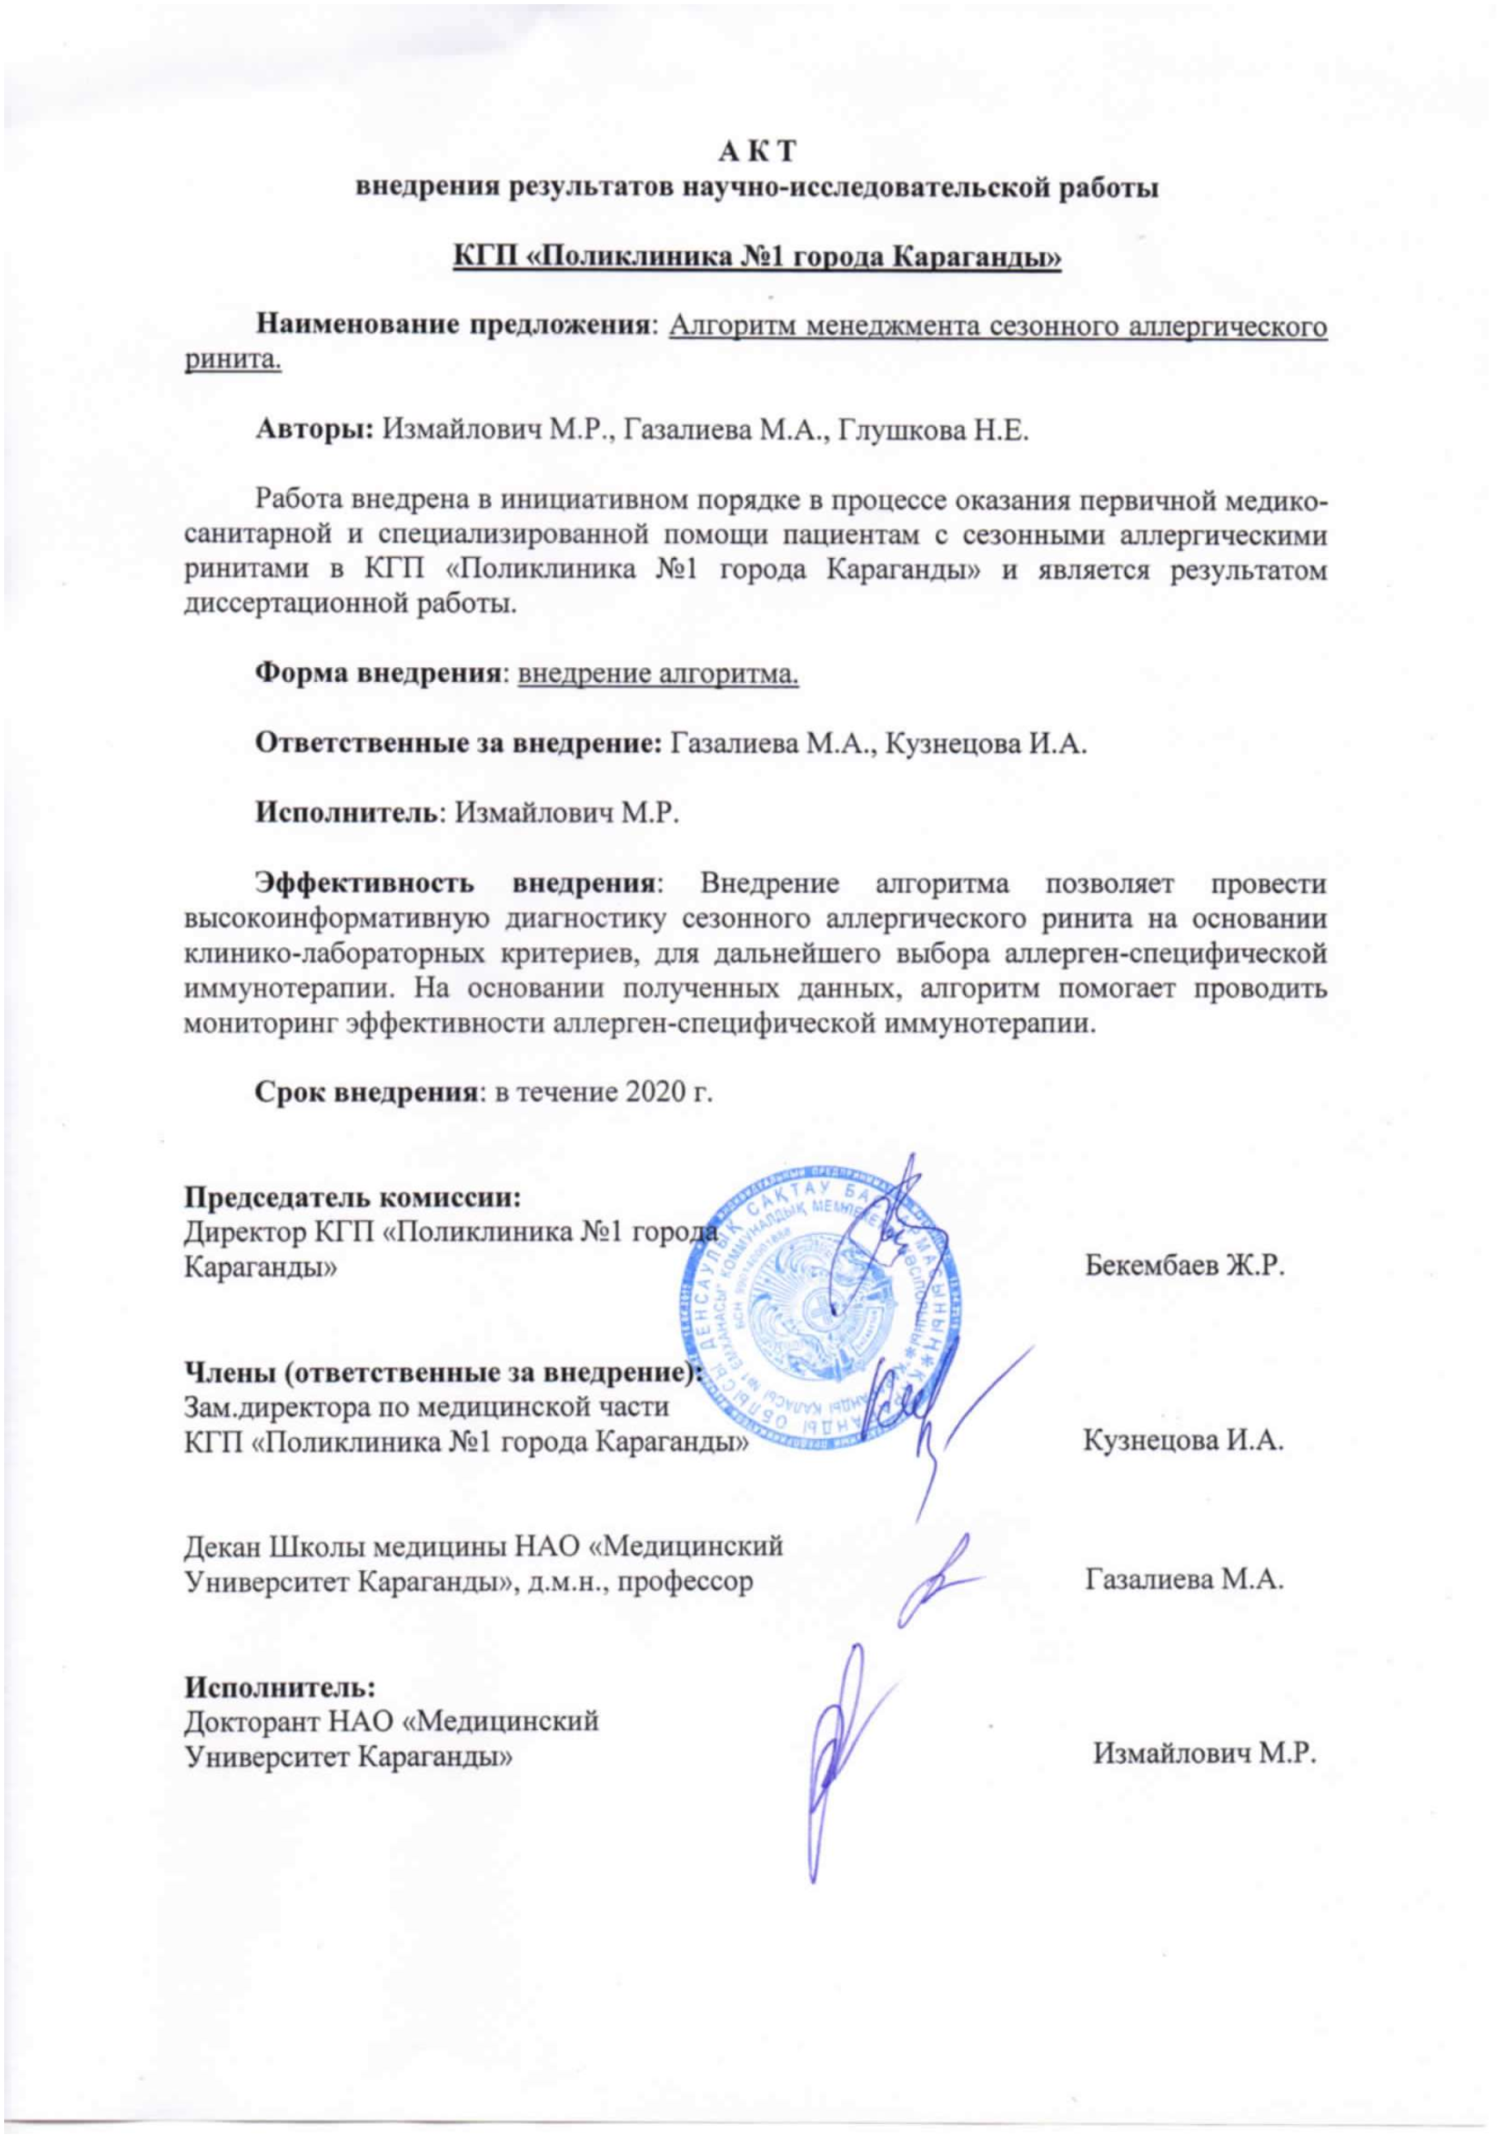

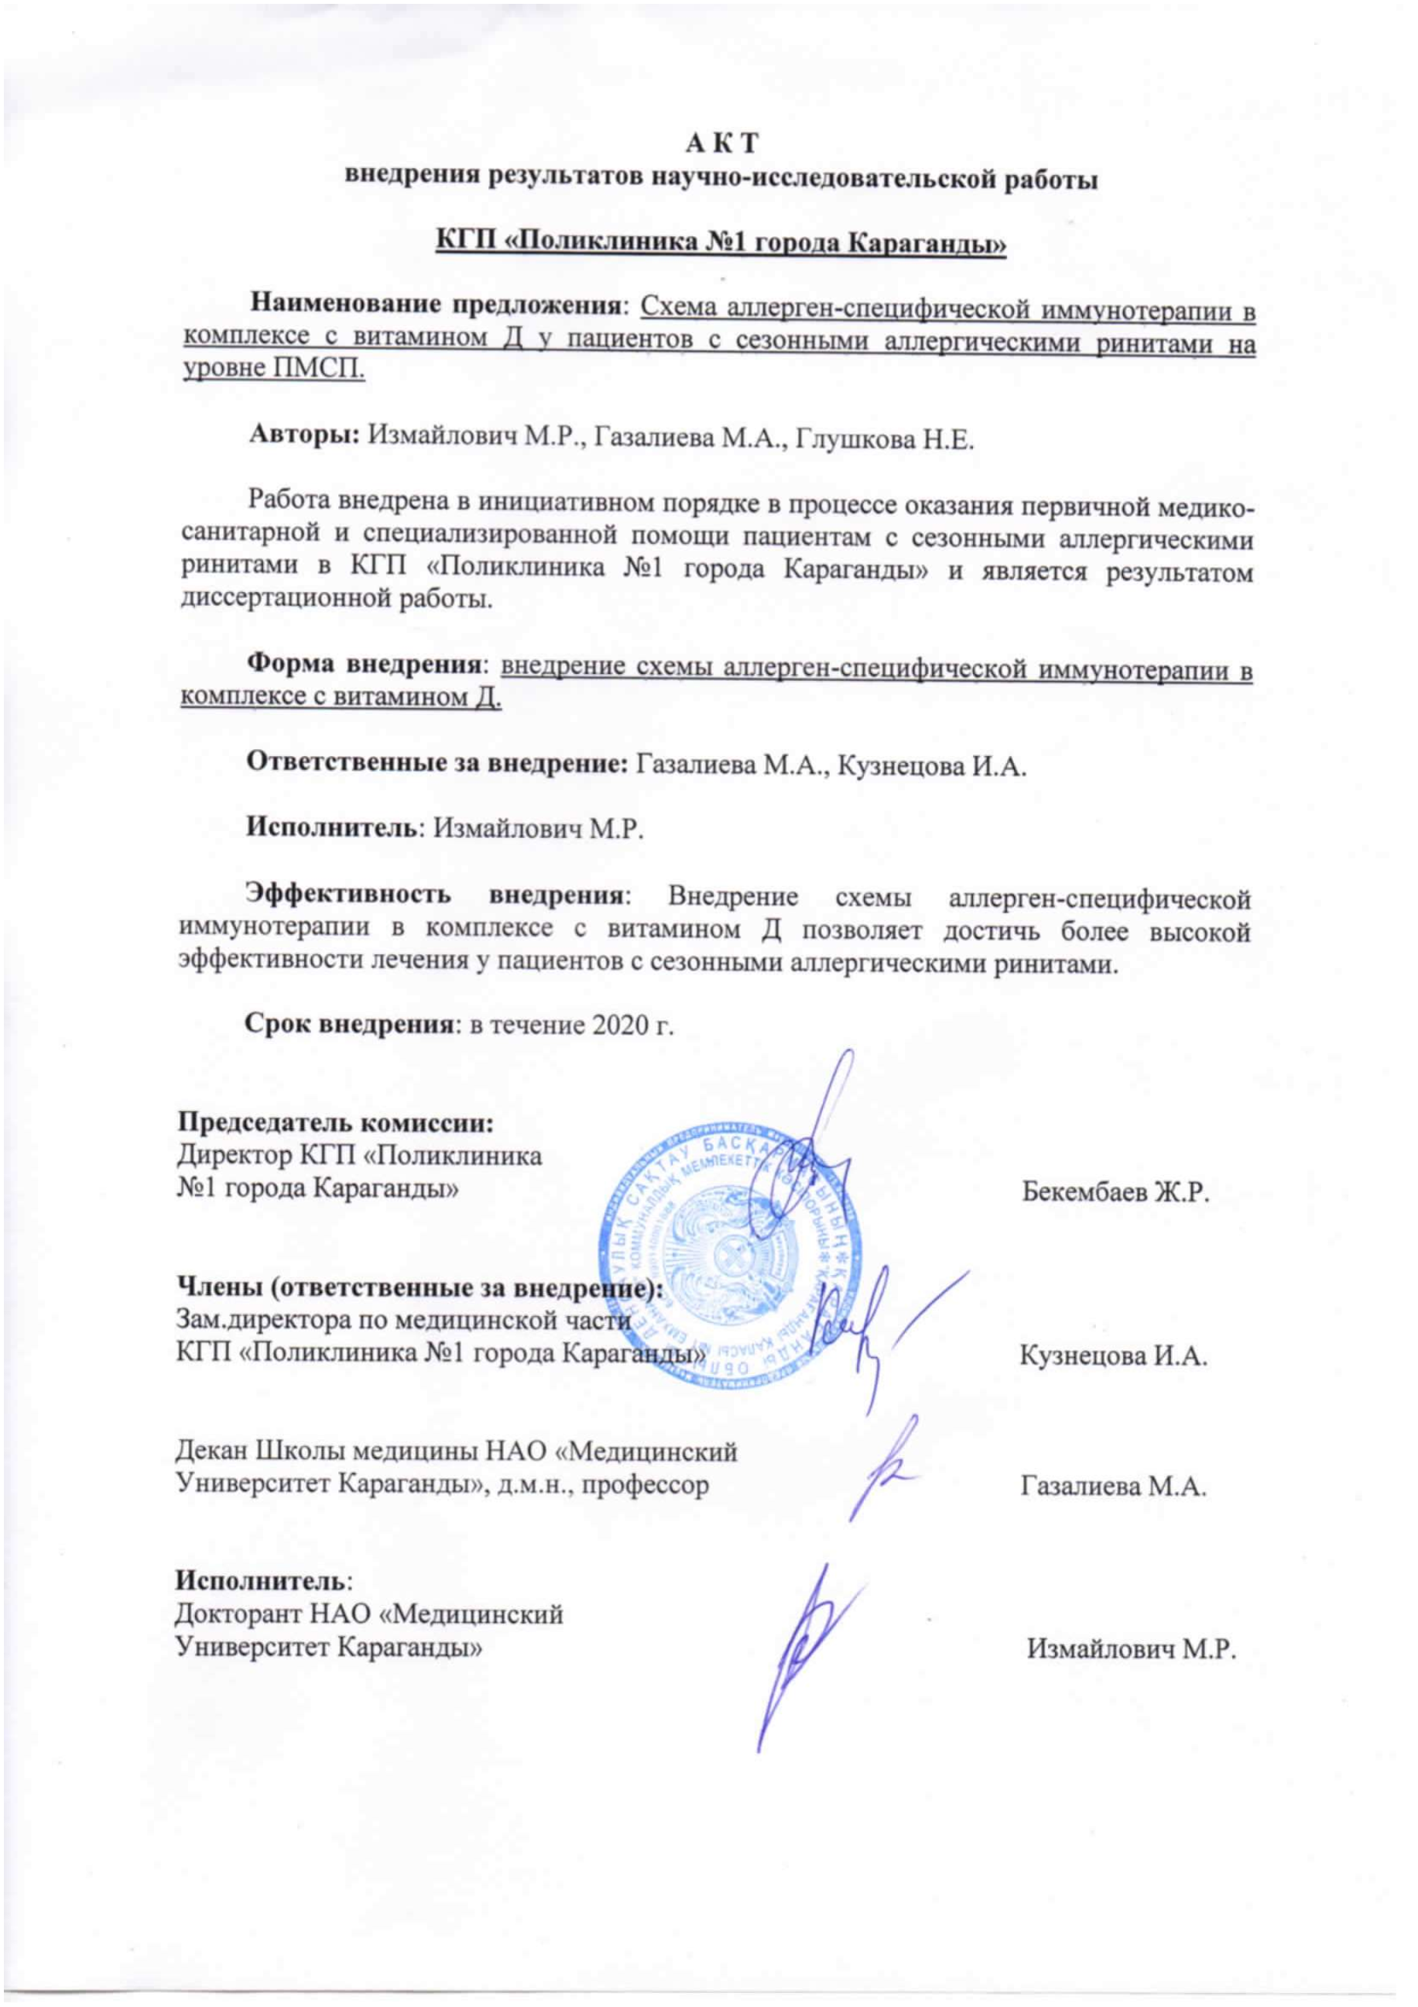

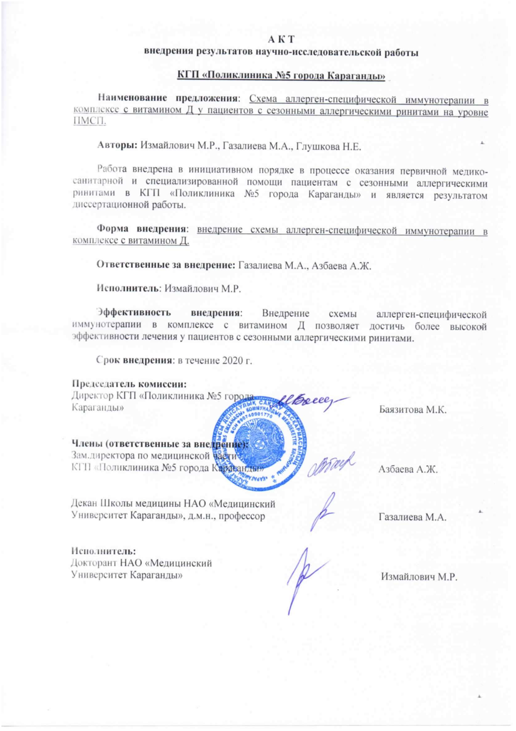

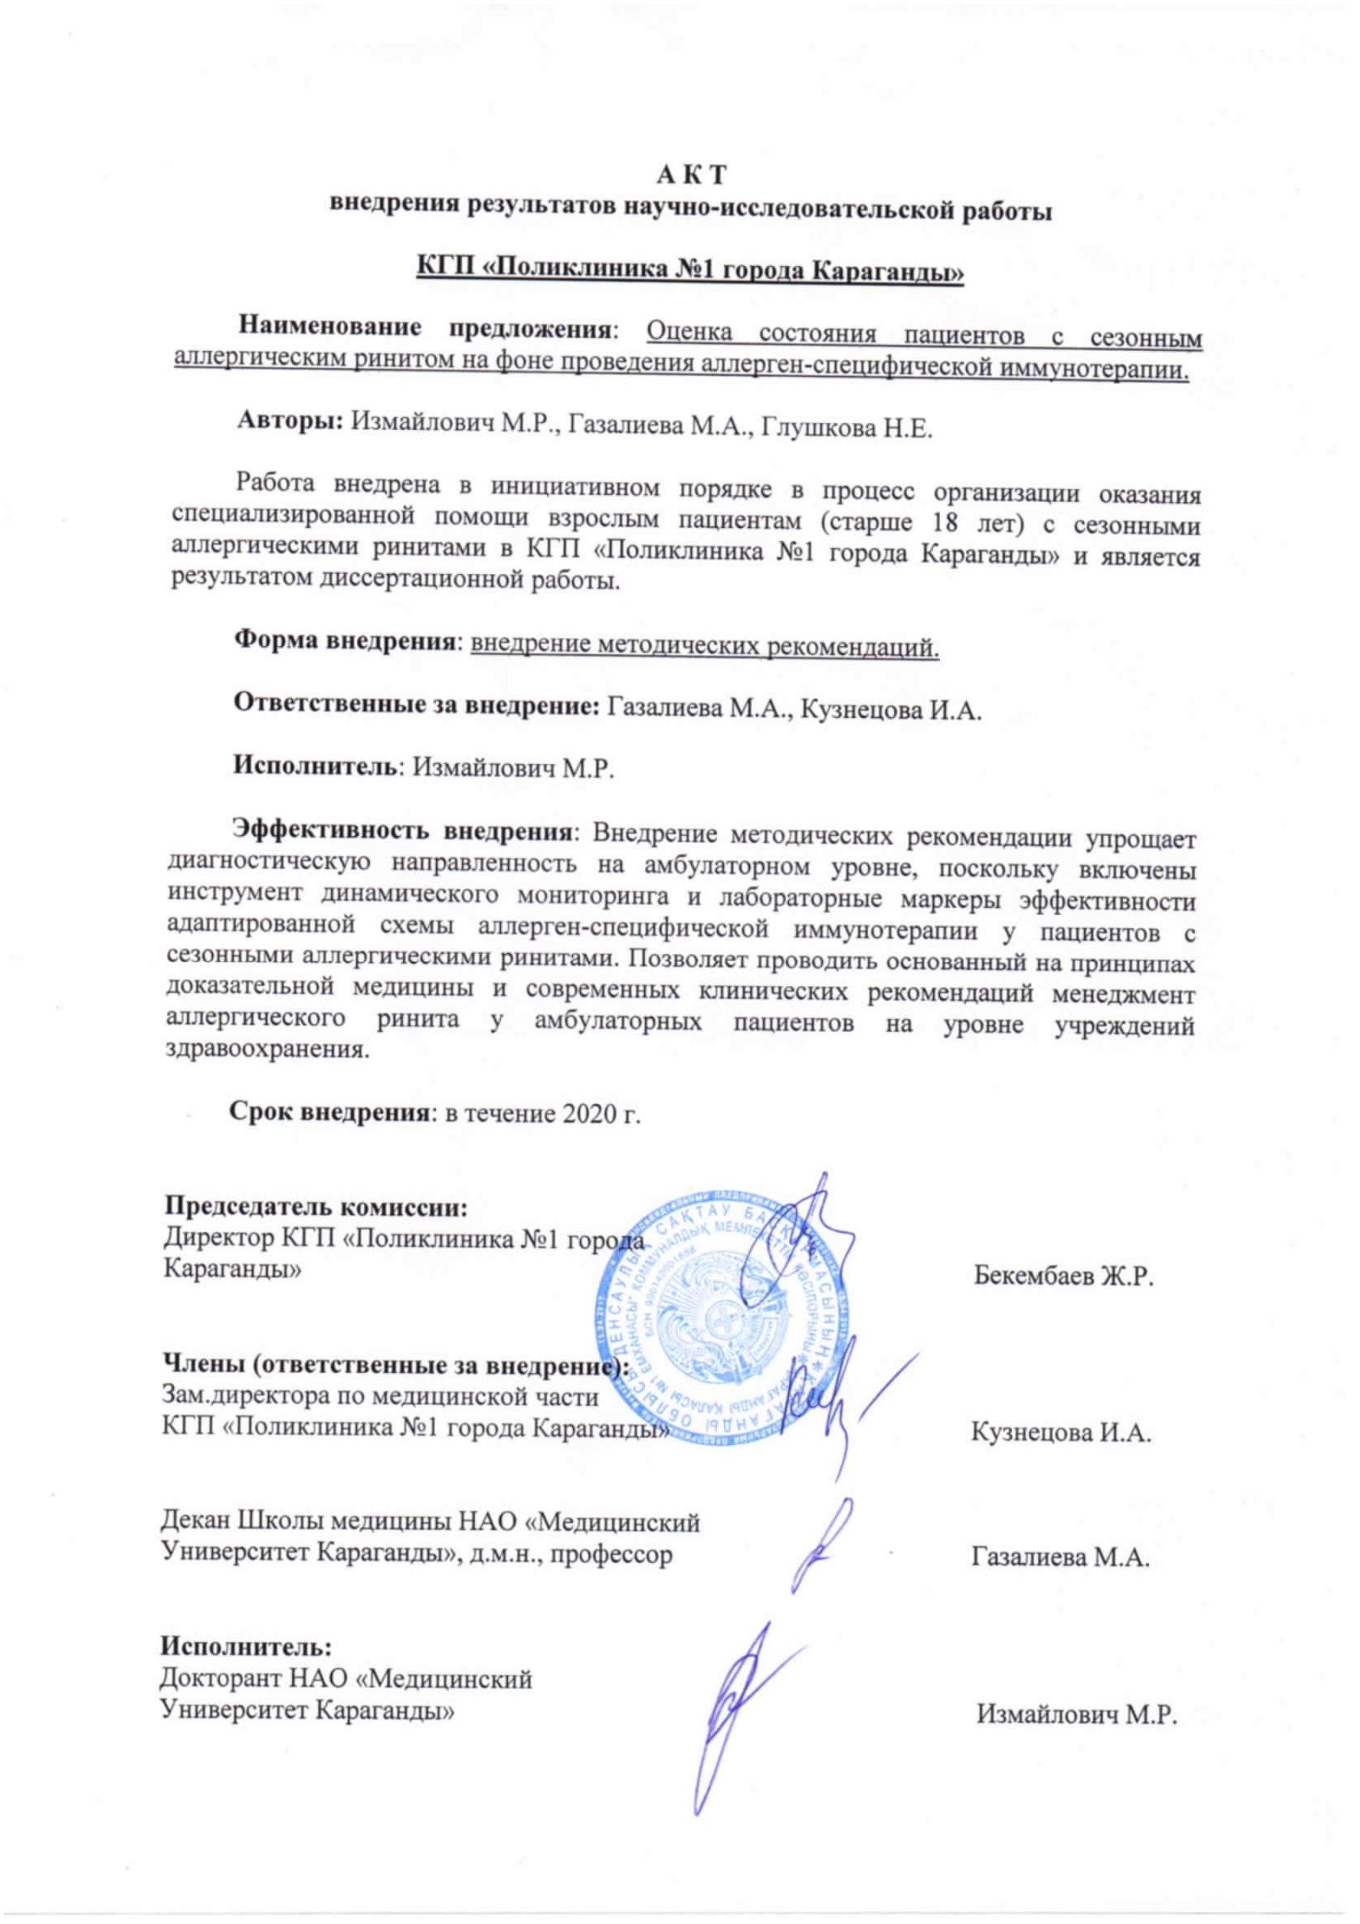

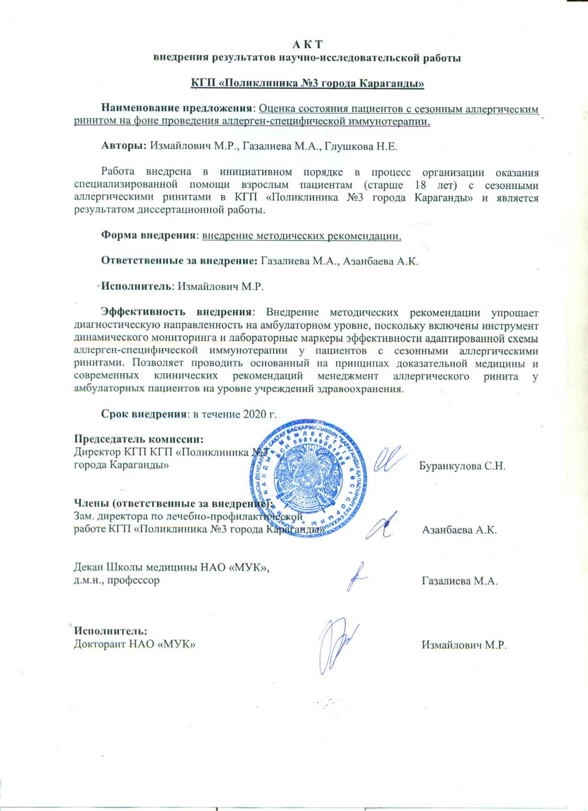

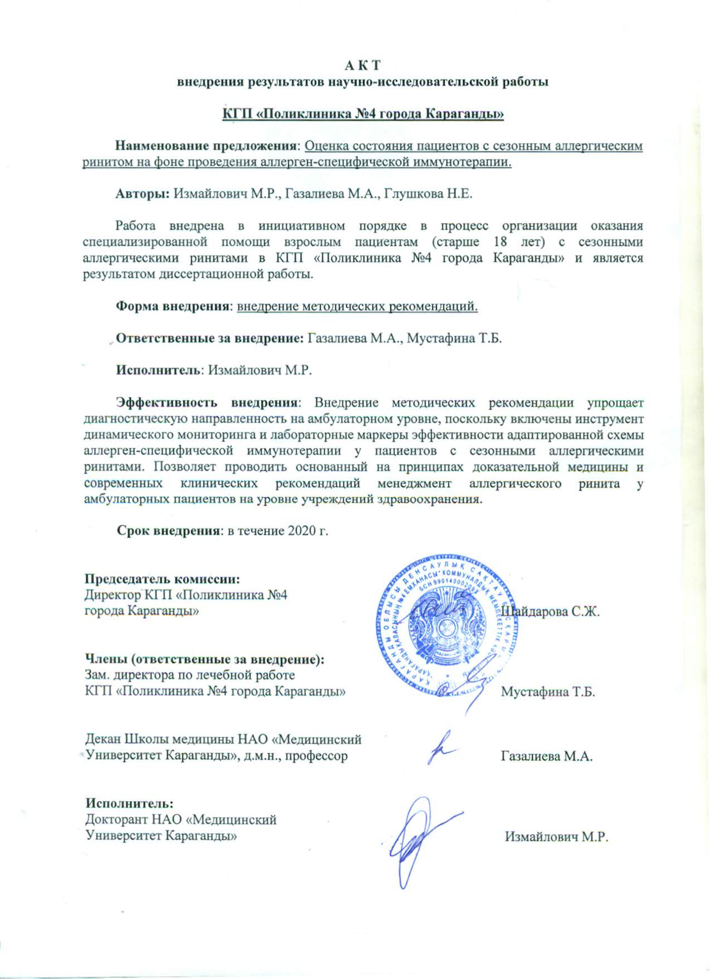

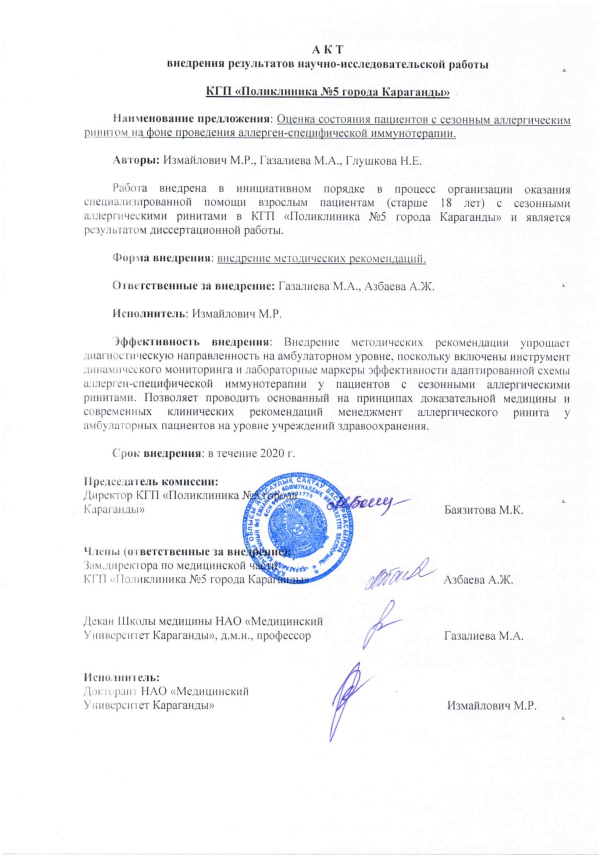

ПРИЛОЖЕНИЕ Б

Методические рекомендации для врачей
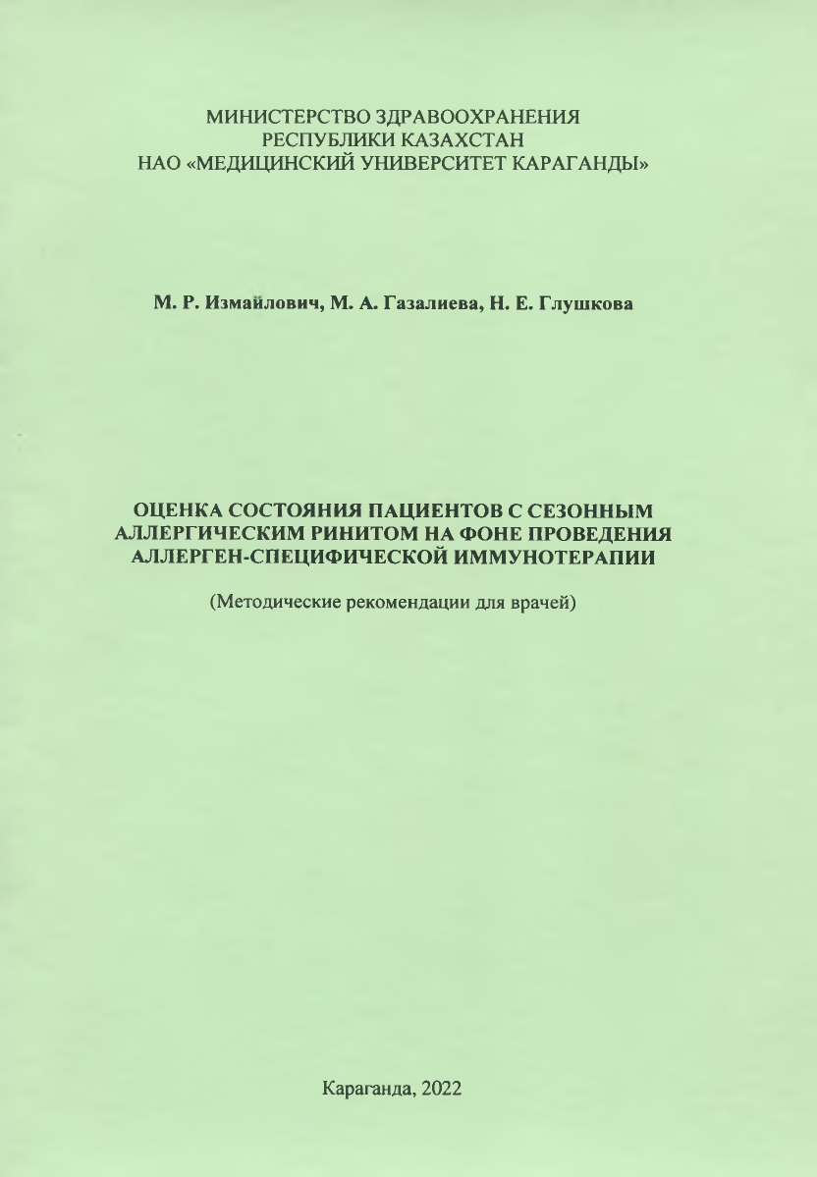

ПРИЛОЖЕНИЕ В

Авторские свидетельства
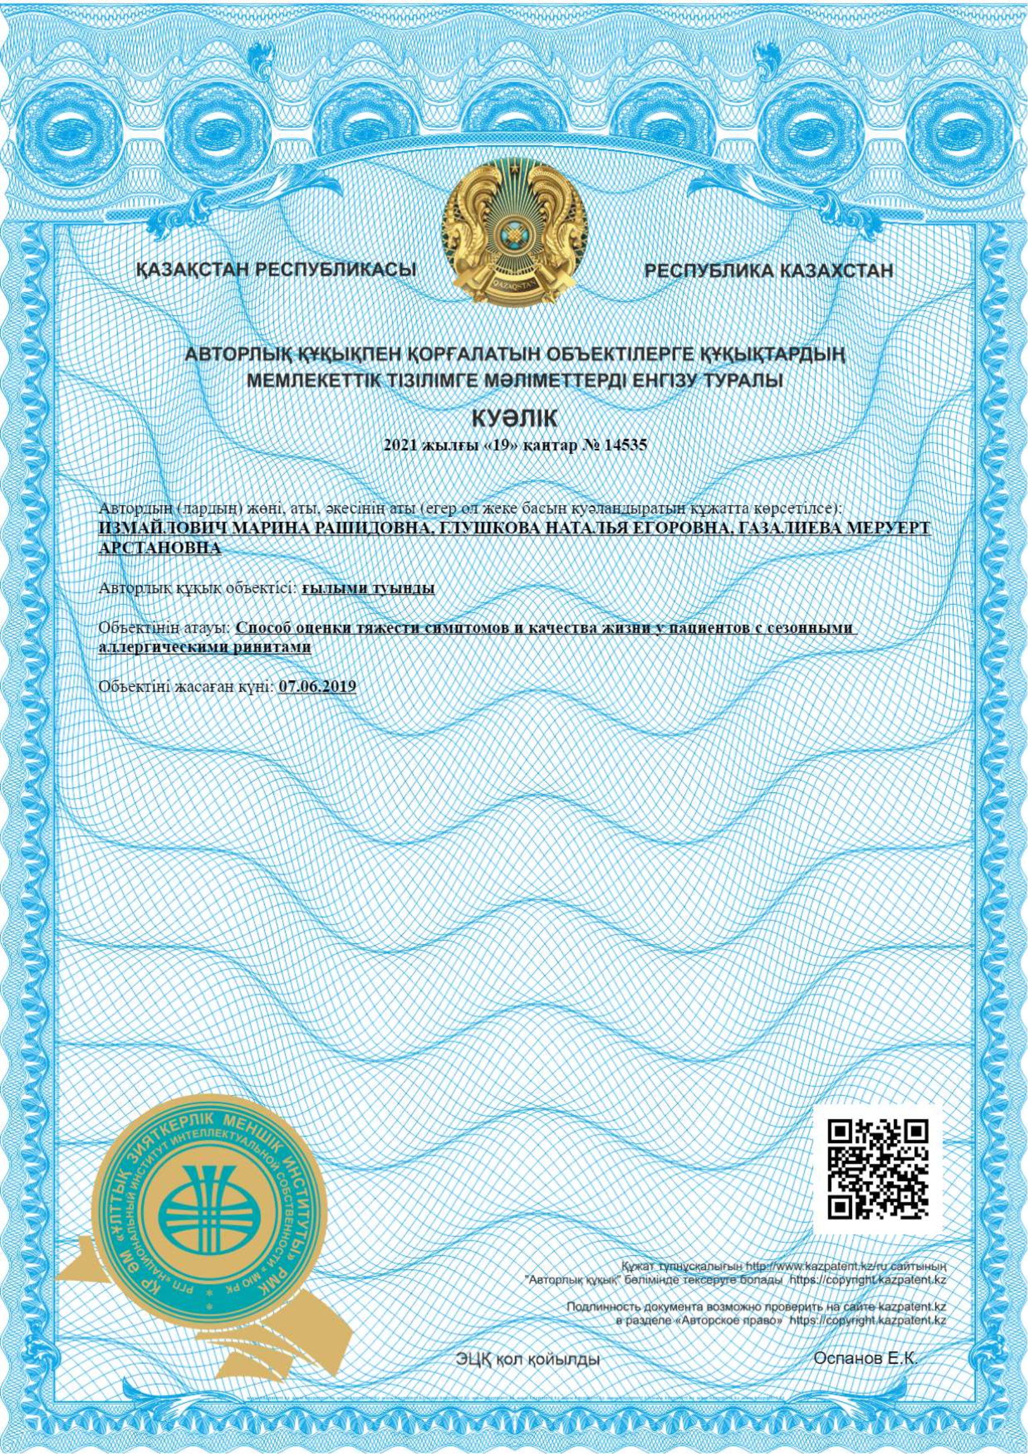

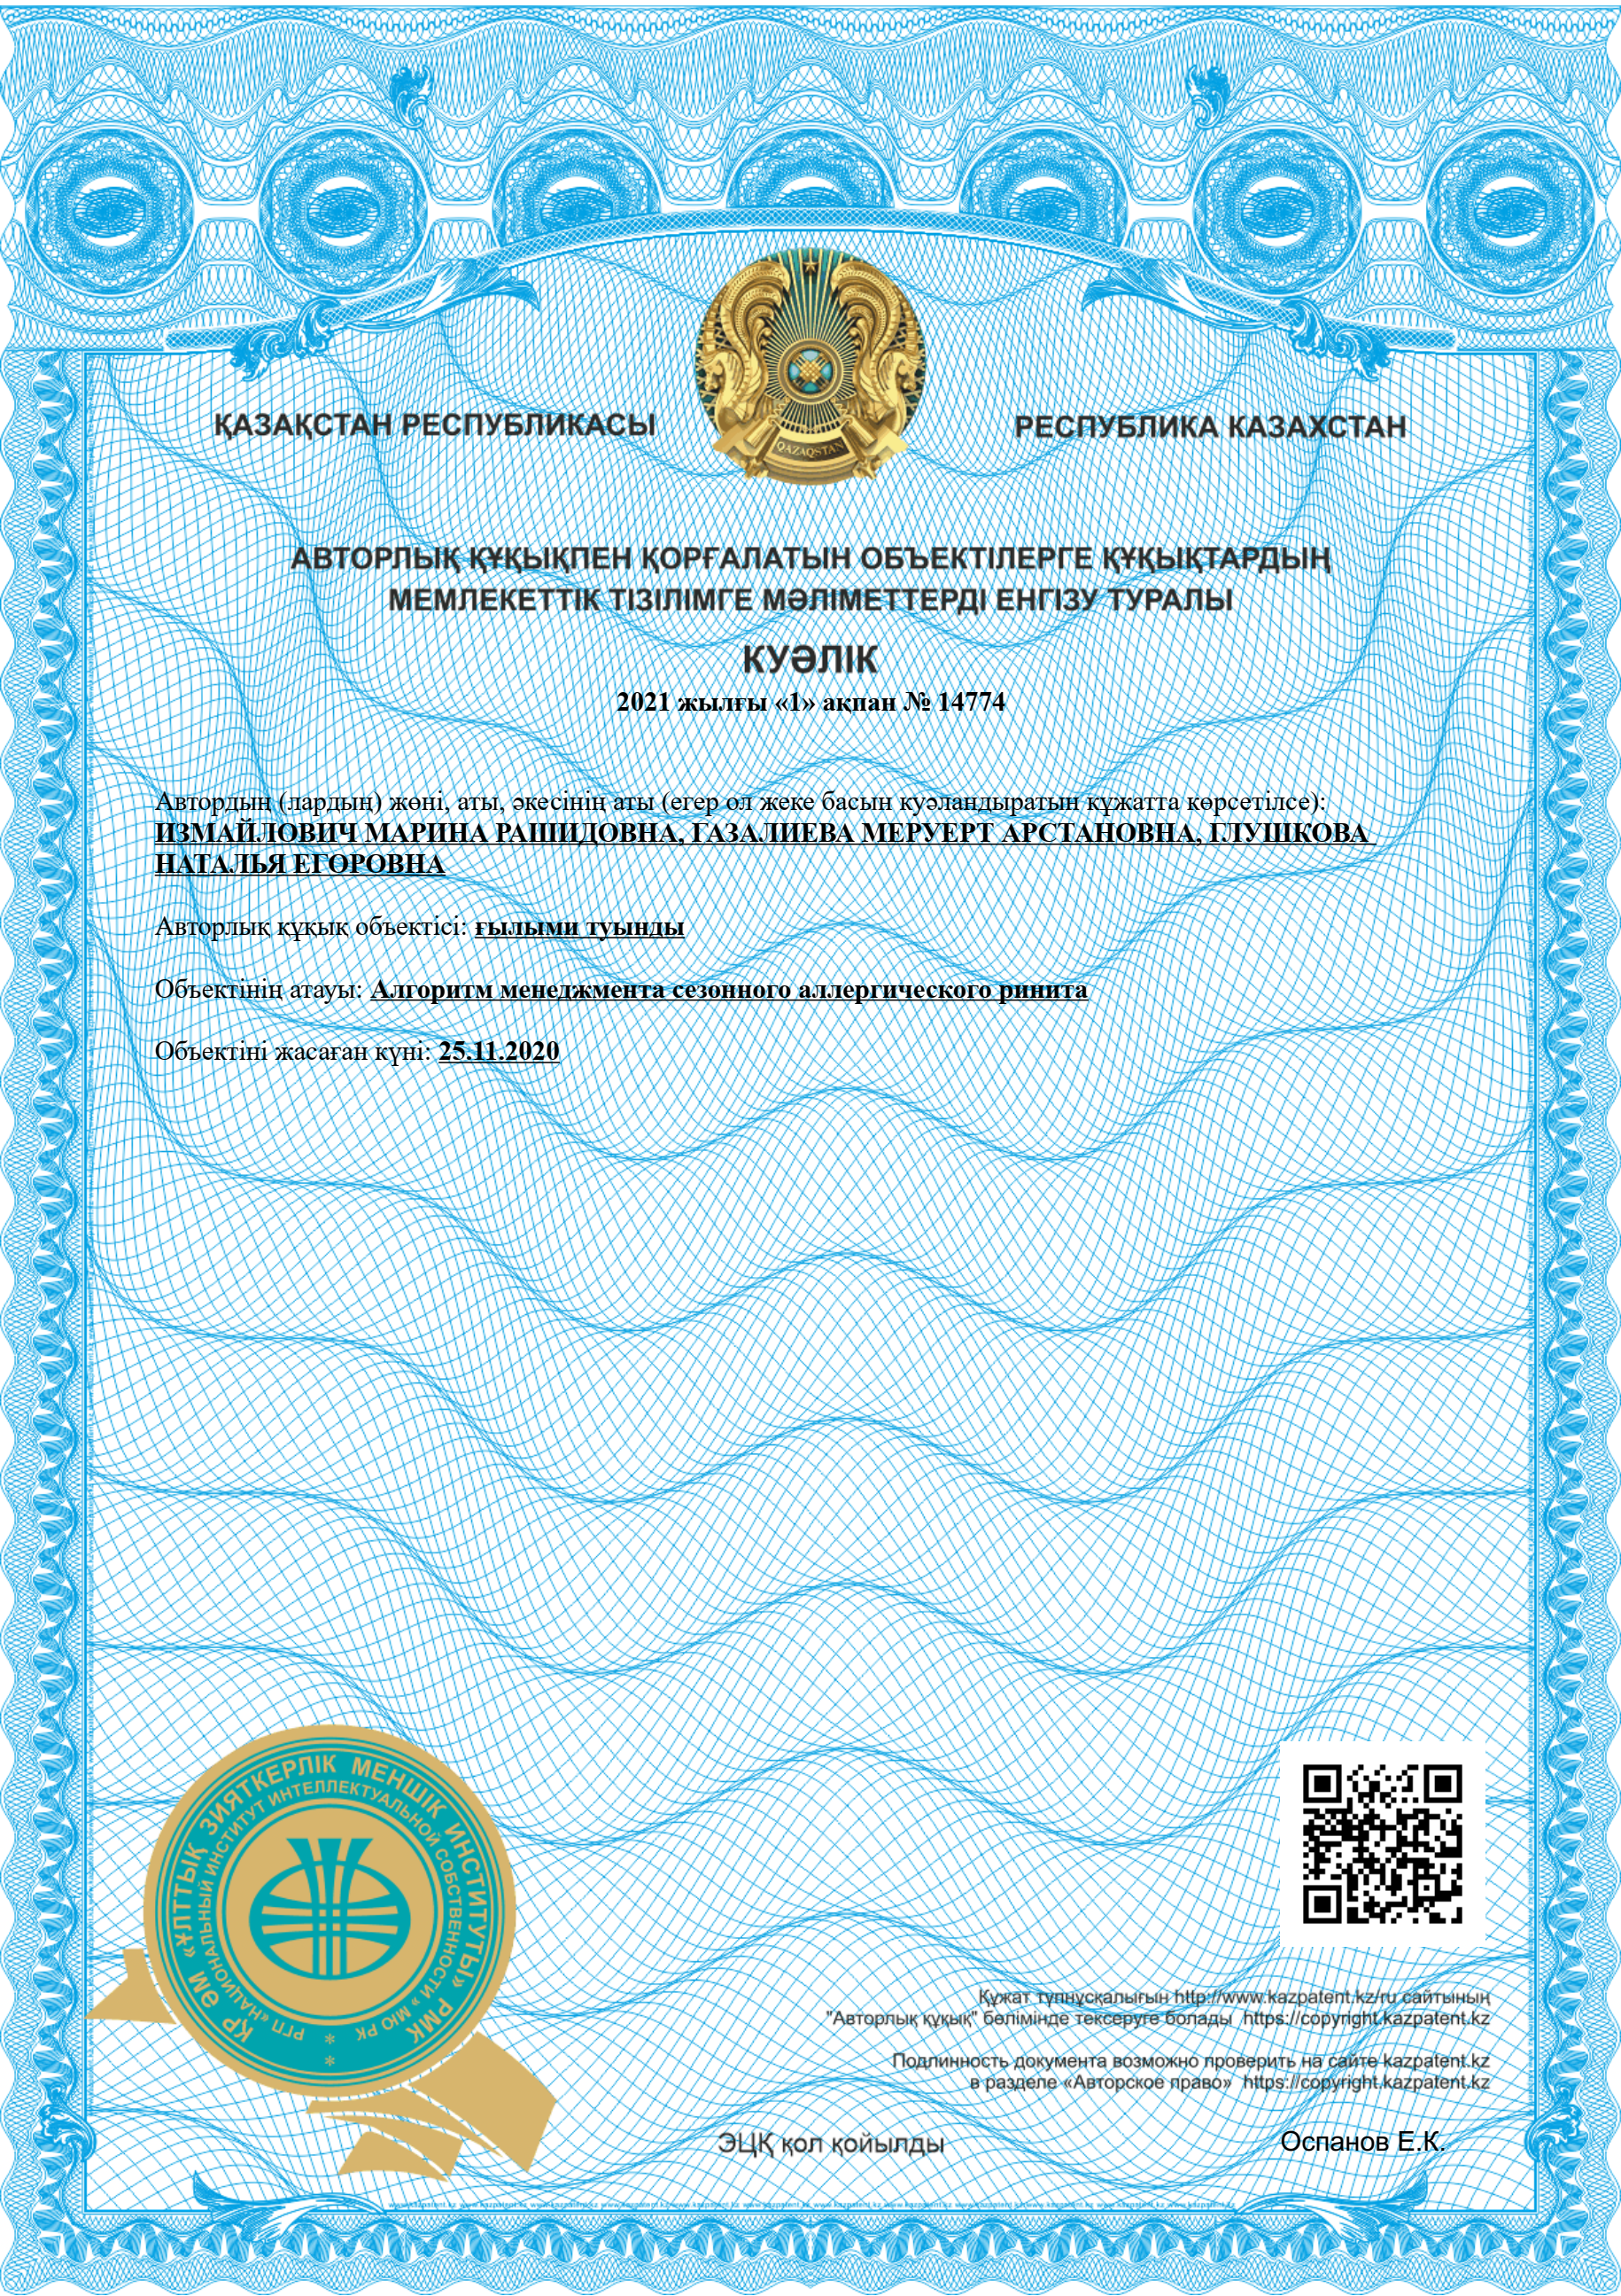

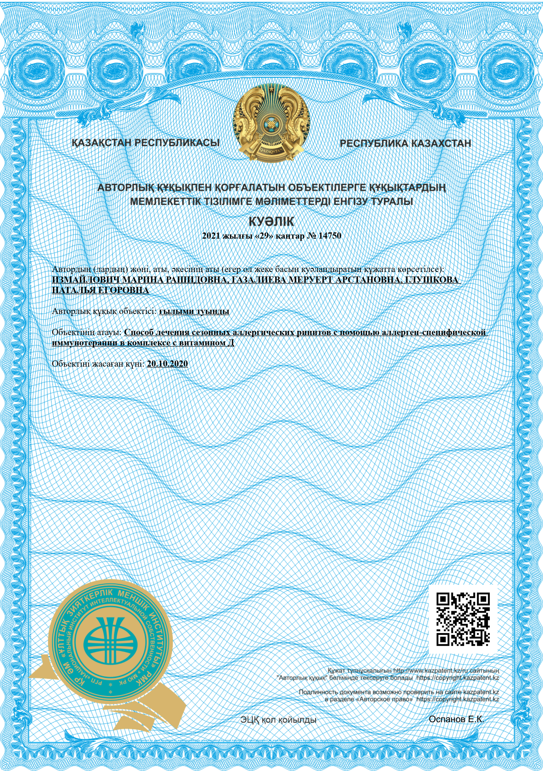

ПРИЛОЖЕНИЕ Г

Анкета для оценки тяжести симптомов заболевания и качества жизни пациентов с сезонным аллергическим ринитом

ФИО_______________________________________

Пол________ Возраст________

Оценка тяжести симптомов заболевания
Раздел 1
Имеется ли у Вас какой-либо из следующих симптомов?
Только односторонние носовые симптомы | да | нет
Густые выделения из носа зеленого или желтого цвета | да | нет
Заложенность носа | да | нет
Выделения из носа водянистого или слизистого характера | да | нет
Зуд в носу | да | нет
Чихание | да | нет
Рецидивирующие носовые кровотечения | да | нет

Раздел 2
Шкала оценки дневных симптомов
Симптом | Отсутствие симптома | Легкая степень (симптом минимально выражен, самочувствие не страдает, беспокоит 1-3 раза в неделю) | Средняя степень (симптом выражен, имеет периодичность проявления, умеренно нарушает самочувствие и сон, беспокоит 4-5 раз в неделю) | Тяжелая степень (симптом сильно выражен, оказывает выраженное влияние на сон и трудовую активность, беспокоит ежедневно, имеет систематический и упорный характер)
Назальные симптомы
Заложенность носа | 0 | 1 | 2 | 3
Водянистые или слизистые выделения из носа | 0 | 1 | 2 | 3
Чихание | 0 | 1 | 2 | 3
Зуд носа | 0 | 1 | 2 | 3
Конъюнктивальные симптомы
Зуд глаз | 0 | 1 | 2 | 3
Слезотечение | 0 | 1 | 2 | 3

Раздел 3
Оценка приема медикаментов
Частота приема препарата, в неделю | Легкая степень | Средняя степень | Тяжелая степень
Топических ГКС | 1-3 раз | 4-5 раз | Ежедневно
Системных ГКС | 1-3 раз | 4-5 раз | Ежедневно
Антигистаминных препаратов | 1-3 раз | 4-5 раз | Ежедневно

Максимальная оценка была выражена общим баллом тяжести симптомов и составляла 18 баллов. Интерпретация тяжести симптомов осуществлялось по следующей шкале:
0 - 6 баллов – симптомы отсутствуют или легкой степени тяжести
7 – 12 баллов – симптомы средней степени тяжести
13 – 18 баллов – симптомы тяжелой степени.

Оценки качества жизни пациентов с сезонным аллергическим ринитом
Раздел 1
Оценка физической активности/сна
Признак | Не нарушено | Легкая степень (Частичное не ежедневное нарушение в течение дня, 1-2 раза в неделю) | Средняя степень (Периодическое, но систематичное нарушение в течение дня, 3-4 раза в неделю) | Тяжелая степень (Постоянное ежедневное нарушение в течение дня)
Повседневная деятельность | 0 | 1 | 2 | 3
Сон | 0 | 1 | 2 | 3

Раздел 2
Оценка эмоциональной сферы
Признак | Не наблюдается | Легкая степень (Наблюдается 1-2 раза в неделю) | Средняя степень (Наблюдается 3-4 раза в неделю) | Тяжелая степень (Наблюдается ежедневно)
Раздражительность | 0 | 1 | 2 | 3
Тревожность | 0 | 1 | 2 | 3

Раздел 3
Оценка общих симптомов
Признак | Не наблюдается | Легкая степень (Симптомы непостоянные в течение дня, легкие, беспокоит 1-2 раза в неделю) | Средняя степень (Симптомы периодические в течение дня, умеренные, беспокоит 3-4 раза в неделю) | Тяжелая степень (Симптомы постоянные в течение дня, сильные, ежедневные)
Головная боль | 0 | 1 | 2 | 3
Усталость | 0 | 1 | 2 | 3
Рассеянность | 0 | 1 | 2 | 3

Раздел 4
Какие виды физической активности чаще всего вы вынуждены ограничивать в период обострения?
1. Езда на велосипеде |  | 16. Пение
2. Чтение |  | 17. Повседневное общение с людьми
3. Покупки |  | 18. Половая жизнь
4. Работа на дому |  | 19. Учеба
5. Поездки за город |  | 20. Разговоры
6. Садоводство |  | 21. Еда
7. Просмотр телепрограмм |  | 22. Уборка пылесосом
8. Физические упражнения |  | 23. Визиты к друзьям или родственникам
9. Поездки на общественном транспорте |  | 24. Прогулки пешком
10. Работа за компьютером |  | 25. Прогулки с собакой
11. Походы в театр/кино |  | 26. Деятельность на открытом воздухе
12. Игра с домашними животными |  | 27. Работа
13. Игра с детьми или внуками |  | 28. Пребывание на открытом воздухе
14. Спортивные игры |  | 29. Прогулки в парке с детьми
15. Вождение автомобиля

Максимальная оценка была выражена общим баллом качества жизни и составляла 18 баллов. Интерпретация тяжести симптомов осуществлялось по следующей шкале:
0 - 7 баллов – симптомы отсутствуют или легкой степени тяжести
8 – 14 баллов – симптомы средней степени тяжести
15 – 21 балл – симптомы тяжелой степени.

Легкий рино-конъюнктивит: «У вас риноконъюнктивит (аллергия на нос и глаза / сенная лихорадка), но он вас очень мало беспокоит. Слабые или умеренные назальные и конъюнктивальные симптомы, но они редко мешают повседневной деятельности. Иногда они мешают вам хорошо выспаться ночью, и вы можете чувствовать себя немного уставшим в течение дня. Ваши симптомы едва ли заставляют вас расстраиваться или раздражаться».
Умеренный рино-конъюнктивит: «У вас риноконъюнктивит, и он вас немного беспокоит. У вас довольно неприятные носовые и глазные симптомы довольно часто, и иногда они вызывают головную боль. Ваши симптомы часто мешают вашей повседневной деятельности. Часто они мешают вам хорошо выспаться ночью. Вы иногда чувствуете усталость и вам трудно сосредоточиться. Вы расстроены и чувствуете раздражение из-за ваших симптомов».
Тяжелый рино-конъюнктивит: «У вас тяжелый риноконъюнктивит, и он очень неприятный. Симптомы носа и глаз чрезвычайно беспокоят, и у вас часто болит голова. Ваша повседневная деятельность очень ограничена, и ночью всегда трудно спать. Вы чувствуете себя очень уставшим в течение дня, и очень трудно сосредоточиться. Это заставляет вас чувствовать себя очень расстроенным и очень раздражительным».

Аурудың симптомдарының ауырлығын және маусымдық аллергиялық ринитпен ауыратын науқастардың өмір сүру сапасын бағалауға арналған сауалнама
Тегі Аты Әкесінің Аты _______________________________________

Жынысы ________ Жасы ________

Бөлім 1
Ауру белгілерінің ауырлығын бағалау
Сізде келесі белгілердің кез келгені бар ма?
Тек бір жақты мұрын белгілері | Иә | Жоқ
Мұрыннан жасыл немесе сары түсті қалың разряд | Иә | Жоқ
Мұрын бітелуі | Иә | Жоқ
Мұрыннан сулы немесе шырышты бөліністер | Иә | Жоқ
Мұрынның қышуы | Иә | Жоқ
Түшкіру | Иә | Жоқ
Қайталанатын мұрыннан қан кету | Иә | Жоқ

Бөлім 2
Күндізгі симптомдарды бағалау шкаласы
Симптом | Симптомның болмауы | Жеңіл дәреже (симптом аз көрінеді, әл-ауқат зардап шекпейді, аптасына 1-3 рет мазалайды) | Орташа дәреже (симптом айқын, көріну жиілігі бар, әл-ауқат пен ұйқыны орташа бұзады, аптасына 4-5 рет мазалайды) | Ауыр дәреже (симптом өте айқын, ұйқы мен еңбек белсенділігіне айқын әсер етеді, күнделікті алаңдатады, жүйелі және табанды сипатқа ие)
Мұрын белгілері
Мұрын бітелуі | 0 | 1 | 2 | 3
Мұрыннан сулы немесе шырышты ағу | 0 | 1 | 2 | 3
Түшкіру | 0 | 1 | 2 | 3
Мұрынның қышуы | 0 | 1 | 2 | 3
Конъюнктивалық белгілер
Көздің қышуы | 0 | 1 | 2 | 3
Лакримация | 0 | 1 | 2 | 3

Бөлім 3
Дәрі-дәрмектерді қабылдауды бағалау
Препаратты қабылдау жиілігі, аптасына | Жеңіл дәреже | Орташа дәреже | Ауыр дәреже
Топикалық ГКС | 1-3 рет | 4-5 рет | Күнделікті
Жүйелік ГКС | 1-3 рет | 4-5 рет | Күнделікті
Антигистаминдер | 1-3 рет | 4-5 рет | Күнделікті

Максималды балл симптомдардың ауырлығының жалпы ұпайымен көрсетілді және 18 балл болды. Симптомдардың ауырлығын түсіндіру келесі шкала бойынша жүргізілді:
0-6 ұпай-симптомдар жоқ немесе жеңіл
7-12 ұпай-орташа ауырлық белгілері
13-18 ұпай-ауыр симптомдар.

Маусымдық аллергиялық ринитпен ауыратын науқастардың өмір сүру сапасын бағалау

Бөлім 1
Физикалық белсенділікті/ұйқыны бағалау
Белгісі | Бұзылған жоқ | Жеңіл дәреже (күн ішінде ішінара күнделікті емес бұзушылық, аптасына 1-2 рет) | Орташа дәреже (күндіз мерзімді, бірақ жүйелі бұзылыс, аптасына 3-4 рет) | Ауыр дәреже (күні бойы тұрақты күнделікті бұзушылық)
Күнделікті іс-шаралар | 0 | 1 | 2 | 3
Ұйқы | 0 | 1 | 2 | 3

Бөлім 2
Эмоционалды саланы бағалау
Белгісі | Бұзылған жоқ | Жеңіл дәреже (аптасына 1-2 рет байқалады) | Орташа дәреже (аптасына 3-4 рет байқалады) | Ауыр дәреже (күнделікті байқалады)
Тітіркену | 0 | 1 | 2 | 3
Мазасыздық | 0 | 1 | 2 | 3

Бөлім 3
Жалпы белгілерді бағалау
Белгісі | Бұзылған жоқ | Жеңіл дәреже (симптомдар күні бойы өзгермелі, жеңіл, аптасына 1-2 рет мазалайды) | Орташа дәреже (симптомдар күндіз мезгіл - мезгіл, орташа, аптасына 3-4 рет мазалайды) | Ауыр дәреже (симптомдар күні бойы тұрақты, күшті, күнделікті)
Бас ауруы | 0 | 1 | 2 | 3
Шаршау | 0 | 1 | 2 | 3
Назар аудару | 0 | 1 | 2 | 3

Бөлім 4
Өршу кезеңінде физикалық белсенділіктің қандай түрлерін жиі шектеуге тура келеді?
1. Велосипедпен жүру |  | 16. Ән айту
2. Оқу |  | 17. Адамдармен күнделікті қарым-қатынас
3. Сатып алу |  | 18. Жыныстық өмір
4. Үйде жұмыс істеу |  | 19. Оқу
5. Қаладан тыс сапарлар |  | 20. Әңгімелер
6. Көгалдандыру |  | 21. Тамақ
7. Теледидар бағдарламаларын қарау |  | 22. Шаңсорғышпен тазалау
8. Дене жаттығулары |  | 23. Достарыңызға немесе туыстарыңызға бару
9. Қоғамдық көлікпен сапарлар |  | 24. Жаяу серуендеу
10. Компьютерде жұмыс істеу |  | 25. Итпен серуендеу
11. Театрға/киноға саяхат |  | 26. Ашық ауада әрекет ету
12. Үй жануарларымен ойнау |  | 27. Жұмыс
13. Балалармен немесе немерелермен ойнау |  | 28. Ашық ауада болу
14. Спорттық ойындар |  | 29. Балалармен саябақта серуендеу
15. Көлік жүргізу

Максималды баға өмір сапасының жалпы ұпайымен көрсетілді және 18 баллды құрады. Симптомдардың ауырлығын түсіндіру келесі шкала бойынша жүргізілді:
0-7 ұпай-симптомдар жоқ немесе жеңіл
8-14 ұпай-орташа ауырлық белгілері
15-21 балл-ауыр симптомдар.

Жеңіл рино конъюнктивиті: «Сізде риноконъюнктивит бар (мұрын мен көзге аллергия / шөп безгегі), бірақ бұл сізді аз алаңдатады. Әлсіз немесе орташа мұрын және конъюнктивалық белгілер, бірақ олар күнделікті әрекеттерге сирек кедергі келтіреді. Кейде олар сізге жақсы ұйықтауға кедергі келтіреді және сіз күні бойы аздап шаршауыңыз мүмкін. Сіздің белгілеріңіз сізді әрең ренжітеді немесе ашуландырады».
Орташа Рено-конъюнктивит: «Сізде риноконъюнктивит бар және ол сізді аздап мазалайды. Сізде мұрын мен көздің жағымсыз белгілері жиі кездеседі, кейде олар бас ауруын тудырады. Сіздің белгілеріңіз күнделікті әрекеттеріңізге жиі кедергі келтіреді. Көбінесе олар сізге жақсы ұйықтауға кедергі жасайды. Сіз кейде шаршап, зейін қою қиынға соғады. Сіз өзіңіздің белгілеріңізге ренжіп, тітіркенесіз».
Ауыр Рено-конъюнктивит: «Сізде ауыр риноконъюнктивит бар және бұл өте жағымсыз. Мұрын мен көздің белгілері өте алаңдатады және сіздің басыңыз жиі ауырады. Сіздің күнделікті әрекеттеріңіз өте шектеулі және түнде ұйықтау әрқашан қиын. Сіз күні бойы қатты шаршағаныңызды сезінесіз және зейін қою өте қиын. Бұл сізді қатты ренжітеді және қатты ашуландырады».

ПРИЛОЖЕНИЕ Д

Базовые клинико-лабораторные характеристики и качество жизни пациентов с сезонным аллергическим ринитом

Выраженность симптомов по степени тяжести у больных сезонным аллергическим ринитом перед началом лечения (n=55)

Показатель | Степень тяжести, абс, (%)
 | Нет симптома | Легкая | Средняя | Тяжелая
Заложенность носа | 0 | 5 (9,1%) | 36 (65,4%) | 14 (25,5%)
Выделения из носа | 0 | 6 (11%) | 29 (52,7%) | 20 (36,3%)
Зуд в носу | 0 | 7 (12,7%) | 33 (60%) | 15 (27,3%)
Чихание | 0 | 12 (21,8%) | 32 (58,2%) | 11 (20%)
Зуд глаз/покраснение | 0 | 21 (38,2%) | 32 (58,2%) | 2 (3,6%)
Слезоточивость | 1 (1,8%) | 33 (60%) | 19 (34,6%) | 2 (3,6%)

Характеристика выраженности клинических симптомов по степени тяжести и кратности применения медикаментов у больных сезонным аллергическим ринитом перед началом лечения (n=55)

Показатель | Выраженность симптомов по шкале оценки тяжести
Заложенность носа (±SD) | 2,1 (±0,5)
Выделения из носа (±SD) | 2,2 (±0,6)
Зуд в носу (±SD) | 2,1 (±0,6)
Чихание (±SD) | 1,9 (±0,6)
Зуд глаз/покраснение (±SD) | 1,6 (±0,5)
Слезоточивость (±SD) | 1,3 (±0,5)
Общий балл тяжести (Me+Q₂₅₋₇₅) | 11 (10-13)
Прием назальных ГКС (Me+Q₂₅₋₇₅) | 12 (7-14)
Прием системных ГКС (Me+Q₂₅₋₇₅) | 0 (0-1)
Прием антигистаминных препаратов (Me+Q₂₅₋₇₅) | 5 (4-7)

Характеристика качества жизни (физической активности, эмоциональной сферы и общих симптомов) больных сезонным аллергическим ринитом перед началом лечения (n=55)

Показатель | Степень тяжести, абс, (%)
 | Легкая | Средняя | Тяжелая
Повседневная деятельность | 3 (5,5%) | 43 (78,2%) | 9 (16,3%)
Сон | 4 (7,4%) | 42 (76,3%) | 9 (16,3%)
Раздражительность | 3 (5,5%) | 42 (76,3%) | 10 (18,2%)
Тревожность | 10 (18,2%) | 36 (65,5%) | 9 (16,3%)
Головная боль | 8 (14,5%) | 38 (69,2%) | 9 (16,3%)
Усталость | 8 (14,5%) | 37 (67,3%) | 10 (18,2%)
Рассеянность | 7 (12,7%) | 39 (71%) | 9 (16,3%)

Оценка качества жизни по степени тяжести у пациентов с сезонным аллергическим ринитом перед началом лечения (n=55)

Показатель | Выраженность симптомов шкале оценки качества жизни
Повседневная деятельность (±SD) | 2,0 (±0,4)
Сон (±SD) | 2,0 (±0,4)
Раздражительность (±SD) | 2,0 (±0,4)
Тревожность (±SD) | 1,9 (±0,5)
Головная боль (±SD) | 1,9 (±0,5)
Усталость (±SD) | 1,9 (±0,5)
Рассеянность (±SD) | 2,0 (±0,5)
Общий балл качества жизни (Me+Q₂₅₋₇₅) | 19 (17-20)

Характеристика качества жизни (физической активности, эмоциональной сферы и общих симптомов) пациентов с сезонным аллергически ринитом в соответствии с полом (n=55)

Показатель | Степень тяжести, абс, (%)
 | Легкая |  | Средняя |  |  | Тяжелая
Пол | м | ж | м | ж | м |  | ж
Повседневная деятельность | 1(3,8%) | 2(6,9%) | 19(73%) | 24(82,7%) | 7(26,9%) |  | 2(6,9%)
Сон | 1(3,8%) | 3(10,3%) | 19(73%) | 23(79,3%) | 7(26,9%) |  | 2(6,9%)
Раздражительность | 0(0%) | 3(10,3%) | 19(73%) | 23(79,3%) | 8(30,7%) |  | 2(6,9%)
Тревожность | 1(3,8%) | 9(31%) | 19(73%) | 17(58,6%) | 7(26,9%) |  | 2(6,9%)
Головная боль | 2(7,7%) | 6(20,7%) | 18(69,2%) | 20(68,9%) | 7(26,9%) |  | 2(6,9%)
Усталость | 4(15,3%) | 4(13,8%) | 15(57,7%) | 22(75,8%) | 8(30,7%) |  | 2(6,9%)
Рассеянность | 2(7,7%) | 5(17,2%) | 18(69,2%) | 21(72,4%) | 7(26,9%) |  | 2(6,9%)

Характеристика качества жизни (физической активности, эмоциональной сферы и общих симптомов) пациентов с сезонным аллергически ринитом в соответствии с возрастом (n=55)

Показатель | Степень тяжести, абс, (%)
 | Легкая |  | Средняя |  | Тяжелая
Возраст | 18-39 лет | 40-60 лет | 18-39 лет | 40-60 лет | 18-39 лет | 40-60 лет
Повседневная деятельность | 1(2,7%) | 2(11,1%) | 27(73%) | 16(88,8%) | 9(24,3%) | 0
Сон | 1(2,7%) | 3(16,6%) | 27(73%) | 15(83,3%) | 9(24,3%) | 0
Раздражительность | 2(5,4%) | 1(55,5%) | 25(67,5%) | 17(94,4%) | 10(27%) | 0
Тревожность | 5(13,5%) | 5(27,7%) | 23(62,1%) | 13(72,2%) | 9(24,3%) | 0
Головная боль | 2(5,4%) | 6(33,3%) | 26(70,3%) | 12(66,6%) | 9(24,3%) | 0
Усталость | 3(8,1%) | 5(27,7%) | 24(64,8%) | 13(72,2%) | 10(27%) | 0
Рассеянность | 2(5,4%) | 5(27,7%) | 26(70,3%) | 13(72,2%) | 9(24,3%) | 0

Виды деятельности, которые приходится ограничивать пациентам с сезонным аллергическим ринитом в зависимости от полового признака (n=55)

Показатель | Абс, (%)
 | мужчины | женщины
Поездки за город | 15 (%) | 18 (%)
Физические упражнения | 16 (%) | 15 (%)
Прогулки пешком | 17 (%) | 27 (%)
Работа | 20 (%) | 19 (%)
Пребывание на открытом воздухе | 14 (53,8%) | 12 (%)
Всего | 26 (100%) | 29 (100%)

Виды деятельности, которые приходится ограничивать пациентам с сезонным аллергическим ринитом в разных возрастных группах (n=55)

Показатель | Абс, (%)
 | 18-39 лет | 40-60 лет
Поездки за город | 18 (53%) | 10 (47,6%)
Физические упражнения | 21 (61,7%) | 8 (38%)
Прогулки пешком | 26 (76,5%) | 16 (76,1%)
Работа | 24 (70,5%) | 14 (66,6%)
Пребывание на открытом воздухе | 19 (55,9%) | 7 (33,3%)
Всего | 34 (100%) | 21 (100%)

Характеристика основных видов деятельности, которые приходится ограничивать пациентам с сезонным аллергическим ринитом по степени тяжести (n=55)

Показатель | Степень тяжести, абс, (%)
 | Нет симптома | Легкая | Средняя | Тяжелая
Поездки за город | 22 (40%) | 9 (16,3%) | 16 (29%) | 8 (14,5%)
Физические упражнения | 24 (43,6%) | 8 (14,5%) | 15 (27,2%) | 8 (14,5%)
Прогулки пешком | 11 (20%) | 15 (27,2%) | 21 (38,1%) | 8 (14,5%)
Работа | 16 (29%) | 14 (25,4%) | 13 (23,6%) | 12 (21,8%)
Пребывание на открытом воздухе | 29 (52,7%) | 13 (23,6%) | 8 (14,5%) | 5 (9%)

Характеристика основных видов деятельности, которые приходится ограничивать пациентам с сезонным аллергическим ринитом в соответствии с возрастом (n=55, 18-39 лет=34, 40-60 лет=21)

Показатель | Степень тяжести, абс, (%)
 | Нет симптома |  | Легкая |  | Средняя |  | Тяжелая
 | 18-39 лет | 40-60 лет | 18-39 лет | 40-60 лет | 18-39 лет | 40-60 лет | 18-39 лет | 40-60 лет
Поездки за город | 14 (41,1%) | 8 (38%) | 7 (20,5%) | 2 (9,5%) | 8 (23,5%) | 8 (27,7%) | 8 (23,5%) | 3 (14,2%)
Физические упражнения | 15 (44,1%) | 9 (42,8%) | 5 (14,7%) | 3 (14,2%) | 6 (17,6%) | 9 (42,8%) | 8 (23,5%) | 0
Прогулки пешком | 9 (26,4%) | 2 (9,5%) | 10 (29,4%) | 5 (23,8%) | 9 (26,4%) | 12 (57,1%) | 6(17,6%) | 2 (9,5%)
Работа | 12 (35,3%) | 4 (19%) | 10 (29,4%) | 4 (19%) | 3(8,8%) | 10 (47,6%) | 9(26,4%) | 3 (14,2%)
Пребывание на открытом воздухе | 16 (47%) | 13 (61,9%) | 9 (26,4%) | 4 (19%) | 4 (11,7%) | 4 (19%) | 5 (14,7%) | 0

Характеристика основных видов деятельности, которые приходится ограничивать пациентам с сезонным аллергическим ринитом по степени тяжести и полу (n=55, муж=26, жен=29)

Показатель | Степень тяжести, абс, (%)
 | Нет симптома |  | Легкая |  | Средняя |  | Тяжелая
 | муж | жен | муж | жен | муж | жен | муж | жен
Поездки за город | 11 (42,3%) | 11 (37,9%) | 4 (15,4%) | 5 (17,2%) | 6 (23%) | 10 (34,5%) | 5 (19,2%) | 3 (10,3%)
Физические упражнения | 10 (38,4%) | 14 (48,2%) | 3 (11,5%) | 5 (17,2%) | 8 (30,7%) | 7 (24,1%) | 5 (19,2%) | 3 (10,3%)
Прогулки пешком | 9 (34,6%) | 2 (6,9%) | 5 (19,2%) | 10 (34,5%) | 8 (30,7%) | 13 (44,8%) | 4 (15,4%) | 4 (13,8%)
Работа | 6 (23%) | 10 (34,5%) | 7 (26,9%) | 7 (24,1%) | 6 (23%) | 7 (24,1%) | 7 (26,9%) | 5 (17,2%)
Пребывание на открытом воздухе | 12 (46,1%) | 17 (58,6%) | 7 (26,9%) | 6 (20,6%) | 4 (15,4%) | 4 (13,8%) | 3 (11,5%) | 2 (6,9%)

Лабораторные данные больных сезонным аллергическим ринитом перед началом лечения (n=55)

Параметр | Характеристика
Эозинофильный катионный белок (нг/мл) (Me+Q₂₅₋₇₅) | 46,2 (41,6-52,03)
Общий ИгЕ (Ед/мл) (Me+Q₂₅₋₇₅) | 376,8 (251,86-501,3)
rPhlp1 тимофеевка (ISU) (Me+Q₂₅₋₇₅) | 7,3 (1,98-16,26)
rPhlp5(ISU) (Me+Q₂₅₋₇₅) | 10,29 (3,09-14,76)
rBet v1 береза (ISU) (Me+Q₂₅₋₇₅) | 4,7 (2,53-8,83)
nArt v1 полынь (ISU) (Me+Q₂₅₋₇₅) | 4,6 (2,04-13,02)
nAmb a1 амброзия (ISU) (Me+Q₂₅₋₇₅) | 5,59 (0,81-10,19)
Витамин Д (Me+Q₂₅₋₇₅) | 16 (13,21-24,3)
Дефицит (≤ 20 нг/мл) (Me+Q₂₅₋₇₅) | 14 (10,21-15,3)
Недостаточность (21-29 нг/мл) (Me+Q₂₅₋₇₅) | 23,25 (21,9-24,3)
Адекватный уровень (≥30 нг/мл) (Me+Q₂₅₋₇₅) | 36 (34,2-38,75)
Me+Q₂₅₋₇₅ – медиана (нижний и верхний квартиль)

Характеристика пациентов по аллергенному статусу перед началом исследования (n=55)

Специфический ИгЕ |  | Маркер | Абс, (%)
тимофеевка | rPhl p 1 | мажорный | 35 (64%)
 | rPhl p 2 | минорный | 6 (11%)
 | rPhl p 4 | минорный | 7 (13%)
 | rPhl p 5 | мажорный | 9 (16%)
 | rPhl p 6 | минорный | 5 (9%)
 | rPhl p 11 | минорный | 2 (4%)
 | rPhl p 12 | минорный перекрёстный | 8 (15%)
береза | rBet v 1 | мажорный  перекрёстный | 12 (22%)
 | rBet v 2 | минорный перекрёстный | 16 (29%)
 | rBet v 4 | минорный перекрёстный | 1 (2%)
полынь | nArt v 1 | мажорный | 40 (73%)
 | n Art v 3 | минорный перекрёстный | 15 (27%)
амброзия | nAmb a 1 | мажорный | 27 (49%)
курай, русский чертополох | nSal k 1 | мажорный | 14 (25%)
подорожник | rPla I 1 | мажорный | 1 (2%)
японский кедр | nCry j 1 | мажорный | 12 (22%)
кипарис | nCup a 1 | мажорный | 5 (9%)
марь | rChe a 1 | мажорный | 3 ( 5%)
ольха | rAln g 1 | мажорный перекрёстный | 1 (2%)
пыльца орешника | rCor a 1.0101 | мажорный перекрёстный | 5 (9%)
свинорой | nCyn d 1 | мажорный | 29 (53%)
платан | rPla a 2 | минорный | 5 (9%)
 | rPla a 3 | минорный перекрёстный | 8 (15%)
пролесник | rMer a 1 | минорный перекрёстный | 18 (33%)

Статус витамина Д у больных сезонным аллергическим ринитом перед началом лечения (n=55)

Показатель |  | Витамин Д, абс, (%)
 |  | ≤20 нг/мл |  | 21-29 нг/мл |  | ≥30 нг/мл
Пол | Жен | 18 | 32,7% | 7 | 12,7% | 4 | 7,2%
 | Муж | 15 | 27,2% | 5 | 9% | 6 | 10,9%
Возраст | 18-39 | 19 | 34,5% | 7 | 12,7% | 7 | 12,7%
 | 40-59 | 12 | 21,8% | 3 | 5,4% | 3 | 5,4%
Общее количество |  | 33 | 60% | 12 | 21,8% | 10 | 18,1%

ПРИЛОЖЕНИЕ Е

Протоколы аллерген-специфической иммунотерапии

Классическая схема АСИТ аллергенами «Антиполлин» в течение 10 недель (2,5 месяца)

Блистер | Дозировка (PNU, единица белкового азота) | Кратность применения | Длительность применения
Начальный курс
№1 | 0,0001 | по 1 таблетке каждый день | 6 дней
№2 | 0,001 | по 1 таблетке каждый день | 6 дней
№3 | 0,01 | по 1 таблетке каждый день | 6 дней
№4 | 0,1 | по 1 таблетке каждый день | 6 дней
№5 | 1 | по 1 таблетке каждый день | 6 дней
1 визит к лечащему врачу – 30 день
Основной курс
№6 | 10 | по 1 таблетке каждый день | 6 дней
№7 | 100 | по 1 таблетке каждый день | 6 дней
№8 | 1000 | по 1 таблетке через 1 день | 14 дней
2 визит к лечащему врачу – 56 день
Поддерживающий курс
№9 | 1000 | по 1 таблетке через 2 дня | 16 дней
3 визит к лечащему врачу – 72 день

Адаптированная схема АСИТ аллергенами «Антиполлин» в комплексе с витамином Д в течение 10 недель (2,5 месяца)

«Антиполлин»  Блистер | Дозировка (PNU, единица белкового азота) | Кратность применения | Дозировка витамина Д (МЕ) | Длительность применения
Начальный курс
№1 | 0,0001 | по 1 таблетке каждый день | Ежедневно в соответствии с потребностью | 6 дней
№2 | 0,001 | по 1 таблетке каждый день | Ежедневно в соответствии с потребностью | 6 дней
№3 | 0,01 | по 1 таблетке каждый день | Ежедневно в соответствии с потребностью | 6 дней
№4 | 0,1 | по 1 таблетке каждый день | Ежедневно в соответствии с потребностью | 6 дней
№5 | 1 | по 1 таблетке каждый день | Ежедневно в соответствии с потребностью | 6 дней
1 визит к лечащему врачу – 30 день
Основной курс
№6 | 10 | по 1 таблетке каждый день | Ежедневно в соответствии с потребностью | 6 дней
№7 | 100 | по 1 таблетке каждый день | Ежедневно в соответствии с потребностью | 6 дней
№8 | 1000 | по 1 таблетке через 1 день | Ежедневно в соответствии с потребностью | 14 дней
2 визит к лечащему врачу – 56 день
Поддерживающий курс
№9 | 1000 | по 1 таблетке через 2 дня | Ежедневно в соответствии с потребностью | 16 дней
3 визит к лечащему врачу – 72 день

ПРИЛОЖЕНИЕ Ж

Дневник контроля побочных реакций

Дата
День приема
Дозировка
Зуд в ротовой полости
Жжение в ротовой полости
Отечность в ротовой полости
Першение в горле
Тошнота
Рвота
Изжога
Диарея
Боли в животе
Другие
нежелательные
явления
Применяемые препараты

Условные обозначения:
Степень выраженности побочных реакций оценивается по следующей шкале:
0 – отсутствие побочной реакции;
1 - побочный эффект легкой степени выраженности, самостоятельно купируемый в течение 30 минут после приема сублингвальных таблеток аллергена;
2 - побочный эффект средней степени выраженности, чётко ощущаемый в течение более чем 30 минут, порой требующий приема симптоматической терапии (антигистаминные препараты, деконгестанты);
3 - побочный эффект тяжелой степени выраженности, тяжело переносится, возникает ежедневно, требует регулярного приёма симптоматических препаратов (антигистаминные препараты, деконгестанты), иногда необходимо временное прекращение лечения.

ПРИЛОЖЕНИЕ И

Информированное согласие на участие в клиническом исследовании
на тему: «Биомаркеры эффективности аллерген-специфической иммунотерапии у больных с сезонными аллергическими заболеваниями»

Руководитель исследования: д.м.н., профессор, заведующая кафедрой клинической иммунологии, аллергологии и микробиологии Газалиева Меруерт Арстановна
Ответственный исследователь: докторант PhD по специальности 6D110100 «Медицина» Измайлович Марина Рашидовна
Данная процедура проводится добровольно, пациент вправе отказаться от предложенных исследований.
Стоимость участия для пациентов – бесплатно.
Вся полученная информация строго конфиденциальна и разглашению не подлежит.
При проведении исследования степень риска является нулевой. Исследование будет проводиться с соблюдением всех требований и мер безопасности.
Критериями прерывания участия отдельных участников исследования является: наличие сопутствующей соматической патологии.
Потенциальная польза для участника заключается в возможности предупреждения развития ряда иммунных осложнений, получения патогенетического лечения основного заболевания.
Пациенту необходимо выполнять следующие манипуляции:
1. Будет производиться детальный опрос пациента по основному заболеванию и анкетирование.
2. Доктор будет производить клинический осмотр пациента.
3. Для детализации определения причинно-значимых аллергенов у пациентов будет производиться забор крови из вены утром натощак.
4. После проведения необходимого исследования, пациент получает соответствующее лечение – прием аллерген-специфического препарата компании «Бурли».

Дополнительную информацию о ходе исследования пациент может получить по телефону: 87789773886

Информированное письменное согласие пациента на проведение перечисленных выше исследований

Я,__________________________________________, осведомлен врачом-исследователем о характере планируемого клинического исследования «Биомаркеры эффективности аллерген-специфической иммунотерапии у больных с сезонными аллергическими заболеваниями».
Я получил письменную и устную информацию о целях, задачах, характере предстоящего клинического исследования.
Имел возможность обсудить с исследователем все интересующие меня вопросы и получить разъяснения по ним.
Добровольно соглашаюсь принять участие в клиническом исследовании, извещен, что имею право отказаться или в любой момент прекратить участие в данном исследовании, не объясняя причин своего решения.
Согласен выполнять инструкции, добросовестно сотрудничать с врачом-исследователем и немедленно сообщать ему о любого рода нарушениях со стороны моего здоровья, изменениях моего самочувствия.
Согласен с тем, что информация, полученная в ходе клинического исследования, будет использоваться в научных целях.
Получил подписанный и датированный экземпляр информированного согласия участника исследования на участие в клиническом исследовании.
На двух (2) страницах.

Подпись участника исследования ______________

Дата_________________

Подтверждаю, что подробно объяснил цель, возможный риск клинического испытания участнику исследования

Подпись ответственного исследователя______________

Дата_________________

